

REPÚBLICA DOMINICANA

MEMORIA INSTITUCIONAL

AÑO 2024



GOBIERNO DE LA
REPÚBLICA DOMINICANA

MEMORIA INSTITUCIONAL

AÑO 2024

GOBIERNO DE LA
REPÚBLICA DOMINICANA

TABLA DE CONTENIDOS

Enero – Diciembre 2024

I. RESUMEN EJECUTIVO 1
II. INFORMACION INSTITUCIONAL 9
2.1 Marco filosófico institucional 9
2.2 Base legal 10
2.3 Estructura organizativa 14
2.4 Planificación estratégica institucional. 14
LOGROS ACUMULADOS AGOSTO 2020 A DICIEMBRE 2024 16
III. RESULTADOS MISIONALES 19
IV. RESULTADOS DE LAS ÁREAS TRANSVERSALES Y DE APOYO 22
4.1 Desempeño Administrativo y Financiero 22
4.2 Desempeño de los recursos humanos 25
4.3 Desempeño de los procesos jurídicos 45
4.4 Desempeño de los procesos tecnológicos. 54
4.5 Desempeño del sistema de planificación y desarrollo institucional 85
4.6 Desempeño del área de comunicaciones 114
V. SERVICIO AL CIUDADANO Y TRANSPARENCIA INSTITUCIONAL 148
5.1 Nivel de la satisfacción con el servicio. 148
5.2 Nivel de cumplimiento acceso a la información 152
5.3 Resultados sistema de quejas, reclamos y sugerencias. 153
5.4 Resultado de mediciones del portal de transparencia. 154
VI. PROYECCIONBES AL PROXIMO AÑO 156
VII. ANEXOS 157
A. Matriz de Logros Relevantes 157
B. Matriz de principales indicadores de gestión por procesos 157
C. Plan de Compras y Adquisiciones (PACC 2024) 158
D. Matriz de Logros Relevantes (Datos Cuantitativos) 159

RESUMEN EJECUTIVO

Enero – Diciembre 2024

En el presente documento presentamos los resultados del año 2024. Durante este proceso la Gerencia General de la Empresa Distribuidora de Electricidad del Este (EDEEste) ha realizado sus ejecutorias siguiendo sus Ejes Estratégicos: Recuperación Financiera, Reducción de las Pérdidas de Energía, Enfoque en el Cliente, Optimización de los Procesos Internos y Desarrollo de la Organización.
En EDEEste se han realizado esfuerzos para que su área de concesión pueda disfrutar de un suministro eléctrico continuo y estable, aportando así a los objetivos del desarrollo nacional y a la mejora de la calidad de vida de miles de dominicanos; siempre apegados a los principios de transparencia enarbolados por el Poder Ejecutivo en la figura del Presidente Constitucional de la República el Licenciado Luis Abinader Corona.
A continuación, presentamos los aspectos relevantes de la gestión durante el transcurso del año 2024:
- Nos enfocamos en proveer un servicio continuo y con la mayor calidad posible, logrando un Índice de Satisfacción de la Demanda para el 2024 de 96.4%. Esto representa una variación de -0.8% con relación al mismo período del año 2023 (97.2%); influenciado por las constantes interrupciones producidas como efecto del deterioro de nuestras redes, los problemas de transformación en Subestaciones que se encuentran presentando sobrecarga y la ocurrencia de fenómenos atmosféricos que desestabilizaron la provisión del servicio.

Entre las Subestaciones más afectadas por sobrecarga durante el período Enero-Diciembre 2024 están: CALETA, VILLA MELLA, PUNTA PESCADORA, ROMANA 138, MICHES.

- El déficit financiero se incrementó en 9.3% para el 2024, en comparación con los resultados obtenidos en el mismo período del 2023; donde pasamos de 672.8 MMUS$ en el 2023 a 735.4 MMUS$ en el 2024, esto es, 62.6 MMUS$ más; entre los aspectos más resaltantes de esta variación están:

- Incremento de la energía comprada en la organización en un 10.5%, pasando de 6,536.7 Gigavatios hora en el 2023 a 7,220.7 Gigavatios hora para el 2024; lo que representó un incremento proyectado en el costo de compra de energía en 25.4 MMUS$. En este aspecto, el lograr disponer de un Precio Medio de Compra (PMC) para el período 2024 (14.3 centavos de dólar) menor en 7.2% al 2023 (15.4 centavos de dólar) favoreció al no incremento de los costos de compra de energía.

- Incremento en los gastos servicios 19.3 MMUS$, pasando de 38.5 MMUS$ en el 2023 a 57.8 MMUS$ en el 2024; cuya variación está asociada principalmente a la regularización de los compromisos económicos con la gestión técnica (Pago de Brigadas).

- Incremento de la tasa de cambio de 3.4 pesos por dólar, para un impacto negativo en las cobranzas de aproximadamente MMUSD$30

- En lo que se refiere al Índice de Perdidas de Energía promedio 12 meses, el mismo ha sufrido un incremento de 1.0% proyectado al cierre 2024 (54.5%) en comparación con resultado obtenido al 2023 de 53.5%; y cuyo resultado está principalmente impactado por el incremento de la energía comprada en la organización de 10.5%, pasando de 6,536.7 Gigavatios hora en 2023 a 7,220.7 Gigavatios hora proyectados para el 2024. Esta variación en la energía comprada está relacionada al incremento del uso de energía de forma irregular por ciudadanos clientes y usuarios (robo de energía y fraude eléctrico) y al cambio en las temperaturas ambientales y sus efectos residuales (sensación térmica) que entre los años 2023 y 2024 han incrementado por encima de años anteriores.

Gráfica RE-1. Evolución de las Pérdidas de Energía
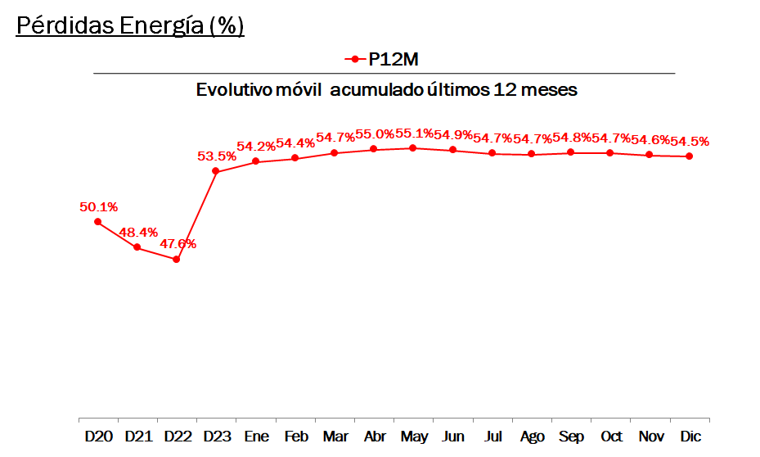

- Instalación de Medidores
En el periodo comprendido de Enero del 2024 a Noviembre del 2024 se han instalado 261,933.

- Gestión de Micromediciones
En el año 2024, se instalaron 986 nuevos micromedidores, alcanzando un total acumulado de 7,704 dispositivos. Esta expansión ha permitido proteger un volumen significativo de energía, superior a los 30 GWh, contribuyendo a la reducción de pérdidas técnicas y no técnicas. Estos avances fortalecen el monitoreo y la gestión eficiente del consumo energético en zonas estratégicas.

- Telemedición
Durante el 2024, el porcentaje de clientes con medidores telemedidos incrementó de un 33.6% a un 51.9%, reflejando un avance significativo en la cobertura de esta tecnología. Actualmente, contamos con 306,435 clientes que disponen de este tipo de medición, lo que facilita un control más preciso del consumo energético y mejora la capacidad de respuesta ante anomalías. Este crecimiento reafirma nuestro compromiso con la modernización del sistema eléctrico y la mejora en la experiencia del cliente.

- En relación con las cobranzas al cierre 2024 la cobrabilidad acumulada 12 meses se situó en 91.1%, 0.7% por debajo del valor de cierre del 2023 que fue de 91.8%. Acumulado año.

Gráfica RE-2. Evolución de las Cobranzas
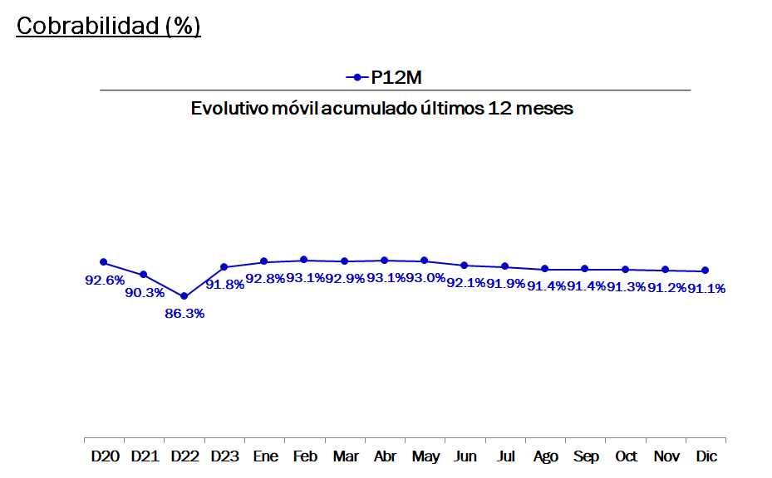
En relación con lo anteriormente planteado, es necesario realizar algunas puntualizaciones sobre la cobranza en volúmenes de MM USD$:
- La facturación energía para el 2024 superó en 2.6% lo obtenido durante el 2023; pasando de 544.3 MM US$ en 2023 a 558.2 MM US$ en 2024.

- El cobro de energía proyectado al período 2024 creció en 8.5 MM USD$ al pasar 499.8 MM USD$ en el 2023 a 508.3 MM USD$ en el 2024.

- Otro aspecto importante por considerar ha sido la variación de la tasa del dólar, que para 2023 el promedio fue de 56.2 pesos por dólar y para el mismo periodo del 2024 fue 59.5 pesos por dólar promedio, para un incremento de 3.4 pesos por dólar esto tuvo impacto en los ingresos y en el déficit financiero de aproximadamente 30 MM USD$.

- Programa Cultura de Servicio:
Hemos implementado el programa cultura de servicio dando como resultado una Formación de 205 líderes en técnica de couching, 936 colaboradores formados en servicios extraordinarios, 12 facilitadores internos certificados, 2 laboratorios de servicios con 30 participantes.

- Beneficiarios Bonoluz
Hemos vinculado nuevos beneficiaros Bonoluz, activando un plan conjunto con SUPERATE para la captación de usuarios, obteniendo hasta junio 2024 25,974 inclusiones de nuevos beneficiarios.

- Proceso de Lectura mediante sistema QGIS
Se implemento tecnología de punta, para el proceso de lectura y optimización de gastos para la empresa mediante el sistema QGIS en las operativas de lecturas, logrando una identificación geografica en terreno de 9,912 en promedio mensual.

- Los gastos de operación proyectados al cierre 2024 (personal, materiales y servicios, impuestos, tasas, instituciones reguladoras, financieros) se incrementaron un 20.7% por encima del 2023, pasando de 107.5 MM USD$ en 2023 a 129.7 MM USD$ en el mismo período del 2024.

- Durante el 2024 se concluyeron los trabajos en terreno y se realizó el cierre técnico de los circuitos que estaban ejecución (circuitos CALE02, GU6901, LM6902, SPER02 y VIME06), financiados por el OFID (OFID-3), con el cual se rehabilitaron más de 500 kilómetros de redes en media tensión y baja tensión, y se normalizaron más de 73,023 usuarios del servicio de electricidad en los municipios de Santo Domingo Norte y Santo Domingo Este.

En el periodo de 2024, el área de Distribución ha llevado a cabo una serie de trabajos significativos que se detallan a continuación:
- Fueron intervenidos 1,990 puntos reincidentes, logrando con esto reducir la ocurrencia de incidencias en las zonas intervenidas, y a su vez una disminución del 21% en este indicador con relación a la meta para el 2024.
- Se realizó la interconexión de 898 nuevos proyectos, sumando un total de 69,733 kVA de capacidad incorporada a la red de distribución. Estas interconexiones se llevaron a cabo en un tiempo promedio de 16 días por cada proyecto interconectado, destacando la eficiencia en la ejecución y la optimización de recursos.
- Se realizaron un total de 2,558 cambios de transformadores (1,911) quemados y (647) por solicitudes.
- Se instalaron un total de 6,448 Luminarias nuevas.

Al concluir este resumen ejecutivo, resaltamos seis (6) grandes hitos que matizaron e incidieron profundamente en los resultados de EDEEste:
- Incorporación en Enero 2024 de un nuevo Presidente del Consejo Unificado de las Empresas Distribuidoras, lo cual trajo consigo mejoras en el gobierno corporativo y en la gestión general de la empresa distribuidora.

- Se han viabilizado durante el año procesos de compras de materiales, suministros y servicios, que permitirán en el corto-mediano plazo mejorar la calidad del servicio y realizar las ejecutorias previstas en los planes operativos.

- Al cierre de 2024 mantenemos la calificación de cumplimiento de 100% de las Normas Básicas de Control Interno (NOBACI) en lo que refiere a instrumentación interna; y hemos sido notificados por la Contraloría General de la República para la realización de una auditoría de validación para determinar su nivel de cumplimiento en la práctica.

- Se ha completado el levantamiento y validación de los procesos y áreas que están relacionados con el abastecimiento, a los fines de preparar la organización para la Certificación en la Norma ISO 37001:2020 e ISO 37301:2016, incluyendo en dicho proceso la ISO 9001:2015.

- La organización empezó en el 2024 un proceso de renovación de su estructura de dirección, con miras a cambiar en el corto plazo la tendencia en los resultados operacionales y administrativos.

- En lo que respecta al proceso Certificación de la organización en la Norma ISO 9001:2015, iniciado en el año 2023, seguimos en la etapa de haber completado el levantamiento de los procesos, la actualización de la documentación y la capacitación de los colaboradores; en este sentido, la Gerencia General de EDEEste ha solicitado la implementación de un Piloto para Certificación en esta Norma en una Oficina, la cual está en fase de preparación, se ha elegido la Oficina de Jumbo San Isidro.

INFORMACION INSTITUCIONAL

Enero – Diciembre 2024

2.1 Marco filosófico institucional

EDEEste realizó en el mes de octubre 2022, la renovación de su Marco filosófico institucional, y cuyo objetivo principal se ha centrado en el “Desarrollo económico y social de la Zona Este de la República Dominicana”.
a) Misión
Suministrar energía eléctrica de calidad a los clientes en nuestra área de concesión de una manera eficiente, constante y sostenible.
b) Visión
Ser la empresa modelo en distribución y comercialización de energía, líder en innovación, calidad, eficiencia y transparencia.
c) Valores
- Seguridad. Ser la empresa modelo en distribución y comercialización de energía, líder en innovación, calidad, eficiencia y transparencia.

- Excelencia. Ser la empresa modelo en distribución y comercialización de energía, líder en innovación, calidad, eficiencia y transparencia.

- Pasión por Servir. Proveemos una atención con un enfoque más humano, tratando a nuestros clientes como quisiéramos ser tratados, convirtiendo así la entrega de nuestro producto y nuestros servicios en una excelente y memorable experiencia.
- Transparencia. Realizamos nuestras actividades con apego a las leyes y normativas del país y del ente regulador vigentes, generando así, un ambiente de confianza y accesibilidad para los clientes, contratistas, colaboradores y público en general.

- Integridad. Realizamos nuestro trabajo apegado a principios éticos y morales, siendo fieles a nuestro compromiso de hacer sostenible la organización y respetando los derechos de nuestros clientes.

2.2 Base legal

Constitución de la Republica dominicana, promulgada el 13 de julio de 2015.
La Constitución de la República Dominicana, en su artículo 147, establece el marco básico que rige para la prestación de los servicios públicos en general, sean prestados por el Estado o por particulares. Su base esencial la constituye el apego y cumplimiento de los principios de universalidad, accesibilidad, eficiencia, transparencia, responsabilidad, continuidad, calidad, razonabilidad y equidad tarifaria.
Ley General de Electricidad No. 125-01, y su Reglamento de Aplicación. La Ley General de Electricidad No. 125-01, y su Reglamento de Aplicación, constituyen el marco general normativo que rige la prestación de servicios dentro del sector eléctrico de la República Dominicana. Dicha normativa declara al servicio de distribución de electricidad como un servicio público, y establece para este todo el régimen de derechos y obligaciones aplicable tanto a los usuarios como a las distribuidoras.
Otras leyes, decretos y reglamentos aplicables
En adición al marco básico conformado por la Constitución y la Ley General de Electricidad, las relaciones empresa distribuidora y los clientes/usuarios también se encuentran afectadas directa o indirectamente por otras normativas de las cuales citamos, sin que valga limitación:
- Ley No. 64-00, Ley General sobre Medioambiente y Recursos Naturales.
- Ley No. 200-04, Ley General de Libre Acceso a la Información Pública.
- Ley No. 358-05, Ley General de Protección de los Derechos del Consumidor o Usuario.
- Ley No. 498-06, de Planificación e Inversión Pública.
- Ley No. 57-07, sobre Incentivo al Desarrollo de Fuentes Renovables de Energía, y su Reglamento de Aplicación.
- Ley No. 186-07, que introduce modificaciones a la Ley General de Electricidad, No. 125-01, de fecha 26 de junio del 2021.
- Ley No. 100-13, que crea el Ministerio de Energía y Minas.
- Ley No. 107-13, sobre los Derechos de las Personas en sus Relaciones con la Administración y de Procedimiento Administrativo.
- Ley No. 142-13, que agrega un artículo 24 a la Ley No. 100-13 que crea el Ministerio de Energía y Minas.
- Decreto 555-02, que aprueba el Reglamento para la aplicación de la Ley 125-01.
- Decreto 647-02, que reconoce la creación de la Corporación Dominicana de Empresas Eléctricas Estatales, en cumplimiento de la Ley No. 125-01, como una empresa autónoma de servicio público, con patrimonio propio y personalidad jurídica.
- Decreto 648-02, que aprueba el Reglamento para el Funcionamiento de la Corporación Dominicana de Empresas Eléctricas Estatales.
- Decreto 749-02, que Ratifica la plena vigencia y Enmienda el Reglamento de aplicación de la Ley 125-01.
- Decreto 302-03, que crea el Fondo de Estabilización de la Tarifa.
- Decreto 306-03, Ratifica y Enmienda el Reglamento para la aplicación de la Ley 125-01.
- Decreto 16-06, que aprueba el Reglamento para el Funcionamiento de la Unidad de Electrificación Rural y Suburbana. (UERS).
- Decreto 494-07, Modifica el Reglamento de aplicación de la Ley 125-01.
- Decreto 544-08, Modifica varios artículos de lo estatuido en el Decreto 16-06.
- Decreto 923-09, establece que la Corporación Dominicana de Empresas Eléctricas Estatales como ente líder y coordinador de todas las estrategias, objetivos y actuaciones de las empresas eléctricas de carácter estatal, así como de aquellas que el Estado sea propietario mayoritario o controlador y se vinculen al sistema eléctrico nacional.
- Decreto 342-20, que dispone la liquidación de la CDEEE y su reestructuración en diversas dependencias, incluyendo la creación del Consejo Unificado de las Empresas Distribuidas de Electricidad.
- Reglamento 258-93, para la aplicación del Código de Trabajo.
- Reglamento 06-04, de aplicación de la Ley 10-04 de Cámara de Cuentas.
- Reglamento 09-04, especial de procedimiento para la contratación de firmas auditoras privadas independientes.
Resoluciones SIE y CNE
Conforme a lo que dispone el artículo 147 de la Constitución y la Ley General de Electricidad No. 125-01, la Superintendencia de Electricidad es el órgano regulador del sector eléctrico con capacidad de dictar normas técnicas para su ordenamiento. Bajo esa competencia, la SIE ha dictado una serie de resoluciones y reglamentos que aplican también a la relación de las empresas distribuidoras-cliente/usuario.
De la misma manera, la Comisión Nacional de Energía quedó instituida por la Ley 57-07 como el órgano promotor de las políticas de desarrollo de las fuentes renovables de energía; y encargado del seguimiento al cumplimiento de dicha Ley, tiene potestad para dictar normativas vinculantes a las empresas distribuidoras y los clientes/usuarios que utilicen dichos recursos.

2.3 Estructura organizativa

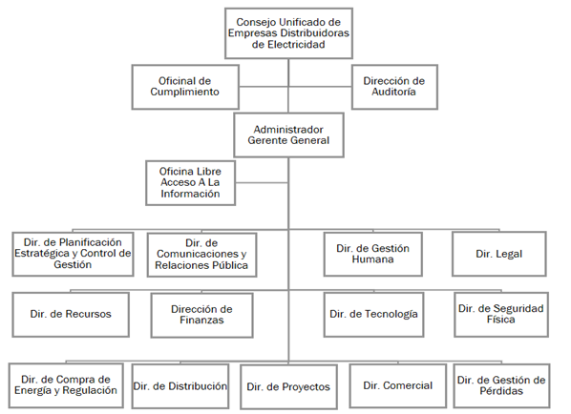
La Empresa Distribuidora de Electricidad del Este (EDEEste), está compuesta por una Gerencia General y catorce (14) direcciones, cuatro (4) de tipo misional y 10 de apoyo o soporte. La Gerencia General es a su vez supervisada por el Consejo Unificado de las Empresas Distribuidoras (CUED).

2.4 Planificación estratégica institucional.

Durante los meses de septiembre – noviembre 2022, se llevó a cabo la revisión de la Filosofía Institucional y la actualización del Plan Estratégico para el período 2023-2024, observando en dicho proceso los lineamientos establecidos en el Reglamento de Aplicación de la ley 498-06 de Planificación e Inversión Pública.
El proceso de Planificación Institucional involucró a la máxima autoridad de la empresa y los responsables de las distintas dependencias de esta, como lo establece el Art. 45 de dicho reglamento.
Se utilizaron como insumos los resultados obtenidos de los Análisis Situacionales y Diagnostico Institucional (FODA), para la elaboración del Plan Estratégico Institucional (PEI) 2023-2024, se procedió a su actualización mediante reuniones, con la participación de empleados y funcionarios de todas las estructuras organizacionales, para consolidar la Situación Actual Institucional.
El siguiente paso consistió, en mejorar la propuesta preliminar para la presentación del documento final del Plan Estratégico Institucional de EDEEste, por parte de la Dirección de Planificación Estratégica y Control de gestión.
Este proceso se realizó en el Marco de la Estrategia Nacional de Desarrollo, la Ley no. 498-06 que crea el Sistema Nacional de Planificación e Inversión Pública, así como también de las “Guías de Planificación” recomendadas por la MEPyD para la Planificación Institucional.

LOGROS ACUMULADOS AGOSTO 2020 A DICIEMBRE 2024

Agosto 2020 – Diciembre 2024

Abastecimiento de energía
Se destaca la entrega de un servicio continuo de energía eléctrica a toda nuestra área de concesión durante los años 2020 al 2024, abasteciendo por encima del 95.0%. Para agosto 2020 el nivel de abastecimiento se encontraba en 93.3% teniendo una variación positiva de 3.1% con relación al cierre 2024.
Clientes Activos
Se resalta un crecimiento de la cartera de Clientes Activos de la empresa entre los años 2020 y 2024, pasando en el 2020 de 742,685 a 879,756 proyectados al cierre 2024, para un incremento de 18.5%. Desde la perspectiva de inicio de gobierno, en agosto 2020 la cartera de clientes se incrementó en 19.8%, pasando de 734,342 en agosto 2020 a 879,756 al cierre 2024.
Facturación de energía
Se destaca un incremento de la facturación de energía entre los años 2020 al 2024, pasando de 382.8 MMUS$ en el 2020 a 558.2 MMUS$ proyectados para 2024, para un crecimiento de 45.8%.

Cobranza
Se resalta un incremento de la cobranza entre los años 2020 al 2024, pasando de 354.3 MMUS$ en el 2020 a 508.3 MMUS$ proyectados al cierre 2024, para un crecimiento de 43.5%.
Empleados
Se evidencia una reducción del personal de la organización entre los años 2020 y 2024 de unos 263 colaboradores, un 12.2% menos, pasando de 2,415 empleados al cierre del año 2020 a 2,152 al cierre de noviembre 2024. Posterior al 2020, la organización muestra una plantilla de personal por debajo de los 2,260 colaboradores, con los cuales ha mantenido sus operaciones.
Normas Básicas del Control Interno (NOBACI)
Se resalta que la organización ha cumplido con los aspectos instrumentales requeridos por las Normas Básicas de Control Interno (NOBACI), mostrando desde el segundo semestre del 2023 un nivel de cumplimiento del 100%, calificación que se ha mantenido durante el 2024.

Ejecución de Proyectos de Rehabilitación de Redes
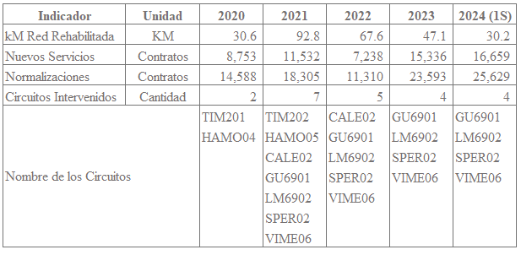
Se destaca que la organización entre los años 2020 y 2024 (a junio) desarrollo trabajos de rehabilitación en 9 circuitos con altas pérdidas (TIM201, HAMO04, TIM202, HAMO05, CALE02, GU6901, LM6902, SPER02, VIME06), en los cuales se ha realizado la rehabilitación de 268.3 kilómetros de red, se han contratado 59,518 nuevos servicios y se han normalizado 93,425 contratos existentes, impactando en los Municipios de Santo Domingo Norte, Santo Domingo Este y Boca Chica.

Alumbrado Público
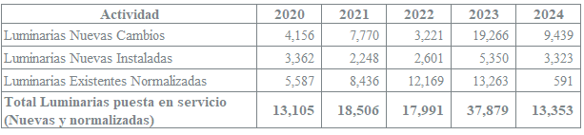
Se resalta que la organización entre los años 2020 y 2024 (a junio) ha puesto en servicio para el bienestar de las comunidades de su zona de concesión, unas 100,834 luminarias.

RESULTADOS MISIONALES

Enero – Diciembre 2024

Tabla RM-1. Resultados Misionales del 2024.
Indicador | Unidad | 2023 (Ejecutado) | Meta 2024 | 2024 (Proyectado) | % Variación
 |  |  |  |  | 2024 Vs 2023 | 2024 Vs Meta
Compra de Energía | GWh | 6,536.7 | 6,536.7 | 7,220.7 | 10.5% | 10.5%
Precio Promedio de Compra (PMC) | Cents US$/KWh | 15.4 | 15.2 | 14.3 | -7.2% | -5.6%
Costo Energía Comprada | MMUS$ | 1,008.1 | 991.1 | 1,033.5 | 2.5% | 4.3%
Energía Facturada | GWh | 3,038.2 | 3,570.9 | 3,284.2 | 8.1% | -8.0%
Precio Medio de Venta (PMV) | Cents US$/KWh | 17.9 | 16.8 | 17.0 | -5.1% | 1.4%
Facturación por Energía | MMUS$ | 544.3 | 598.3 | 558.2 | 2.6% | -6.7%
Cobros por Energía | MMUS$ | 499.8 | 571.4 | 508.3 | 1.7% | -11.0%
Otros Ingresos | MMUS$ | 9.5 | 10.7 | 9.3 | -1.8% | -13.3%
Margen Compra - Venta | MMUS$ | (498.8) | (409.0) | (515.9) | 3.4% | 26.1%
Gastos de Personal | MMUS$ | 36.4 | 46.0 | 39.2 | 7.7% | -14.7%
Materiales y Servicios | MMUS$ | 34.1 | 21.8 | 53.4 | 56.5% | 144.6%
Tasas Impuestos y Contribuciones | MMUS$ | 23.8 | 25.3 | 24.9 | 4.9% | -1.5%
Otros Gastos Operativos | MMUS$ | 4.4 | 7.2 | 4.4 | 1.3% | -38.5%
Gastos Financieros | MMUS$ | 8.8 | 15.0 | 7.8 | -12.2% | -48.2%
Resultado Operativo | MMUS$ | (606.3) | (524.3) | (645.6) | 6.5% | 23.1%
Gastos de Capital | MMUS$ | 66.4 | 101.2 | 89.8 | 35.1% | -11.3%
Balance General | MMUS$ | (672.8) | (625.5) | (735.4) | 9.3% | 17.6%
Satisfacción de la Demanda | % | 97.2% | 89.2% | 96.4% | -0.8% | 8.1%
Índice de Pérdidas de Energía | % | 53.5% | 45.4% | 54.5% | 1.9% | 20.2%
Índice de Cobranzas | % | 91.8% | 95.5% | 91.1% | -0.8% | -4.6%
Índice de Recuperación de Efectivo (CRI) | % | 42.7% | 52.2% | 41.4% | -3.0% | -20.6%
Eficiencia Administrativa | % | 15.0% | 13.1% | 19.1% | 27.4% | 45.4%
Tasas USD/DOP | DOP$ | 56.2 | 60.2 | 59.5 | 5.9% | -1.2%

La Empresa Distribuidora de Electricidad del Este (EDEEste), en su Misión de “Suministrar energía eléctrica de calidad a los clientes en nuestra área de concesión de una manera eficiente, constante y sostenible”, presenta los siguientes resultados para el período 2024:
En este período nos hemos enfocado en un servicio continuo y con estabilidad, alcanzando un índice de satisfacción de la demanda proyectado al cierre 2024 de 96.4%, 8.1% menos que el mismo período del 2023.
El indicador de pérdidas de energía proyectado al cierre 2024 resultó en 54.5%, para un incremento de 1.0% con relación al mismo período del 2023. El resultado de este indicador para el año 2024 estuvo afectado principalmente por dos (2) aspectos:
- Por el aumento en la compra de energía fruto del incremento de la demanda inducido por las altas temperaturas.
- Por la no disponibilidad continua de los elementos -bienes y servicios- necesarios para mejorar la capacidad de poder medir el consumo de nuestros ciudadanos clientes.
El índice de Cobrabilidad proyectado al cierre 2024 resultó en un 91.1%, para un 0.8% inferior en relación con el mismo período del 2023 y de 4.6% inferior al objetivo previsto para el período de 95.5%. Este indicador fue impactado durante el año 2024 por la no disponibilidad continua de las unidades de gestión -servicios técnicos- necesarios para poner en régimen de pago a nuestros ciudadanos clientes; esto así en algunos períodos por incumplimiento de nuestros proveedores, y en otros por el establecimiento de otras prioridades para la ejecución dadas por las condiciones de emergencia de la empresa ante la ocurrencia de fenómenos climáticos.
Proyectamos al cierre 2024 un total de ingresos de 508.3 MM US$, producto de la facturación de 3,284.2 GWh y un total de Costos de Compra de Energía de 1,033.5 MM US$ equivalentes a 7,220.7 GWh.

Producto de lo expresado anteriormente lo proyectado al cierre 2024 se estima un Margen de Compra-Venta negativo de 515.9 MM US$.
Para el período 2024, los gastos de personal proyectados son de 39.2 MM US$, los de Materiales y servicios 53.4 MM US$, los relacionados a Tasas, Impuestos y Contribuciones totalizaron 24.9 MM US$, los otros gastos operativos 4.4 MM US$ y los gastos financieros en el orden de 7.8 MM US$; todos estos, en adición al Margen Compra-Venta resultan en un Resultado Operativo -Balance Operacional- (Ingresos-Costos-Gastos) negativo de 645.6 MM US$. Las Inversiones (Gastos de Capital) proyectan al cierre del periodo 2024 en 89.8 MM US$.
El Balance General (Ingresos-Costos-Gastos Operativos-Gastos de Capital) proyecta un cierre negativo de 735.4 MM US$.
Los resultados financieros presentados en la Tabla RM-1 son por el método percibido.

RESULTADOS DE LAS ÁREAS TRANSVERSALES Y DE APOYO

Enero – Diciembre 2024

4.1 Desempeño Administrativo y Financiero

- Ingresos
Los ingresos ordinarios de la empresa presentaron una variación positiva durante el período enero a diciembre del 2024, aumentando de RD$44,020.11 millones en 2023 a RD$46,161.06 millones en 2024, lo que representa un incremento porcentual del 4.9%. En cuanto a la venta de energía regulada, se observó un incremento de un 3.5%, pasando de RD$30,923.62 millones a RD$32,010.44 millones. Por otro lado, la venta de energía no regulada experimentó una marcada disminución del 21.9%, disminuyendo de RD$383.54 millones a RD$299.59 millones, esta disminución se debe a que en el año 2024 tuvimos una baja en los ingresos por reclamaciones de seguro y ventas de materiales.

- Costos
El total de costos de ventas experimentó un incremento del 8%, aumentando de RD$57,052.05 millones 2023 a RD$61,420.05 millones en 2024. Este aumento se vio influenciado en gran medida por variaciones significativas una mayor demanda de energía registrada en el transcurso del año 2024. El valor de las compras de energía en el mercado spot disminuyó de manera notable, pasando de RD$19,786.82 millones a RD$14,664.01 millones, mientras que los montos de las compras en el mercado contrato mostraron un aumento sustancial, creciendo de RD$ 36,747.98 millones a RD$45,972.96 millones durante el mismo período.

- Gastos Operativos y Administrativos
Durante el año 2024, los gastos operacionales y administrativos de la empresa se situaron en RD$9,754.85 millones lo cual representa una reducción de un 3.8% respecto a lo ejecutado en el mismo período en 2023 que ascendió a RD$10,138.93 millones.

- Utilidad o Pérdida Operacional
La pérdida operacional aumentó un 8% pasando de RD$(23,170.87) millones en año 2023 a RD$(25,013.84) millones en el año 2024. Este resultado se debe en gran parte al impacto de los mayores costos de compra de energía los cuales contribuyeron con RD$(4,367.99) millones.

- Aportes por Transferencias Corrientes
Desde enero hasta diciembre del año 2024, la empresa recibió por concepto de transferencias corrientes el equivalente a US$ 675.49 millones de dólares lo cual comparado a los US$632.87 millones recibidos en igual periodo en el año 2023 representa un aumento de US$42.6 millones equivalente a un 6.73%.

- Facturación, Pagos y Deuda con Generadores Privados
La gestión financiera realizada por EDEEste ha enfocado sus esfuerzos en la optimización del uso de los recursos. Esto ha permitido la fluidez en la cadena de pagos a los suplidores de energía, manteniendo niveles de antigüedad en las deudas menores a una factura y minimizando los cargos por mora.

Para el periodo enero – diciembre de 2024 el indicador razón de pagos/facturación para generadores se situó en 99.5% es el resultado de una facturación de US$789.69 millones y pagos realizados por US$786.11 millones. Este mismo indicador para el año 2023 se situó en un 89.01% siendo el resultado de una facturación total de US$749.75 millones y pagos por US$667.35 millones.
Tabla FN-1. Importe Facturado y Pagos a Generadores Privados.

En diciembre de 2023, la deuda con generadores privados era de US$37.84 millones, equivalentes a 0.62 facturas, mientras para diciembre 2024 se estima cerrará en US$48.50 millones equivalentes a 0.81 factura, la cual se estará pagando en el mes de enero del próximo año. Esto refleja el compromiso de la institución de mantener deuda en niveles controlados.

- Auditorías Estados Financieros
Fueron contratados los servicios de auditoría para los años 2021-2023 con la firma Grant Thornton. Este proceso de auditoría está actualmente en curso, se espera que la auditoría del año 2021 concluya en el mes de diciembre del año en curso. En lo que respecta a los años 2022 y 2023 se espera concluir en el primer trimestre del año 2025. Con este hito EDEEste estaría encaminada a normalizar la expedición de sus estados financieros dentro plazos razonables según lo establecen las buenas prácticas contables y financieras.

4.2 Desempeño de los recursos humanos

Comportamiento de los subsistemas de recursos humanos.
Desde la Dirección de Gestión Humana, valoramos la diversidad y la inclusión, y consideramos fundamental el desarrollo personal y profesional de nuestros colaboradores. Por ello, ofrecemos un ambiente de trabajo con condiciones laborales óptimas y garantizamos proveer a las áreas del talento idóneo para alcanzar las metas y objetivos de la empresa.

Enfatizamos la capacitación y actualización de conocimientos de nuestros colaboradores, fortaleciendo así la cultura organizacional. Esto nos ayuda a contribuir a una gestión eficiente, transparente y planificada de Gestión Humana, donde se identifican claramente los siguientes subsistemas:
- Compensación y Beneficios
- Reclutamiento, Selección y Contratación
- Relaciones Laborales
- Desarrollo Organizacional
- Capacitación y Desarrollo

Nuestro objetivo es generar condiciones laborales óptimas para todos.

Al 30 de noviembre 2024, la Empresa Distribuidora de electricidad del Este, EDEEste, Contaba con 2.152 colaboradores, de los cuales el 41.08% (884) mujeres y el 58.92% (1.268) son hombres.
Tabla GH1. Cantidad de colaboradores por Género
Género | Cantidad | % Plantilla Nomina
Mujeres | 884 | 41.08%
Hombres | 1,268 | 58.92%
Total | 2,152 | 100%
Fuente. Plantilla de Nomina

Tabla GH2. Cantidad de Hombres y Mujeres por grupo Ocupacional
Grupo Ocupacional | Cantidad |  | Total
Grupo Ocupacional | Hombres | Mujeres | Total
Grupo Ocupacional I | 215 | 127 | 342
Grupo Ocupacional II | 405 | 472 | 877
Grupo Ocupacional III | 139 | 85 | 224
Grupo Ocupacional IV | 427 | 175 | 602
Grupo Ocupacional V | 82 | 25 | 107
TOTAL | 1,268 | 884 | 2,152
Fuente. Plantilla de Nomina de Recursos Humanos noviembre 2024

- Compensación & Beneficios

En el mes de febrero, se lanzó el Proyecto “Servicio de Consultoría para el diseño e implementación de un sistema de compensación salarial para EDEEste” Con el objetivo de Diseñar e implementar un sistema integrado de remuneración del personal de EDEEste, basada en las mejores prácticas, que garantice equidad interna, tomando en consideración los deberes y responsabilidades y presentar una propuesta de ajuste, garantizando la atracción, el mantenimiento y la retención del capital intelectual clave y especializado, a fin de contar con un tabulador actualizado y una política salarial que, garantice una compensación conforme al desempeño, resultados e impacto de cada posición para el logro de los resultados esperados por la Empresa y su fortalecimiento.

En este año, se aplicó el incremento al salario mínimo por aplicación de la Fase II de la Resolución CNS 01/2023 aprobada el 8 de marzo 2023, para las empresas del Sector Privado No Sectorizado.

En el mes de febrero 2024, se realizó el ajuste salarial a 101 colaboradores, del Nivel 1 del Tabulador Salarial, al puesto de Conserje, pasando el salario de RD$24,150.00 a RD$ 24,990,00, para un total mensual de ajuste a estos colaboradores de RD$2,439,150.00 a RD$2,523,960.00, presentando un incremento total mensual de RD$84,840.00, valor mensual.

Incluyendo dentro de la propuesta, reajuste salarial por separación de niveles, a puestos en Niveles del 2 al 6 del Tabulador Salarial, logrando impactar a 590 colaboradores, valor del incremento de RD$920,891.00, para un 5.90%, reduciendo así las brechas inexistentes.

Con el objetivo de apoyar el bienestar de nuestros colaboradores solicitamos asignar a los empleados de Nivel 1 a Nivel 3, Incentivo de RD$5,000.00 por Subsidio (RD$3,000.00 Almuerzo y RD$2,000.00 Transporte), impactando a 148 colaboradores en el mes de febrero (conserjes, Mensajeros y Choferes)

Durante el segundo semestre hemos ido cerrando la inequidad interna presentada en la empresa, lo cual logramos impactar a 772 colaboradores de diferentes direcciones, lo que nos representa el 36% del total de los colaboradores. Cabe destacar que, para el presupuesto del año 2024, se tenia planificado un reajuste salarial del 8% para todos los colaboradores.

En el mes de julio se otorgó un incentivo por motivo al “Día del Padre” a cada uno de ellos por valor de RD$5,000.00 pesos, impactando a 1027 colaboradores, por un valor de RD$ 5.135.000 Adicional se pagó un bono escolar, correspondiente al 20% del salario, impactando a 1,477 colaboradores, por valor de RD$ 14,137,919.66. con el objetivo de ayudar económicamente a la compra de útiles escolares.

- Reclutamiento, Selección y Contratación

Durante el año 2024, la Gerencia de Reclutamiento, Selección y Contratación, se ha enfocado en Reclutar, Seleccionar y Contratar el personal según el perfil del puesto adecuado a la posición y al grupo ocupacional.

Hemos contribuido en la captación de personal para los siguientes proyectos: Proyecto de Captación Santo Domingo y Zona Este, Proyecto de Etiquetado de Medidores, Proyecto Plan de Brigadas, Proyecto OFID-II y Proyecto SUGEP.

- Relaciones Laborales
En el año 2024, hemos realizado desde esta gerencia las siguientes actividades:

- Actualizaciones de políticas y procedimientos.

- Socialización de código de ética y acciones disciplinarias, se realizó esta socialización, lo cual logro impactar a 103 colaboradores de las diferentes localidades Monte Plata, Sabana de Grande de Boya, Yamasa, Peralvillo, Bayaguana, Romana, Villa Hermosa, Agencia La Sirena Romana, Almacén Romana y San Pedro.

- Charlas de Seguros Médicos y traspasos en donde es les da a conocer a los colaboradores sus beneficios del seguro y obtengan mayor cobertura en sus planes, por lo que, las localidades impactadas son: Sabana Larga y Monte Plata, San pedro, Romana, La Hogareña, Peralvilllo, Bayaguana y Centro Técnico de Megacentro, Comercial, Recursos, Distribución y Perdidas. Logrado impactar 192 colaboradores.

- Jornadas de Toma de Muestra de Glicemia, Colesterol y Tiroides, impactando 57 colaboradores, correspondiente a las áreas de Comercial, Gestión Humana, Seguridad Física, Proyectos y Gestión De Pérdidas, Recursos y Distribución.

- Jornadas de vacunación para la prevención de Neumococo, Hepatitis B y DT, logramos impactar a 250 colaboradores de las áreas de Comercial, Seguridad Física, Recursos, Gestión de Perdidas, Finanzas, Gestión Humana, Distribución y Auditoría.

Dándole continuidad al “Comité Equidad de Equidad de Género”, en el mes de enero se realizaron reuniones para tratar los temas relacionados a las actividades que se desarrollaran durante el año, como son las sensibilizaciones que nos ayudan a fomentar un ambiente de trabajo inclusivo y respetuoso.

Como seguimiento, al programa de concientización a sus colaboradores sobre el tema de “violencia de género”, de la mano con la USAID, en el mes de febrero se efectuó la última capacitación, en donde se presentó del plan de acción de los procesos del año 2024.

Actividad con motivo al día de San Valentín, con motivo de este día se realizó la entrega de un obsequio a los 2,200 colaboradores.

Día de la Mujer, celebramos este día con una Charla de Empoderamiento, impactando a 351 colaboradoras, en el que se dio reconocimiento a 20 colaboradoras en las siguientes categorías de servicios, trayectoria, compromiso y superación. En la misma se le brindo una serenata a todas las colaboradoras de Megacentro I y II.

Charla del Espectro Autista, en el mes de abril, se impartió con el objetivo de dar educación y comprensión a nuestros colaboradores, de conceptos e informaciones sobre el autismo, para lograr reducir el estigma asociado al mismo, el cual se deriva de la falta de conocimiento en algunos casos, de igual manera fomentar las políticas inclusivas ya que pueden influir en nuestra labor diaria, en una sociedad más informada, empática y equitativa que reconozca y valore la diversidad neuro diversa, logrando con esta charla impactar a 26 colaboradores de los departamentos de Legal, Finanzas, Comercial, Compra de Energía, Recursos, Gestión Humana, Comunicaciones, Tecnología y Proyectos Gestión de pérdidas.

En el mes de abril, Con el objetivo de reconocer, valorar y motivar la importante labor que realizan las secretarias en la empresa, se impartió la charla de Bienestar laboral, que contó con la participación de 55 colaboradoras y colaboradores que nos brindan apoyo en las diferentes direcciones, logrando con esto expresar gratitud por la labor realizada y así mismo promover un ambiente de trabajo más cálido y positivo.

En el mes de mayo, la Gerencia de Relaciones Laborales Como muestra de reconocimiento y aprecio por las contribuciones de las madres trabajadoras, realizó el ¨Bazar conmemorativo a este día, en donde se le dio participación a un número significativo de colaboradoras y colaboradores, para que pudieran adquirir obsequios, a través de descuentos realizados por la cooperativa, logrando impactar a 85 colaboradores de las distintas áreas, logrando con esta actividad incrementar la moral y la satisfacción del personal.

Torneo de baloncesto a nivel interno, se realizó en el mes de junio, en donde se realizaron premiaciones con reconocimientos al equipo ganador, logrando con esto fortalecer las relaciones entre los empleados, creando sentido de pertenencia y lealtad hacia la empresa.

En el mes de agosto, se realizaron las siguientes actividades:

- Jornada Odontológica, los días 27, 28 y 29 de agosto se realizó por primera vez para colaboradores incluyendo Diagnostico odontológico, Control de placa bacteriana, Higiene oral, Detartraje, Profilaxis oral y Fluorización, en la localidad de Sabana Larga, impactando a 98 colaboradores de las diferentes áreas como son; Recursos, Gestión Humana, Proyectos, Legal, Seguridad Física, Finanzas, Distribución. Entregando a los padres 144 kit dental para la higiene bucal de sus hijos.

- Actividad de reconocimiento a los colaboradores en los 25 años de la empresa: con motivo a la semana aniversario de la empresa, realizó la premiación a los colaboradores en las categorías de: Millas Extras, Proyectos Extraordinarios y Antigüedad, premiando a 54 colaboradores de las direcciones de: Comercial, Distribución, Gestión Humana, Gestión de Pérdidas, Proyectos, Recursos y Tecnología.

En el mes de septiembre, se realizaron las siguientes actividades:

- El agua te llama: Esta actividad tiene como objetivo fomentar la conciencia sobre la importancia del agua como recurso vital, su conservación y el uso sostenible, actividad que se desarrolló en las localidades de Sabana Larga, Megacentro I y II, con botellas de agua para incentivar a tomar agua.
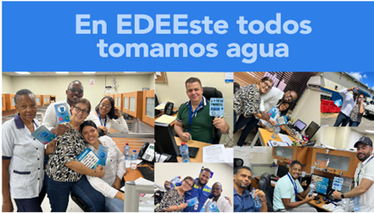

- Muévete por tu salud: actividad que se desarrolló con el objetivo de motivar al personal a tener pausas activas en las áreas de trabajo. Ya que, las pausas activas o gimnasia laboral consisten en la utilización de variadas técnicas en períodos cortos de tiempo, máximo 10 minutos, durante la jornada laboral, mañana y tarde, que ayudan a recuperar energía, mejorar el desempeño y eficiencia en el trabajo, además de prevenir enfermedades causadas por posturas prolongadas y movimientos repetitivos.

- Charla de prevención de las enfermedades ocupacionales: con el fin de promover la salud y el bienestar de los colaborades, se impartió la charla, para informar a los colaboradores sobre los riesgos de enfermedades asociadas a sus actividades laborales, y fomentar una cultura de prevención y autocuidado en el lugar de trabajo, en el que se abordaron los temas de ergonomía, manejo de estrés e higiene entre otros. Teniendo participación las siguientes áreas: Gestión Humana, Recursos, Comercial, Gestión de Pérdidas, Seguridad Física, tecnología, Legal, Recursos y Distribución.

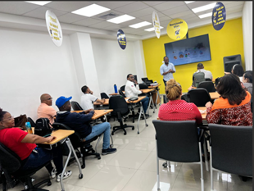

En el mes de octubre, se realizaron las siguientes actividades:

- Charla Habilidades Emocionales, con el objetivo mantener la inteligencia emocional, forjar relaciones empáticas, comunicar de manera efectiva, resolver conflictos y expresar sentimientos. La misma se llevó a cabo en el salón de Capacitación, por nuestra Facilitadora: Altagracia Feliz. -Analista Relaciones Laborales. Impactando a 25 colaboradores correspondiente a las áreas de Gestión Humana, Finanzas, Recursos, Comercial, Gestión de Pérdidas, Seguridad Física, Tecnología, Legal y Distribución.

- El poder de las frutas, con esta charla se busca inspirar y educar sobre la importancia de incluir frutas en nuestra alimentación diaria, resaltando múltiples beneficios que aportan a nuestra salud y bienestar, ya que, las mismas son alimentos claves para lograr una nutrición balanceada.

Para esta actividad visitamos las oficinas de Megacentro I y II y Sabana Larga, para incentivar a los colaboradores a consumir algunas frutas, con paleticas alusivas al tema.



- Sensibilización sobre el Cáncer de Mama, esta charla nos permite fomentar una cultura de prevención, brinda herramientas de autocuidado y contribuye a la reducción de la mortalidad asociada a estas enfermedades, al tiempo que genera una red de apoyo y comprensión para las personas afectadas, charla que fue impartida por la Dra. Carolina Morales de la empresa Macro médica, en el salón del Parque Temático de Energía Renovable en la Ciudad Juan Bosch-SDE, logrando impactar a 60 colaboradores de las Direcciones de Gestión Humana, Finanzas, Recursos, Comercial, Gestión de Pérdidas, Seguridad Física, Tecnología, Legal y Distribución.



En el mes de noviembre, se realizaron las siguientes actividades:

- Charla prevención Cáncer de Próstata, se imparte esta charla, para concientizar sobre la detección temprana, romper tabúes, fomentar hábitos saludables, educar sobre factores de riesgo y síntomas, empoderando a los asistentes y reducir la mortalidad, lo cual promueve a una mejor salud masculina y salvar vidas. Impactando a 22 colaboradores correspondientes a las áreas de Gestión Humana, Finanzas, Recursos, Comercial, Gestión de Pérdidas, Seguridad Física, Comunicaciones y Relaciones Públicas, Tecnología, Legal y Distribución.

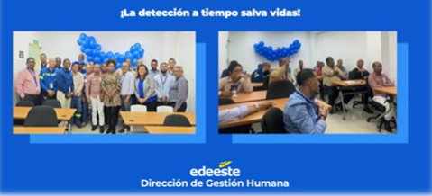

- Actividad de integración Cineforum, la misma se llevó a cabo en el marco del mes de la familia, donde disfrutamos de la película “La Navidad de Angela¨, cuya emotiva reflexión final influyó que nuestros colaboradores destacaran valores importantes como la unión y la generosidad de nuestras familias.

- Desarrollo Organizacional

Para este año se firmó el contrato “Consultoría Análisis y Adecuación Estructura Organizacional (departamental y por Puestos) EDEEste y actualización Manual de Funciones y Manual de Descriptivo de Puestos y Perfiles” con el objetivo de analizar y rediseñar todas las estructuras organizacionales (Departamental y por puestos) de EDEEste y actualizar el Manual de Organización y Funciones y Manual de Descriptivo de Puestos, lo que nos permitirá optimizar el funcionamiento, potenciar el talento de sus colaboradores y posicionarse para el éxito en un entorno empresarial en constante evolución, el cual nos encontramos en desarrollo.

Se actualizó el Programa de Reconocimiento para empleados de EDEEste, con la finalidad instaurar una cultura organizacional de reconocimiento que fomente un ambiente laboral favorable, refuerce la productividad y el desempeño, además de fortalecer el compromiso de los colaboradores con la empresa mediante un entorno laboral competitivo.

En cuanto al Proceso de Evaluación del Desempeño correspondiente al periodo 2023, se evaluó al personal en base al Logro de Metas e Indicadores de Calidad. Este proceso fue cerrado con un 99.38% de participación y llenado de Formularios de Evaluación y posteriormente, se culminó al digitar las fortalezas, oportunidades de mejora, y recomendaciones de acciones formativas identificadas en los formularios de Evaluación del Desempeño correspondiente al año 2023.

En el mes de octubre se realizó, la carga de metas o acuerdo de desempeño (documento que es utilizado como referencia para la evaluación del desempeño por competencias), a 2135 colaboradores que aplican, cerrando el mes en un 91%.

Con relación al Clima Laboral se realizó una encuesta en el mes de
Octubre del 2024, en forma de diagnóstico para poder diseñar planes de mejoras en relación con los resultados, dicha encuesta estimo un nivel de satisfacción colectiva de un 61%.

- Capacitación y Desarrollo

- Actividad de Team Building

Con el objetivo de fortalecer habilidades blandas y trabajo en equipo, a través de un ambiente diferente desde esta gerencia, buscamos cohesionar a diferentes grupos promoviendo la pertenencia institucional, mejorando la comunicación y colaboración, por lo que tuvimos participación de las Direcciones de Gestión Humana, Comercial, Proyectos y Planificación estratégica.

 | 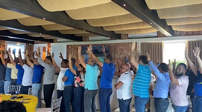

- Actividad de Campamento Santo Domingo y La Romana

Con el objetivo de brindar a los colaboradores una experiencia única y enriquecedora para sus hijos, combinando diversión, aprendizaje y desarrollo personal, una participación al aire libre, la empresa desarrollo un campamento Energízate en un día, para los hijos de los colaboradores, lo cual tuvo una participación aproximada de 240 niños en edades de 6 a 12 años, lo cual permitió compartir una experiencia enriquecedora para los niños, actividad que no se desarrollaba en la empresa hace más de 10 años.

 | 

- Plan de Capacitaciones por competencias

Uno de los objetivos del plan de capacitaciones de la Gerencia de Capacitación y Desarrollo, es fortalecer las competencias de los colaboradores según los grupos ocupacionales para mejorar así la calidad de los servicios brindados en las diferentes áreas de la empresa. Conjuntamente, establecer las actividades necesarias para planificar, ejecutar y evaluar las acciones formativas orientadas a la actualización y fortalecimiento de los conocimientos, competencias, habilidades, actitudes y valores institucionales, contribuyendo así a la mejora del desempeño individual y colectivo de los colaboradores de EDEEste.

- Proyectos

En este año, se dio inicio al Proyecto de “Referenciamiento Internacional de Empresas de Distribución de Energía Eléctrica con la Comisión de Integración Energética Regional (CIER)”, teniendo el plan de trabajo 6 fases, que son:
- Fase 1, Revisión de los datos necesarios y construcción de la base de datos de las empresas distribuidora.
- Fase 2, Construcción de la aplicación en la Web para la consulta de la información.
- Fase 3, Determinación de las empresas comparadoras, Ecuaciones de Eficiencia y Análisis de Costos Eficientes o Sobrecostos.
- Fase 4, Estructura de Costos, Indicadores técnicos y buenas practicas de administración, operación, mantenimiento gestión comercial, gestión de pérdidas.
- Fase 5, Productos a entregar.
- Fase 6, Presentaciones, Reuniones y Webinar. Por lo que nos encontramos en la fase final del proyecto, estimando concluir, en el mes de diciembre 2024.

Se inició la ejecución del proyecto “Servicio de Consultoría y acompañamiento para el diseño, documentación e implementación del proceso de gestión de capacitación y del conocimiento Organizacional” con el objetivo Diseñar e implementar un proceso integral de capacitación basado en competencias, que permita identificar y cerrar las brechas de habilidades en las diversas áreas de la empresa, proyecto adjudicado y en proceso.
- Certificación Técnicos Electricistas en Media y Baja Tensión

En el año 2024, se logró la certificación de 88 Técnicos electricistas, logrando 146 técnicos con la Certificación en Media y Baja Tensión en lo que va de año, lo que nos ayuda a tener personal técnico con herramientas formativas y estándares del sector, que cumplen con las normativas para garantizar la calidad y seguridad en el servicio nacional. Como parte del proyecto de formación planteado a fin de mejorar la calidad Servicio que ofrecen nuestros técnicos a los clientes y así facultarlos como Técnicos Electricistas a través de los acuerdos sostenidos entre INFOTEP y la superintendencia de Electricidad SIE.

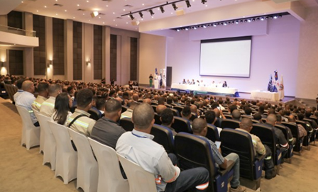

- Certificación de Competencias Profesional Norma NFPA70E:2024

Esta certificación tiene como objetivo la preparación del personal en seguridad en el lugar de trabajo, en donde están expuestos a riesgos eléctrico, siendo impartida por la semana de la Seguridad industrial, impactando a 20 colaboradores de la dirección de Recursos (Seguridad Industrial).

- Ejecución de las acciones formativas

Las formaciones son impartidas en la modalidad virtual, presencial, “inhouse” o externa, donde contamos con facilitadores internos y externos. Implementando mecanismos de Evaluación de Aprendizaje durante la Formación.

La Gerencia de Capacitación y Desarrollo, se encarga de capacitar por lo menos una vez al año a todos los colaboradores sobre las Normas Básicas de Control Interno (NOBACI) en conjunto con el área de Planificación Estratégica.

- Inducción nuevos colaboradores

En este año, se han realizado 169 inducciones a los colaboradores de nuevo ingreso, El programa de inducción contempla temas establecidos en la agenda de Inducción General GH-CD-FR-014, incluyendo, pero sin limitarse, temas relativos a: Seguridad Industrial, Código de Ética, así como aspectos importantes a saber sobre las áreas: Legal, Comercial, Gestión Social, Tecnología de la Información, Normas ISO (Calidad, Anti-Soborno y Cumplimiento), Planificación, Distribución, Genero, Normas Básicas de Control Interno (NOBACI), medio ambiente, entre otras.

- Proceso de pasantías
El objetivo es promover espacios de aprendizaje en la empresa y así contribuir con el desarrollo de la comunidad, propiciando prácticas organizacionales a nuestros empleados y jóvenes estudiantes de término, bachiller, técnicos y universitarios que requieran de una pasantía para incluir su programa.

En el transcurso del año, hemos tenido 24 pasantes, 3 colaboradores internos y 21 de personas externas a la organización, y de estos 24, 8 son mujeres y 16 son hombres; en las siguientes áreas: Gestión de Pérdidas, Dirección de Finanzas, Dirección de Recursos y Dirección de Tecnología y Dirección de Gestión Humana.

- Convenios institucionales.
Para este año, logramos la firma de los siguientes acuerdos:
- Asociación Dominicana de Rehabilitación
- Centro de atención Integral para la Discapacidad CAID

- Plan educacional.

Dentro de los beneficios otorgados por la empresa, durante el año 2024; tenemos 10 maestrías aprobadas, de las áreas de; Gestión humana, Finanzas, Planificación Estratégica, Legal, Compra de Energía, Comercial, Gestión de Pérdidas y Proyectos, las cuales se han beneficiado a 9 hombres y 1 mujeres.

Durante el 2024, se impartieron diferentes tipos de capacitaciones, entre las que tenemos: conductuales, técnicas y especializadas, con el objetivo de fortalecer las capacidades y el conocimiento de nuestros colaboradores en las áreas que se desempeñan, en este sentido, la empresa aprobó, 9 diplomados en Derecho y Procedimiento civil, Regulación y Transición Energética del Sector Eléctrico, Big Data y Análisis de Datos, Diplomado Gestión Humana por Competencias, Diplomado Código Laboral, Diseño, Desarrollo Organizacional y Gestión del cambio, Las Vías de Ejecución, Derecho y Power BI, impactando a 52 colaboradores, 29 mujeres y 23 hombres.
Como función principal, impartimos cursos para fortalecer el conocimiento y desarrollo de los colaboradores, donde fueron impactados 1876 colaboradores, logrando mantener el nivel de igualdad de género, impartiéndolos a 881 mujeres y 995 hombres. Entre las formaciones realizadas están: Operación Excelencia en Servicio, Charla del Régimen ético, Liderazgo y Superación, Inteligencia Emocional, Valores y Ética a nivel laboral, certificación por Competencias en Media y Baja Tensión, Gestión de Riesgo y Sensibilización en ISO 31000 entre otros.

Otra herramienta importante en el desarrollo de los conocimientos y aptitudes de los colaboradores son los talleres que se han impartido durante el 2024, el cual relacionamos a continuación:

Tabla GH-3. Talleres impartidos en el marco del plan de capacitación
Talleres | Hombres | Mujeres | Total
Taller Evaluación de desempeño | 57 | 51 | 108
Taller y Elaboración de Nómina y Prestaciones Laborales | 1 | 2 | 3
Taller Gestión del Negocio | 12 | 43 | 55
Sensibilización Equidad de Género y Masculinidad. | 12 | 12 | 24
Colaboradores impactados | 82 | 108 | 190
Fuente. Gerencia capacitación.

Sobre las horas de capacitación (cursos, talleres y charlas) impartidas durante el año 2024, fueron 1.160 horas.

4.3 Desempeño de los procesos jurídicos

En el período enero a diciembre de 2024, la dirección legal, a través de su gerencia de litigios ha gestionado los siguientes procesos legales:

Se recibieron 239 sentencias según se detalla continuación:

Tabla LG-1. Sentencias Recibidas
Sentencias Recibidas 2024
2024 | Ene | feb | Mar | Abr | May | Jun | Jul | Ago | Sep | Oct | Nov | Dic | Total
A Favor | 3 | 12 | 6 | 10 | 9 | 7 | 4 | 7 | 7 | 5 | 8 | 8 | 86
En Contra | 7 | 11 | 12 | 15 | 7 | 19 | 17 | 17 | 9 | 14 | 5 | 10 | 143
Evaluadas | 0 | 0 | 0 | 1 | 0 | 1 | 0 | 1 | 5 | 1 | 1 | 0 | 10

Se recibieron 114 demandas según se detalla continuación:

Tabla LG-2. Demandas Recibidas en 2024
Demandas Recibidas 2024
2024 | Ene | feb | Mar | Abr | May | Jun | Jul | Ago | Sep | Oct | Nov | Dic | Total
Civiles | 2 | 6 | 4 | 11 | 14 | 5 | 10 | 5 | 9 | 15 | 15 | 9 | 105
Laborales | 0 | 1 | 1 | 2 | 0 | 1 | 0 | 0 | 1 | 0 | 3 | 0 | 9

En el siguiente cuadro se clasifican las 114 demandas recibidas por la(s) causa(s) que las originaron:

Tabla LG-3. Demandas Recibidas en 2024 por Tipo
Tipo | Cantidad | % Peso
Daños a Propiedad | 9 | 7.9%
Incendio | 32 | 28.1%
Incumplimiento | 9 | 7.9%
Lesión | 13 | 11.4%
Muerte | 29 | 25.4%
Muerte Menor de Edad | 6 | 5.3%
Otras | 3 | 2.6%
Tránsito | 4 | 3.5%
Laboral | 9 | 7.9%
Total: | 114 | 100%

A continuación, se presenta la distribución por Provincias afectadas de las Demandas por Muertes:

Tabla LG-4. Demandas Recibidas en 2024 del Tipo “Muertes”
Provincia / Municipio | Cantidad | % Peso
Distrito Nacional | 6 | 17.1%
Santo Domingo Este | 6 | 17.1%
Santo Domingo Norte | 9 | 25.7%
Boca Chica | 3 | 8.6%
Monte Plata | 4 | 11.4%
San Pedro de Macorís | 2 | 5.7%
La Romana | 1 | 2.9%
La Altagracia (Higüey) | 1 | 2.9%
El Seibo | 0 | 0.0%
Hato Mayor | 1 | 2.9%
San Antonio de Guerra | 1 | 2.9%
Sin especificar | 1 | 2.9%
Total | 35 | 100%

En lo que se refiere a los embargos retentivos contra la empresa, se han liberado hasta el cierre de noviembre de 2024 la suma de MIL NUEVE MILLONES CUATROCIENTOS NOVENTA MIL TRESCIENTOS SESENTA Y SIETE PESOS DOMINICANOS CON 17/100 (RD$1,009,490.367.17), todo el monto por concepto de dinero retenido en nuestras cuentas de Banreservas, Banco BHD y Banco Popular Dominicano, quedando pendientes de confirmar en este mes de diciembre aproximadamente unos DOSCIENTOS MILLONES DE PESOS DOMINICANOS CON 00/100 (RD$200,000,000.00) adicionales, que sólo esperan confirmación de los bancos respecto de su liberación.

En este año nos hemos enfocado en la liberación de los fondos, no tanto así en los montos a liberar de las cartas de garantía emitidas al BHD, como tampoco en las liberaciones de fondos otorgadas por Banreservas, buscando fortalecer primero la liquidez de la empresa y una vez saneadas las retenciones de efectivo, enfocarnos en las retenciones de las líneas de crédito antes descritas, meta que hemos superado con creces y de la cual nos sentimos orgullosos, pues es un logro histórico de liberaciones de fondos para la empresa de parte de nuestra dirección legal.

En el período, a través de la Gerencia Legal Comercial de la Dirección Legal, se gestionaron la elaboración de sesenta y tres (63) pagarés notariales, equivalentes a la suma de SESENTA Y UN MILLONES SEISCIENTOS CINCO MIL NOVECIENTOS DIECISÉIS PESOS DOMINICANOS CON 00/100 (RD$61,605.916).

Logró gestionar un total de UN MILLON DOSCIENTOS NOVENTA Y NUEVE MIL OCHOCIENTOS OCHENTA Y SIETE PESOS DOMINICANOS CON 7/100 (RD$ 1,299,887.7) en concepto de gestión de deuda.

En el período enero a diciembre 2024, la Dirección Legal, a través de su Gerencia Legal Regulatoria fue notificada de 103 sentencias, de las cuales 91 sentencias fueron a favor de EDEEste, estos Recursos fueron interpuesto por ante el tribunal Superior Administrativo por los motivos siguientes:
- Alta facturación.
- Tarifas mal aplicadas.
- Embargos Retentivos.

En especial la sentencia núm. 0030-03-2024-SSEN-00516, emitida por la Segunda Sala del Tribunal Superior Administrativo, que ordenó el levantamiento de los embargos retentivos ejecutados por el Ayuntamiento de Boca Chica. Estos embargos se realizaron en virtud del Auto núm. 0066/2021, de fecha 10 de diciembre de 2021, y mediante los actos núm. 21/2022 (de fecha 7 de enero de 2022), 181/2022 (de fecha 23 de febrero de 2022) y 217/2023 (de fecha 14 de junio de 2023), por un monto total de RD$617,183,631.19.

En el período enero a diciembre del 2024, se elaboró la cantidad de 12 documentos legales, acuerdos de reconocimiento de deuda, acuerdo de peaje, Acuerdo de Aporte de Financiamiento Reembolsable y Contrato de Arrendamiento de postes, entre otros.

A continuación, se presenta la distribución de esos documentos:

- Acuerdo de reconocimiento de deuda CLARO: La empresa CLARO suscribió un acuerdo de reconocimiento de deuda a favor de Distribuidora de Electricidad del Este, S.A. (EDEEste) por un monto de DOS MILLONES OCHOCIENTOS CUARENTA MIL NOVECIENTOS DIECISÉIS DÓLARES ESTADOUNIDENSES CON TREINTA CENTAVOS (US$2,840,916.30). Este monto corresponde a la utilización de los postes propiedad de EDEEste durante los años 2022 y 2023.

- Acuerdo de reconocimiento de deuda WIND TELECOM S.A: Como resultado del levantamiento realizado de manera conjunta entre WIND TELECOM y EDEEste, se determinó que el número de postes utilizados por WIND TELECOM excede lo originalmente acordado en 8,482 postes adicionales, para un total de 10,700 postes empleados. En consecuencia, WIND TELECOM reconoce ser deudor de EDEEste, por el uso de postes para la instalación de cables de fibra óptica, adeudando la suma total de CIENTO CINCUENTA Y NUEVE MIL SETECIENTOS CUARENTA Y UN DÓLARES ESTADOUNIDENSES CON SETENTA Y SIETE CENTAVOS (US$159,741.77).

Tabla L5. Documentos legales elaborados enero-diciembre 2024
Tipo de Documento | Cantidad
Acuerdo de Peaje | 2
Acuerdos | 5
Acuerdo de Aporte de Financiamiento Reembolsable | 1
Contrato de Arrendamiento de Postes | 4
Total | 12

Así mismo en el mes junio del 2024, la Dirección Legal, a través de la Gerencia Legal Regulatoria, colaboró en la coordinación y adjudicación de los oferentes del proceso de Licitación EDES-LPI-NG-04-2023, para Compraventa de Energía Eléctrica Mediante Contratos de Largo Plazo:

Licitación
GAS NATURAL 800 MW EDES-LPI-NG-04-2023

En el período enero a diciembre del 2024, la Dirección Legal, a través de la Gerencia de Contratos, ha elaborado la cantidad de 323 documentos legales, en formato de solicitudes de acuerdo, Declaración Jurada de Compromiso, contratos y/o adendas para la contratación de contratistas, proveedores, entre otros. A continuación, se presenta la distribución de esos documentos por el área interna que recibió el servicio:

Tabla LG-6. Documentos legales elaborados hasta diciembre 2024
Tipo de Documento | Cantidad
Contratos | 276
Acuerdos y/o Convenios | 7
Adendas | 37
Declaración Jurada de Compromiso | 3
Total | 323
Tabla LG-7. Elaboración Contratos por Dirección hasta diciembre 2024
Dirección | Cantidad de Contratos | Cantidad de Adendas
Dirección de Comunicación Estratégica | 0 | 0
Dirección Comercial | 90 | 3
Dirección de Distribución | 3 | 11
Dirección de Recursos | 87 | 15
Dirección de Tecnología | 36 | 0
Dirección de Seguridad Física | 2 | 2
Dirección Gestión Humana | 7 | 0
Dirección de Proyectos | 2 | 3
Dirección de Gestión de Pérdidas | 45 | 2
Dirección de Compra de Energía y Regulación | 0 | 1
Dirección Legal | 1 | 0
Dirección de Finanzas | 3 | 0
Subtotal | 276 | 37
Total | 313

En lo que respecta con la aplicación de correctivos legales ante la falta de cumplimiento contractual del personal contratista, por violaciones a los estándares de seguridad industrial e incumplimientos de los estándares operativos, fueron tramitadas durante el período enero a diciembre 2024, 69 notificaciones a proveedores.

En lo que se refiere con las intimaciones realizadas a proveedores y contratistas, respecto a los incumplimientos de entrega de bienes o incorporación de recursos de brigadas a la operativa, fueron tramitadas durante el período enero a diciembre 2024, 49 intimaciones a proveedores y contratistas.

El área de Investigaciones Especiales de la Dirección Legal he tramitado en el período enero a diciembre 2024, quinientas treinta y nueve (539) denuncias recibidas por ante la Procuraduría General Adjunta para el Sector Eléctrico (PGASE), de las cuales ciento cuarenta y cuatro (144) se convirtieron en actas de irregularidad intencional.

Dentro del mismo proceso de gestión del fraude eléctrico, se han conciliado 73 actas de irregularidad intencional por un monto de RD$ 18,281,729.70.

Casos Relevantes Acusaciones (Judicializado/Audiencia Preliminar):

FECHA AP SIE | NÚM ACTA | IMPUTADOS Y REPRESENTANTES | ENERGÍA  KWH |  | POTENCIA  KW |  | TOTAL, IMPORTE RD$
21/11/2023 | 3391 | Comercial de Tejidos Arlette | 42,680 |  | 194.00 |  | 635,598.32
31/10/2023 | 3459 | Terraza Restaurante El Águila | 53,6635 |  | 1356.60 |  | 6,598,389.07
18/08/2023 | 3470 | Makumba | 24,5340 |  | 723.60 |  | 3,152,078.57
04-6-2024 | 4078 | Hielo el Grande/Javier Francisco Álvarez Valencia | 4771351.8 |  | 5770 |  | 47,747,272.88
10/5/2024 | 4556 | Agua Purificadora Luz/ Regino Martin Aza Ovalle | 5587960 |  | 6680 |  | 52,906,599.60
TOTAL |  |  |  | 10,700,997.8 |  | 14,723.6 |  | 111,039,938.44

Casos Relevantes con Tasación SIE:

FECHA AP SIE | NÚM ACTA | IMPUTADOS Y REPRESENTANTES | ENERGÍA  KWH |  | POTENCIA  KW |  | TOTAL IMPORTE RD$
10/5/2024 | 4556 | Agua Purificadora Luz/ Regino Martin Aza Ovalle | 5587960 |  | 6680 |  | 52,906,599.60
4/6/2024 | 4078 | Hielo El Grande / Javier Francisco Álvarez Valencia | 4771351.8 |  | 5770 |  | 47,747,272.88
TOTAL |  |  |  | 10359311.8 |  | 12450 |  | 100,653,872.48

- Reducción del Incremento en las Pólizas de Salud

Durante las negociaciones recientes, se logró una importante reducción en el incremento de las pólizas de salud. Originalmente, el aumento propuesto era del veinticinco por ciento (25%). Gracias a las gestiones realizadas, este porcentaje se disminuyó a un diecinueve por ciento (19%). Este logro no sólo representa un ahorro significativo para la organización y demuestra el trabajo realizado para asegurar el bienestar de nuestros empleados al mantener los costos de salud más accesibles.

- Pago de la Reclamación de la Subestación BNV

En otro frente, hemos cerrado exitosamente la reclamación de la subestación BNV. Después de un proceso exhaustivo de revisión y negociación, se consiguió un pago de indemnización de CIENTO DOCE MIL CIENTO TREINTA Y SEIS DÓLARES DE LOS ESTADOS UNIDOS DE NORTEAMÉRICA CON 00/100 (USD$112,136.00). Este monto representa una recuperación crucial para nuestra infraestructura y refuerza la importancia de contar con coberturas adecuadas y efectivas para nuestras operaciones. La obtención de esta indemnización es un testimonio de nuestro compromiso con la gestión eficaz de riesgos y la protección de nuestros activos.

4.4 Desempeño de los procesos tecnológicos.

Infraestructura Tecnológica.

Gestión de los Sistemas Informáticos.

En el 2024 la dirección de Tecnología de la Información ha estado trabajando en la consecución de varios proyectos y esfuerzos orientados a fortalecer la infraestructura tecnológica de EDEEste. Dichos proyectos han sido parte del lineamiento estratégico para mejorar la eficiencia operativa y administrativa, establecer y mejorar la gestión de riesgos, fortalecer las tecnologías y los sistemas de información.

La propuesta de ejecución de cada proyecto se hizo basado en el análisis de las necesidades de las mejoras en la plataforma tecnológica existentes, las necesidades de las áreas del negocio y los avances de las soluciones tecnológicas del mercado.

Enfoque de ejecución hacia los Objetivos Estratégicos.

Aportar a la excelencia operacional de EDEEste proveyendo soluciones computacionales y de comunicaciones que apoyen el crecimiento de la empresa y sirvan como herramienta para el aprendizaje continuo.

Los planes de TI están enfocados en los ejes de la organización:

- Desarrollo Organizacional
- Organización de los Procesos Internos

Indicadores de Gestión

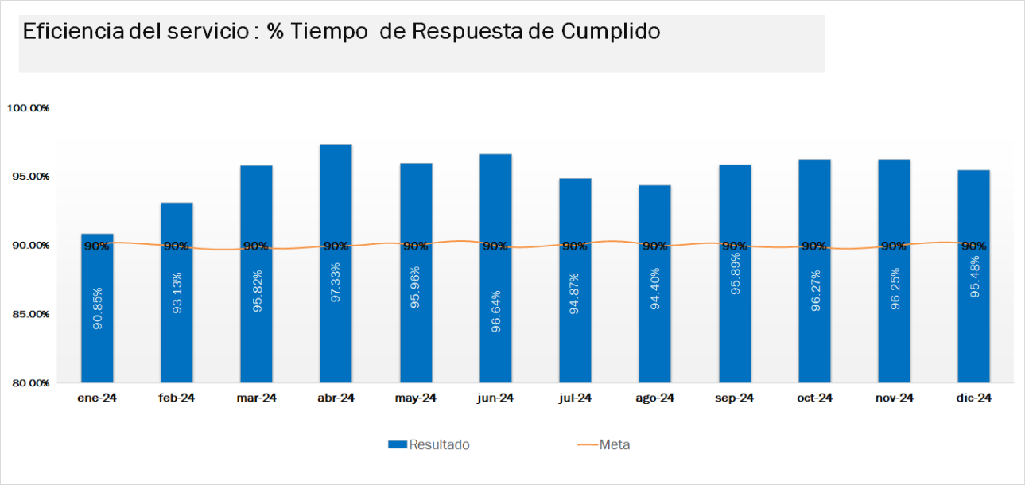
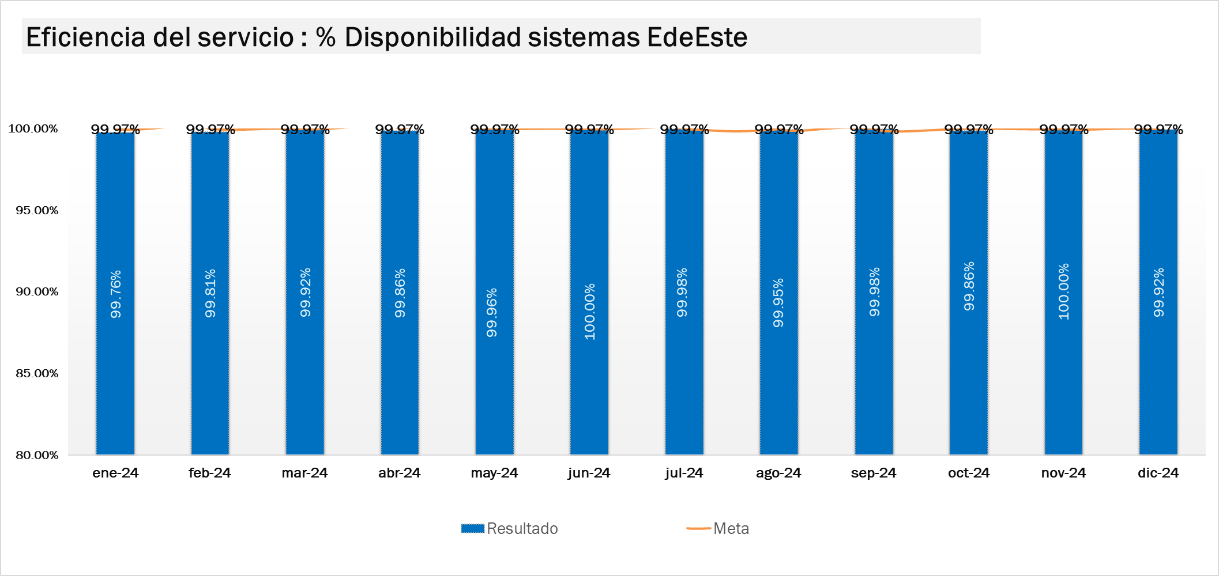
Los principales indicadores de gestión apuntan al proceso de eficiencia del servicio, los cuales los representamos por Tiempo de Respuesta de Cumplido en los servicios ofrecidos por la dirección, la disponibilidad de los sistemas y la disponibilidad de la red.
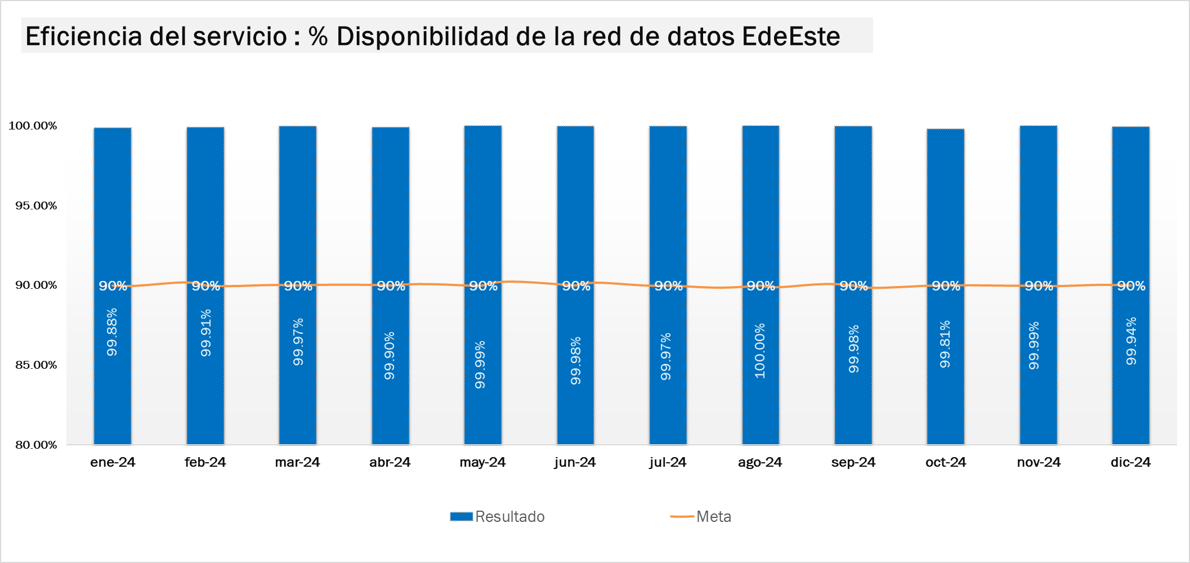
Principales iniciativas

Durante el año 2024, la dirección de tecnología tiene en ejecución y se han ejecutado un total de 25 iniciativas, las cuales están enfocadas en los objetivos de establecer y mejorar la gestión de riesgos, fortalecer las tecnologías y los sistemas de información de EDEEste.
Podemos resaltar la siguiente iniciativa en ejecución y ejecutadas:

- Plan de concientización de ciberseguridad. Desde enero de 2024, EDEEste ha implementado un plan de concientización en ciberseguridad, alineado con la Estrategia Nacional de Ciberseguridad 2030. Este plan ha incluido la distribución de 16 cápsulas informativas y la realización de talleres de concientización, impactando a todos los colaboradores a través de correo electrónico y sesiones formativas.

- Una simulación de phishing realizada para evaluar la efectividad del plan mostró que el 80% de los colaboradores capacitados pudieron detectar intentos de phishing. Esto ha reducido significativamente el riesgo de incidentes cibernéticos y ha mejorado la postura de seguridad general de la empresa. La iniciativa ha fortalecido la cultura organizacional y asegurado el cumplimiento con las regulaciones nacionales de seguridad digital. Además, ha incrementado la confianza de clientes y socios comerciales en EDEEste, consolidando su reputación como una empresa comprometida con la protección de la información y la seguridad digital.

- Se firmó un acuerdo de colaboración con el Centro Nacional de Ciberseguridad (CNCS), permitiéndonos los siguientes beneficios:

- Acceso a una plataforma de evaluación de madurez en ciberseguridad. Esta herramienta estratégica permite medir el índice de madurez en ciberseguridad, identificar áreas de mejora y diseñar planes de acción efectivos para optimizar tanto los procesos como la infraestructura tecnológica.

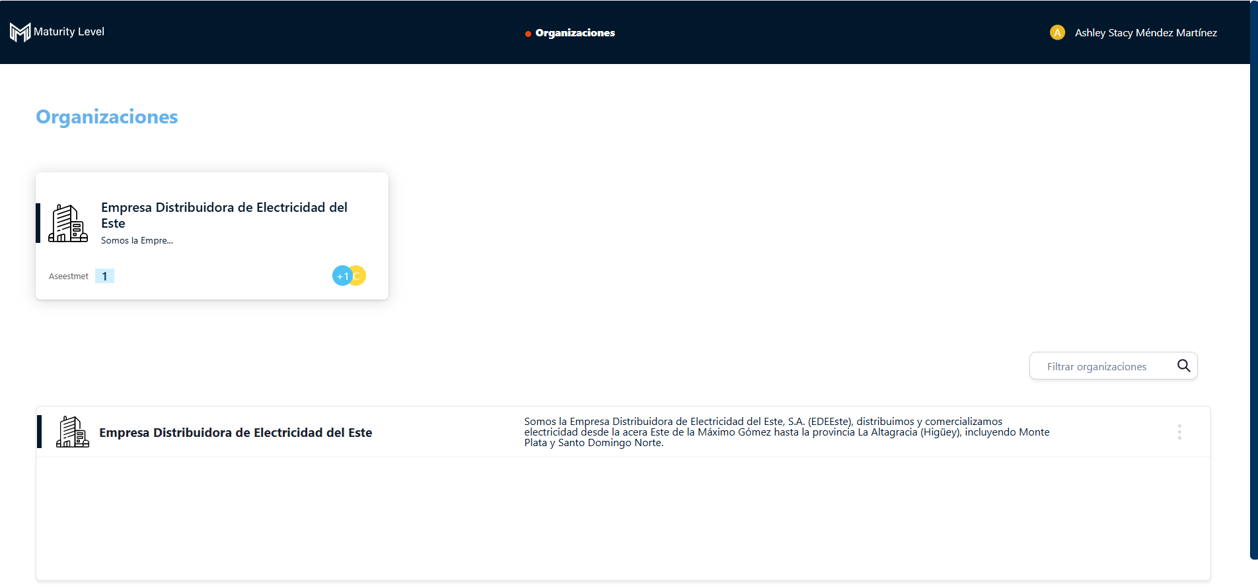
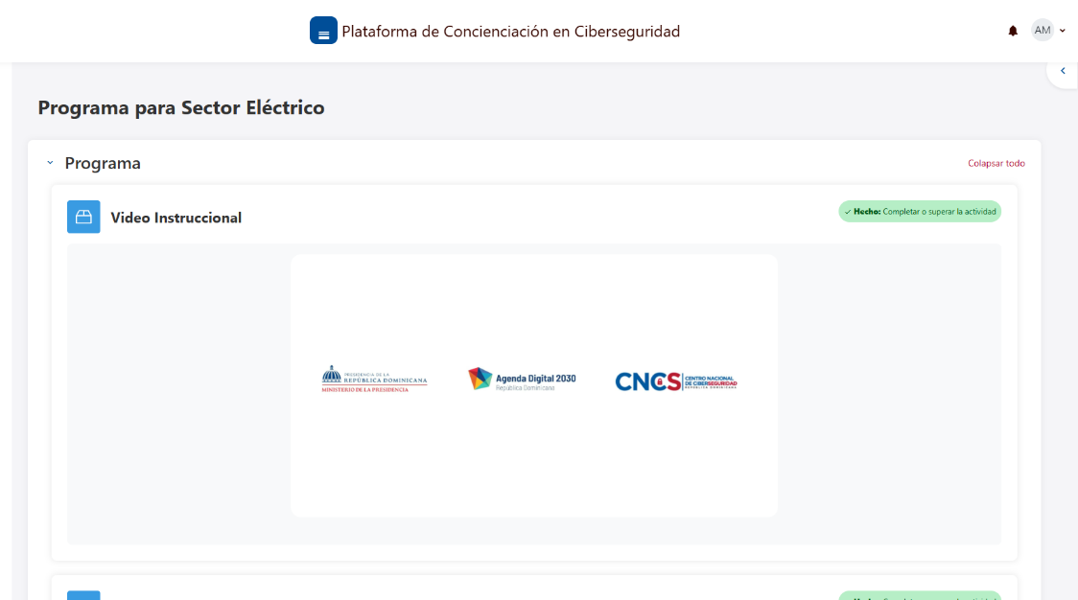
- Incorporación al programa de ciberseguridad del sector eléctrico. A través de este programa, actualmente 198 empleados están registrados y reciben formación especializada, fortaleciendo su conocimiento en temas de ciberseguridad.

- Colaboración con el CSIRT-R. Como parte del acuerdo, el CSIRT-RD proporciona informes y análisis detallados de vulnerabilidades, mejorando nuestra capacidad de respuesta frente a amenazas detectadas en nuestra infraestructura.

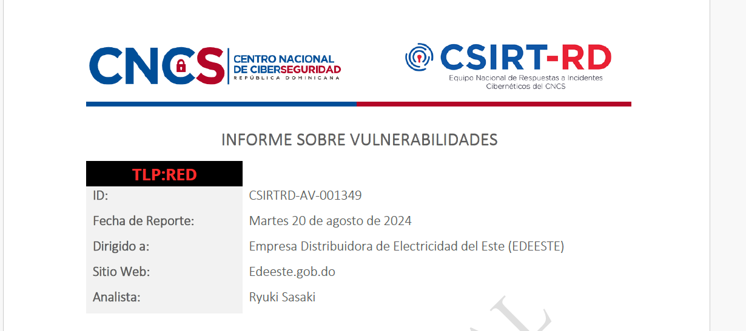
- Difusión de contenido educativo. Se compartieron publicaciones en redes sociales relacionadas con ciberseguridad, con el objetivo de impactar positivamente tanto a colaboradores como a clientes, fomentando la adopción de buenas prácticas de seguridad digital.

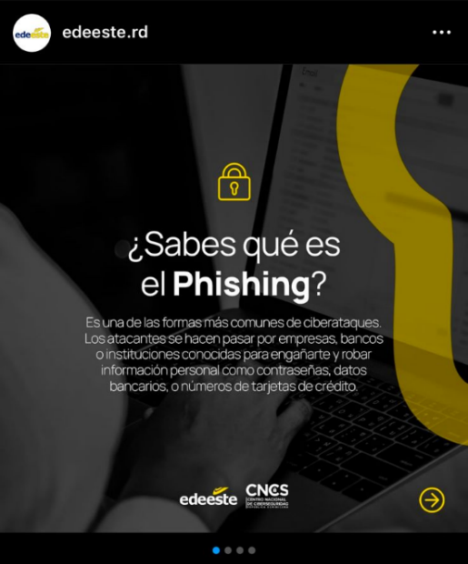

Estas acciones representan un paso significativo en el fortalecimiento de nuestra postura de ciberseguridad, garantizando un enfoque integral para gestionar los riesgos tecnológicos.

- Desarrollo del proyecto de implementación de FortiManager, una herramienta que permitirá centralizar la gestión de dispositivos de seguridad, optimizar procesos y mejorar la eficiencia en la respuesta a incidentes.

Otros sistemas e iniciativa
- Implementación de STARLINK. Durante el primer semestre de 2024, se implementaron mejoras significativas en la subestación Higüey 138kV, un punto crítico para la infraestructura energética de la zona de concesión de EDEEste. Una de las acciones más importantes fue la instalación de un enlace de comunicaciones utilizando tecnología STARLINK en esta subestación. Este sistema avanzado mejoró la conectividad y proporcionó una capacidad de transmisión de datos más robusta y confiable, esencial para la operación continua y eficiente de las redes IT/OT.

La implementación de STARLINK permitió una mayor resiliencia y redundancia en las comunicaciones, mejorando la capacidad de monitoreo y control en tiempo real. Esto ha sido fundamental para asegurar operaciones seguras y eficientes en la subestación, minimizando los riesgos de interrupciones y ciberataques. Estas mejoras han tenido un impacto positivo en la estabilidad y seguridad de la red eléctrica, permitiendo una gestión más efectiva y una respuesta rápida ante incidentes, garantizando una infraestructura energética más robusta y confiable para todos los usuarios.

- Rediseño Plataforma Tecnológica Twacs a AclaraONE. ACLARA ONE, es la versión más reciente del fabricante ACLARA. Que sustituye el sistema TWACS OC que por más de 10 años veníamos utilizando.
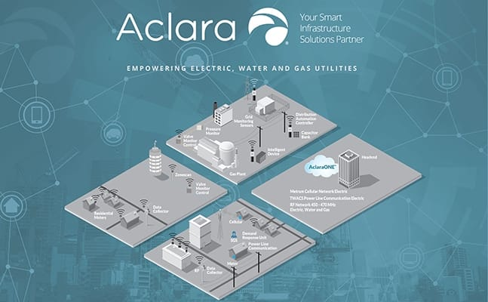
Esta actualización nos permitió:
- Migrar la base de datos a Oracle 19, la versión que teníamos, Oracle 11, estaba descontinuada y sin soporte por el fabricante.
- Dar continuidad al proceso de actualización de esta plataforma de Tele - Medición que habíamos iniciado en el 2020 y que buscar esta actualizados en el ROADMAP del fabricante.
- Optimizar los procesos de Tele - Medición bajo esta tecnología.
- Aprovechar las nuevas funcionalidades que incluye la nueva versión.
- Contar con una solución totalmente web y dejar atrás plataformas de desarrollo obsoleto que tenía la vieja versión.
- Lograr que el usuario tenga independencia en el uso de la solución y no requiera de la intervención de TI para lograr sus tareas.
- Asegurar el soporte y mantenimiento al Headend System (Sistema que se encarga de hablar con los medidores bajo el protocolo propietario).

- Reconocimiento de caso éxito en plataforma de Aplicaciones Nutanix Nuestra plataforma hiperconvergente marca un hito en la optimización de nuestras operaciones y servicios tecnológicos, destacando nuestro compromiso con la innovación y la eficiencia. Hemos consolidado una infraestructura robusta, diseñada para garantizar la escalabilidad, la disponibilidad continua y una gestión eficiente de nuestros servidores.
https://www.nutanix.com/company/customers/edeeste

- Configuración de nuevos servidores:
- Gestión centralizada de la infraestructura de seguridad de Fortinet.
- Interoperabilidad institucional XROAD.
- Proyecto de gestión Legal.

- La expansión del datadomian, que implico incrementar el almacenamiento del storage para una mejor eficiencia de los respaldos y la recuperación de información.

- Aprovisionamiento de equipos para el centro de monitoreo (CMT)

- Aprovisionamiento de 68 equipos móviles (PDA) como apoyo al Proyecto captación masiva para funcionamiento de la aplicación GCM Móvil.
- Aprovisionamiento de equipos para puesta en función de 3 oficinas móviles y la nueva oficina comercial Yuma.

- Actualización del inventario tecnológico (Desktop y Laptop) permitiendo tener una mayor visibilidad del parque tecnológico con el cual contamos y la correcta asignación que se realizaron y se están realizando a los colaboradores de la empresa.

- Gestión Centralizada de servidores. Se configuraron dos servidores, uno para la gestión centralizada de la infraestructura de seguridad de Fortinet y un servidor en la DMZ para centralizar los servicios de pagos y eliminar las VPN de los bancos, garantizando una alta disponibilidad a través de dos proveedores de Internet distintos.

- Instalación de Nuevos enlaces y/o mejoras a los existentes. Como parte de las mejoras en los enlaces, y para garantizar la operatividad de las comerciales, agencias y subestaciones; estamos habilitando un enlace de datos redundante, con el fin de que la operativa de cara el cliente no se vea afectada. Podemos enumerar actualmente las oficinas y/o subestaciones completadas.

- Mejoras de ancho de banda en Comerciales. Se identificaron comerciales con servicios de prestadoras contratados muy por debajo de lo necesario para que estas puedan trabajar sin problemas.

- Comercial Bayaguana
- Comercial Monte Plata
- Comercial Sabana de la Mar
- Comercial Yamasa
- Comercial El Seibo
- Agencia Villa Hermosa
- Agencia Guerra Agencia La Victoria
- Agencia comercial Invivienda
- Agencia Guaricano
- Agencia La Otra Banda (Upgrade enlace de 768kb/512kb a 5 Mgbs)
- PTP Subastación Los Minas 69 KV
- PTP Megacentro
- PTP subestación Hato Mayor
- PTP Sabana Larga
- PTP Loma Peña Alta
- Troncal Call Center (Mejoras de configuración, logrando garantizar más líneas disponibles y garantizar más secciones disponibles para las llamadas VOCOM)
- Upgrade Invivienda (Mejora enlace de la localidad)
- Loma La Otra Banda (Instalación de router más robusto)
- Instalación de Switch en (Ministerio de Energías y Minas) MEM para visibilidad del enlace ptp hacia Edesur.

- Implementación Red IT / OT Subestaciones. Se han estado implementando en subestaciones que no poseían red ETHERNET disponible. Logrando comunicar los equipos por red de las siguientes subestaciones:

- Subestación Higüey 138
- Subestación Higüey 69
- Subestación Capotillo
- Subestación Villa Mella
- Subestación Timbeque despacho
- Subestación Los minas 69

- Mejora de la señal celular en el Data Center Principal (CPD) con la instalación de antenas Claro.

- Interconexión de redes de dos nuevas subestaciones mediante un enlace de radio propio: SE Los Mina 69kv y SE Hato Mayor.

- Puesta en funcionamiento de dos nuevos Twacs en las subestaciones Villa Mella y Los Mina 69kv.

- Instalación Access Point Meraki - Salón Conferencias Megacentro II con la finalidad de mejorar la señal de comunicación.
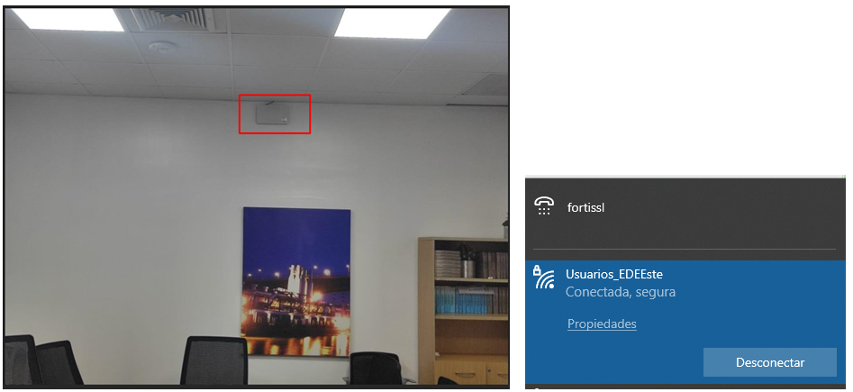
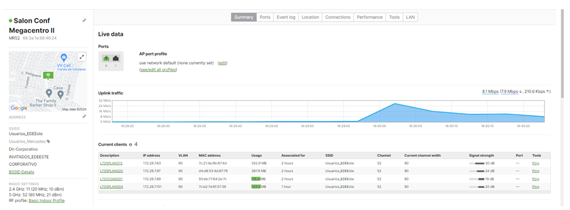
- Instalación de nueva torre de comunicaciones, reemplazando torre en malas condiciones (Torre Nueva en subestación Buena Vista)

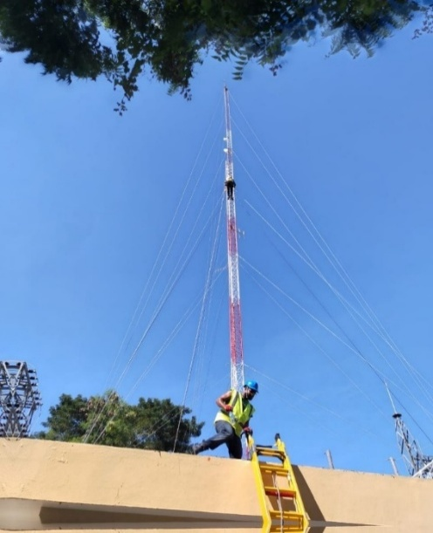

Implementación de nuevas soluciones
- Implementación de Firma Digital para procesos internos de Tecnología, Ingeniería, directores y asistentes administrativas. Se implemento el Portafirmas FIRMAGOB de la Ogtic para la gestión de documentos y agilización de los procesos administrativos. Entre las características potenciales del Portafirmas Firma Gob:

- Flujos de Firma: Creación de flujos de firmas en cascada, simultáneos y vistos buenos.
- Firma desde cualquier lugar: Plataforma adaptable a dispositivos móviles, permitiendo firmar desde donde se encuentre, en cualquier lugar o momento
- Seguridad e Integridad: Los documentos firmados no pueden ser modificados, por lo que se garantiza la autenticidad de este
- Ahorro de papel: El portafirmas evita el uso de papel, costes de impresión, transporte de documentos, etc.

Algunas imágenes de Documentos firmados:
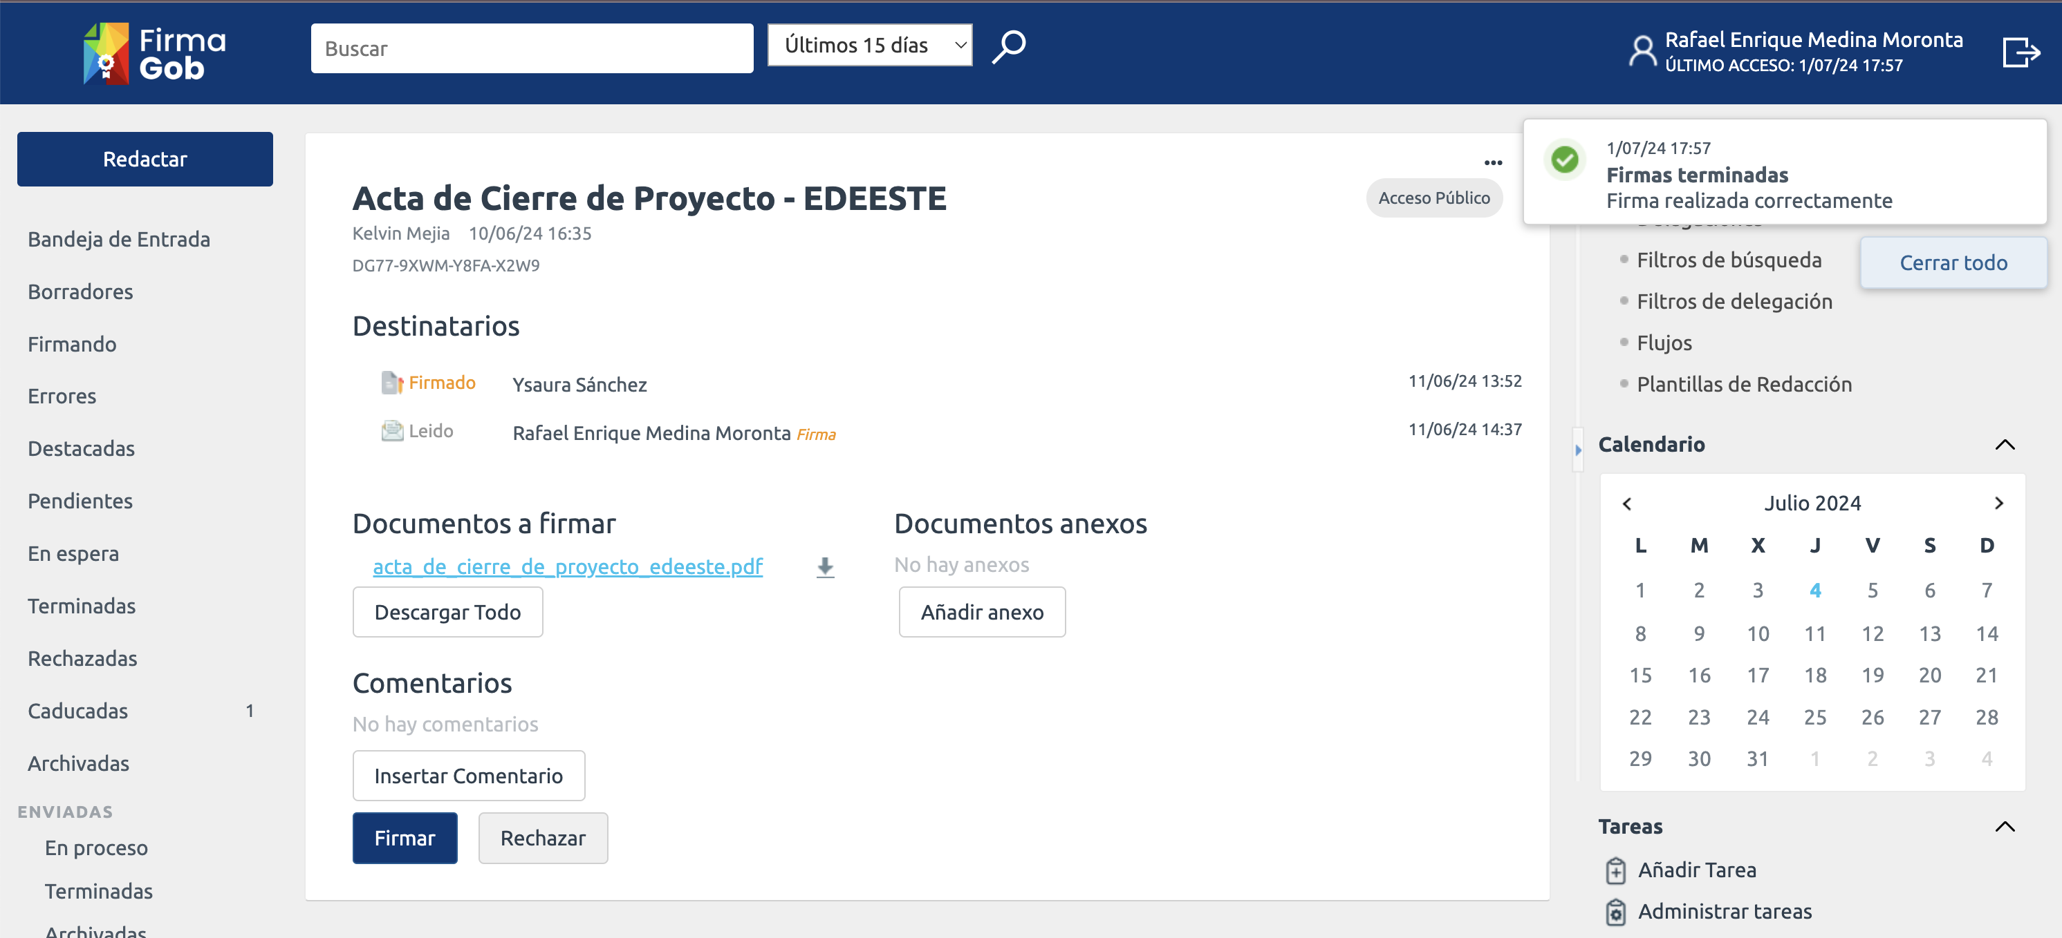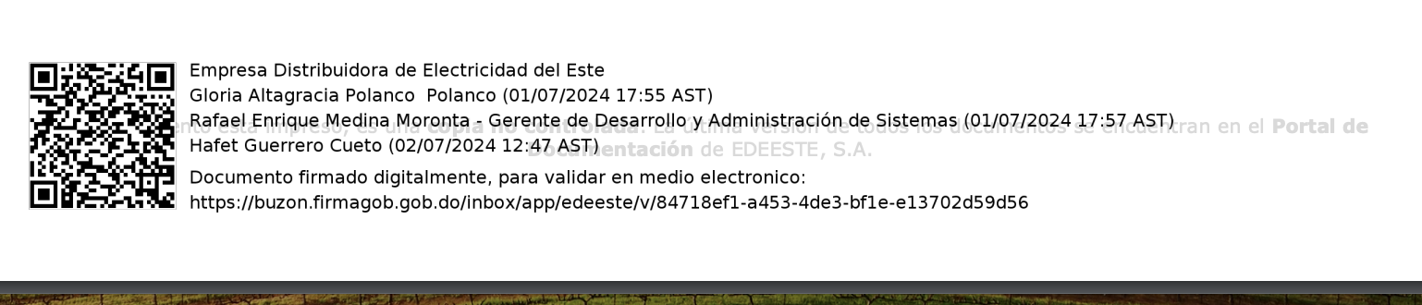
- Nuevo Diseño de reporte de Tele consumo. El Reporte de TeleConsumo tiene como objetivo el orientar al cliente telemedido respecto al comportamiento diario de su consumo. La información de este reporte corresponde a un período histórico de consumo de treinta y un (31) días para el período indicado.

El objetivo del proyecto es implementar un nuevo diseño, más versátil, con más información (como por ejemplo información de proyección de consumo monetizado) y más claridad en las gráficas que se vienen presentando en la versión actual.
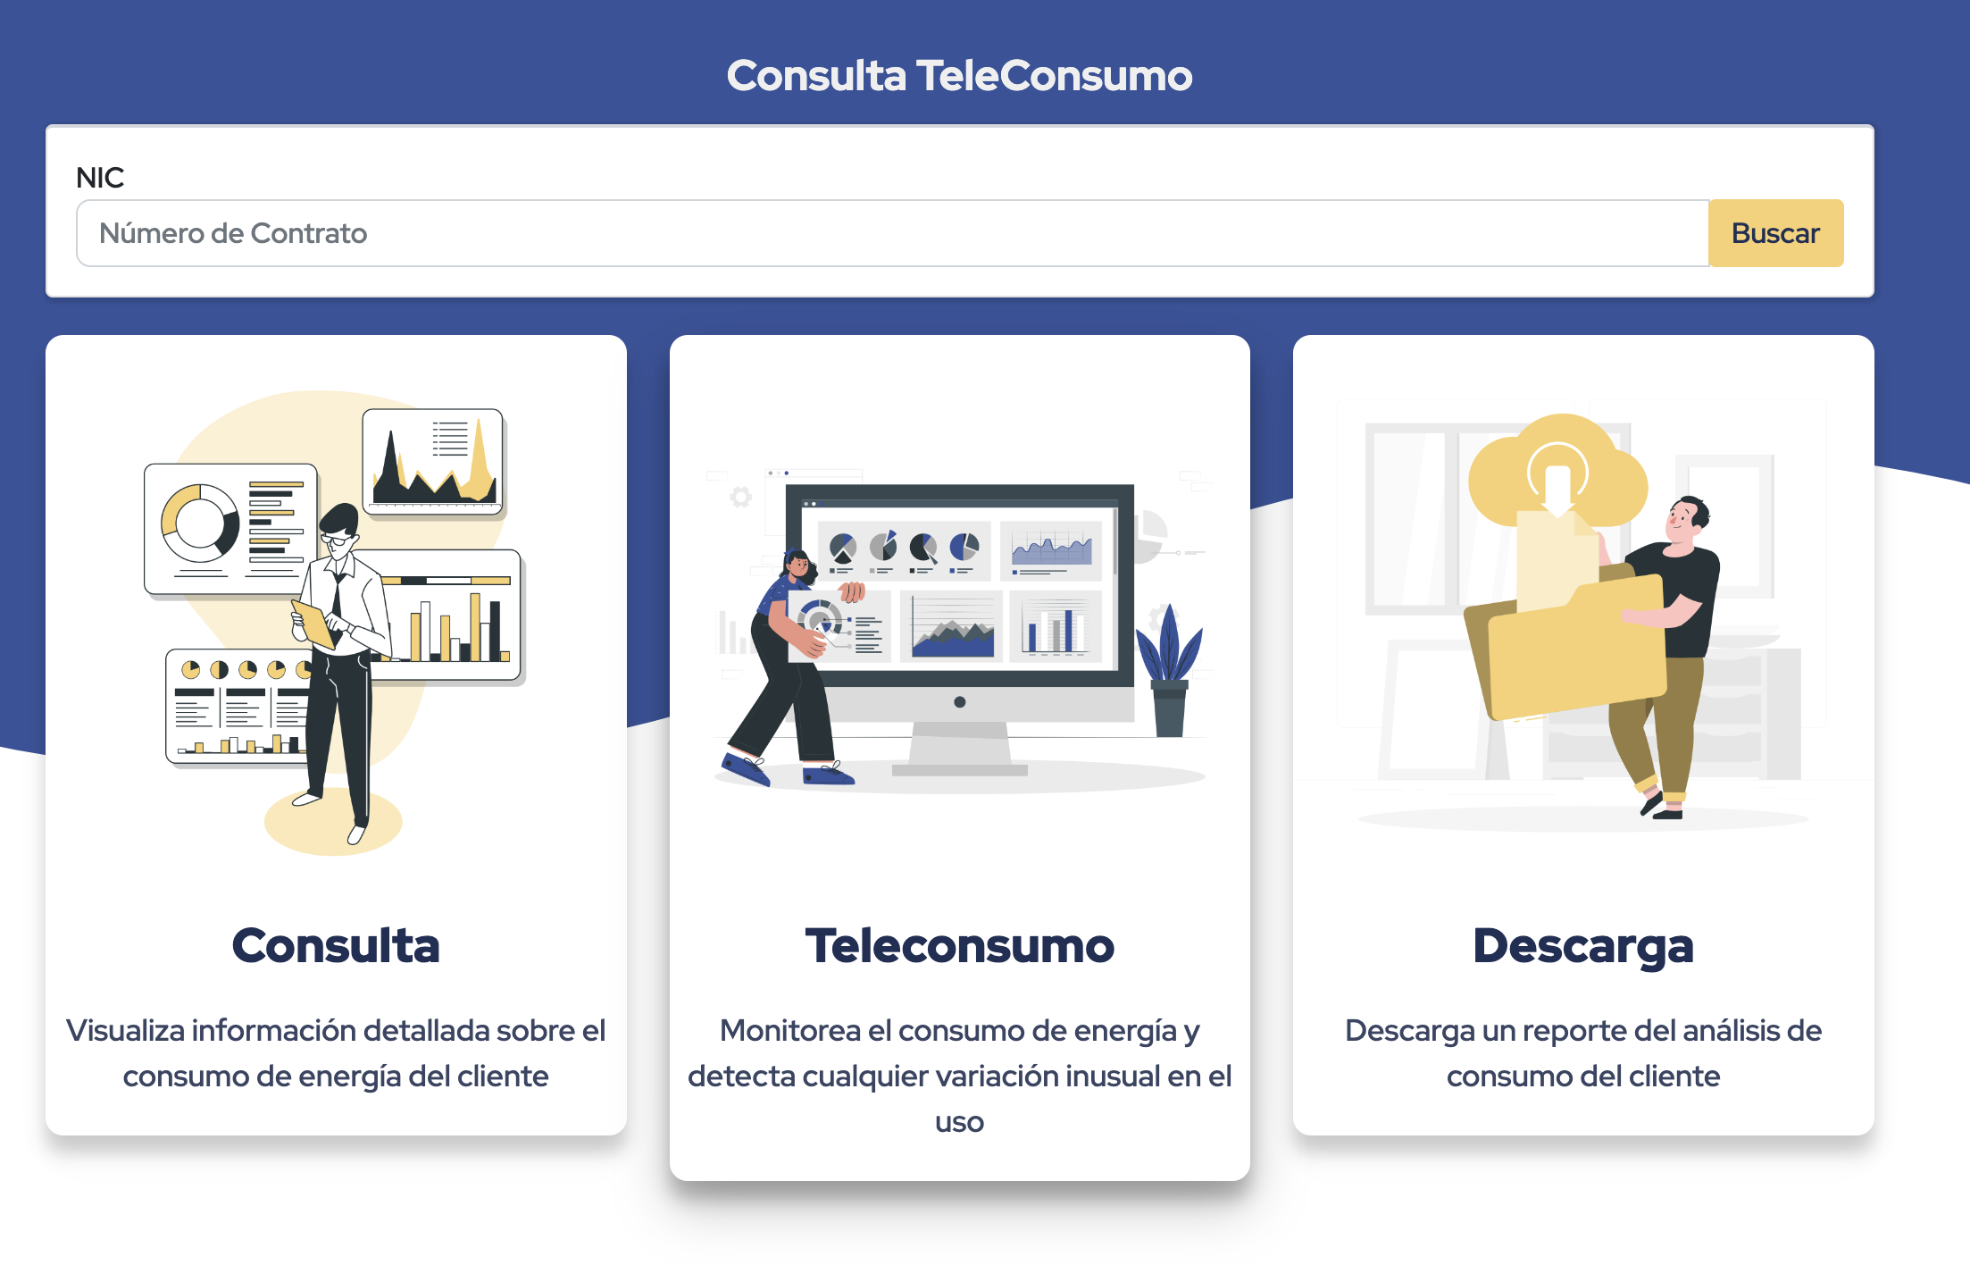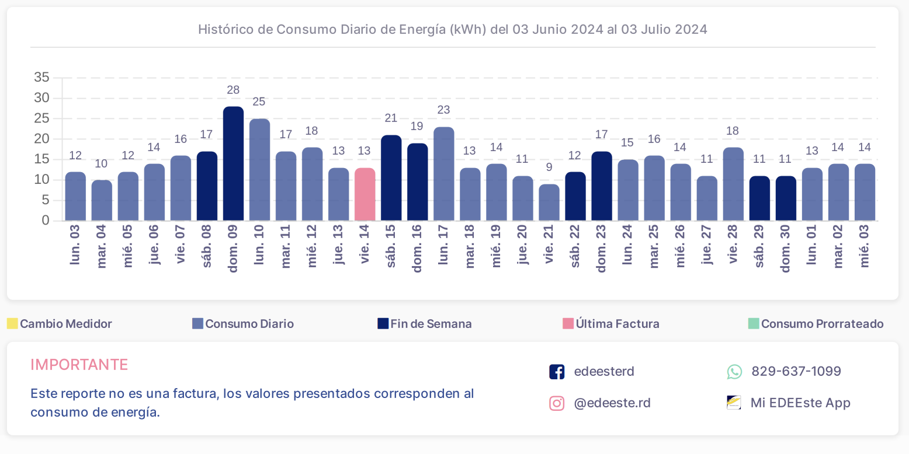
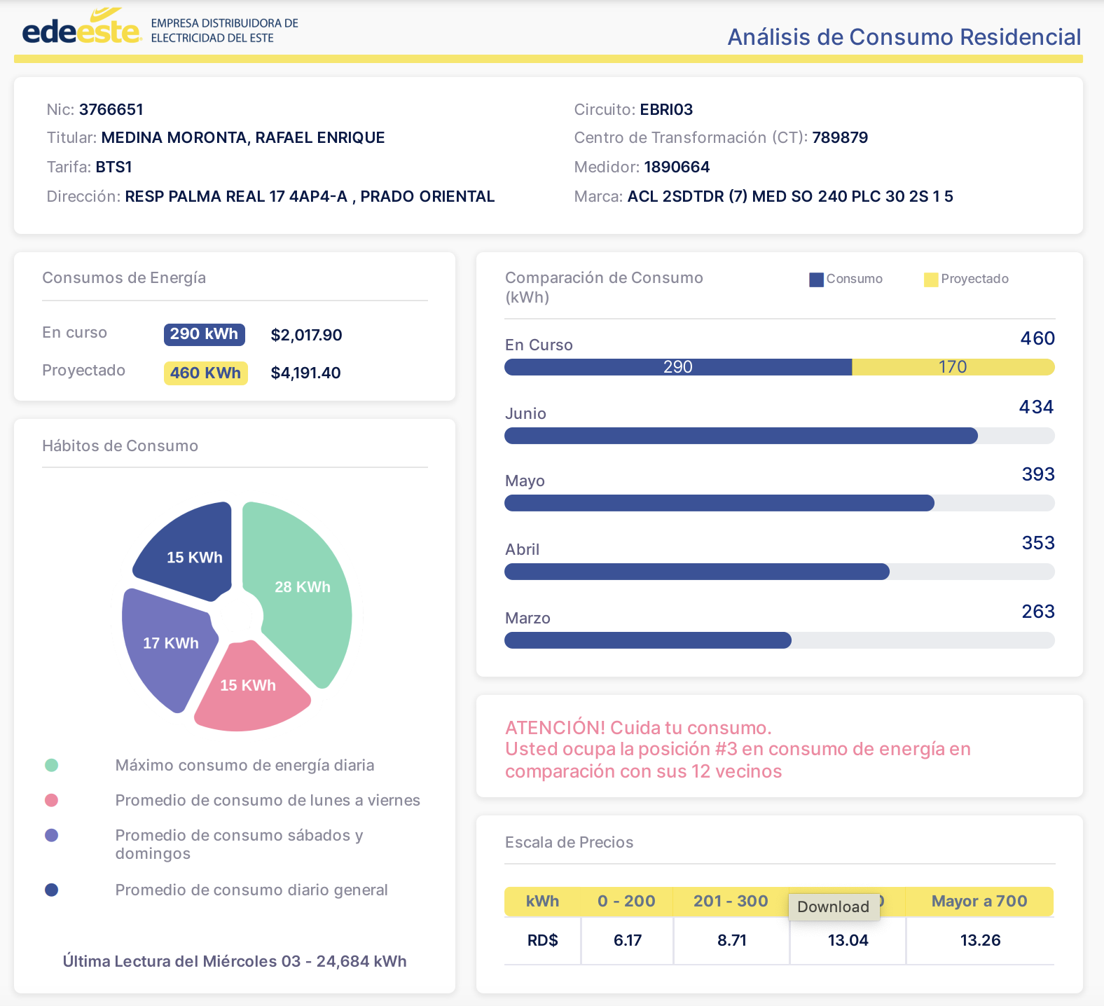

- Implementación de un sistema de gestión de planificación para dar seguimientos al Plan Estratégico Institucional. El objetivo principal de este proyecto fue contar con una solución automatizada que permita la carga de la ejecución de los Planes Operativos Anuales de la empresa. De igual manera permitiría el Seguimiento a la ejecución y el cumplimiento de los POA.

A continuación, algunas imágenes del sistema:
El sistema SGP se integra con nuestro Directorio de Usuarios AD, mediante un servicio Web para estos fines, el cual valida usuario y contraseña de red, para poder ingresar al mismo.
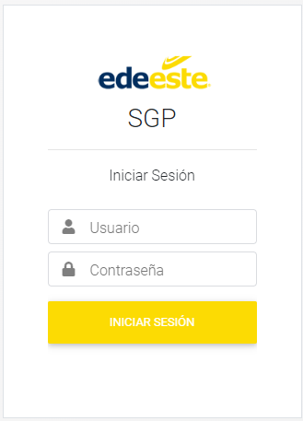

Cuenta con un módulo para crear el POA por año:
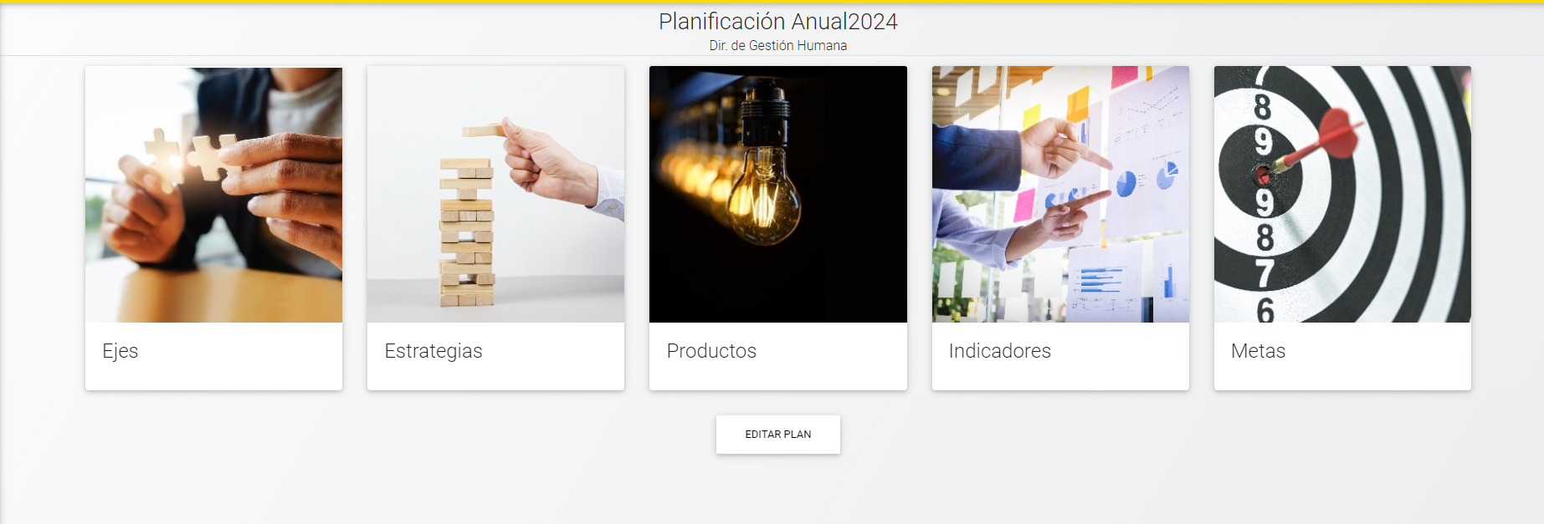
- Habilitación de nuevos métodos de integración para masificar la venta prepaga en los canales alternos. En la actualidad la empresa tiene dos sistemas que permiten vender energía prepaga (STAR/HEXING). Pero hasta la fecha no contaba con medios que permitieran a estafetarios poder integrarse con estos; permitiéndonos a su vez masificar nuestros puntos de recargas.

Desde TI hemos logrado desarrollar métodos que lograrían convertir nuestros sistemas prepagos en sistemas con más interoperabilidad de cara a posibles integraciones con BANCOS, ESTAFETAS, ASOCIACIONES, COLMADOS, APP, ETC.. Dotando a la empresa de mayores facilidades para interoperar.
- Desarrollo de Reporte especializado para reducir tiempos de levantamientos de medidores en sistema.
El objetivo de este informe es la implementación del cálculo proyectado para la lectura de levantamiento teniendo como base el comportamiento de consumo del Cliente en los últimos tres meses y la fecha en que se realiza el levantamiento.  El Cálculo de la lectura proyectada se accede por el navegador en la página de Reporting Services.  Una vez en él se puede insertar el NIC(Numero Identificador de Contrato) y la fecha en la que se levantó el medidor.  Se calculará la lectura Proyectada, se presentan los últimos tres consumos en base a los cuales se obtiene el consumo diario y los días transcurridos entre la última lectura y el retiro para proyectar La lectura objetivo. | 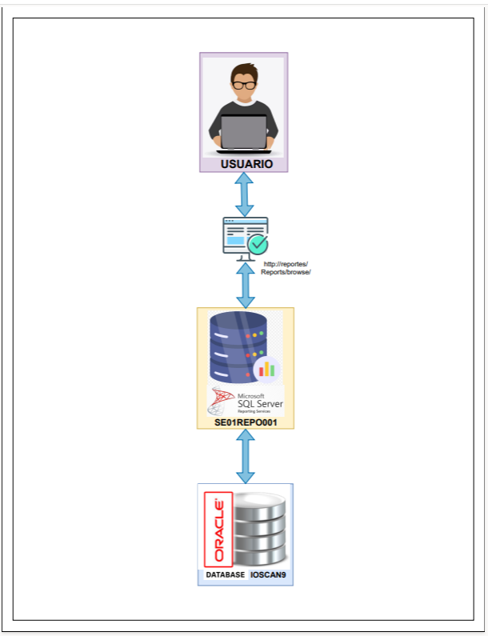

- Implementación Facturación Electrónica.
Implementación de facturación electrónica como emisor y receptor según la reglamentación actual de a DGII. Cumpliendo con un requisito tecnológico solicitado a nivel país, y para beneficio de nuestros clientes.

Dentro de los beneficios esta la transparencia, y oportunidad de reporte de comprobantes electrónicos a la DGII, optimizando nuestros reportes a la DGII.

- Desarrollo e Implementación Sistemas de Visitas.
Sistema desarrollado con la finalidad de gestionar las visitas realizadas por personas externas a las áreas administrativas de EDEEste, ofreciendo beneficios tales, como controles de acceso a las áreas, prevención de intrusos y cumplimiento de normativas de seguridad.

- Desarrollo Sistema de Correspondencia.
El sistema de gestión de correspondencia es una herramienta tecnológica diseñada para organizar, controlar y gestionar de manera eficiente el flujo de documentos entrantes y salientes en la organización. Este sistema automatiza y digitaliza los procesos manuales asociados a la correspondencia, desde su recepción y registro hasta su archivo y seguimiento.

Beneficios: Automatiza el proceso de recepción, envío y seguimiento de las correspondencias, mejorando el control de estas.

- Implementación JobPosting.
Sistema para la publicación de ofertas de empleo internas, es una herramienta tecnológica que permite a la empresa publicar sus vacantes laborales directamente a los empleados. A través de este sistema, los empleados pueden conocer las oportunidades de crecimiento dentro de la compañía y postularse a los puestos que les interesen.

- Implementación Sistema de Gestión Legal (en proceso).
La implementación de este sistema en la dirección legal ofrece una amplia gama de ventajas que pueden transformar la forma en que se manejan los casos y se optimizan los procesos. A continuación, algunos de los beneficios más destacados:

- Automatización de tareas: Muchas tareas repetitivas y administrativas pueden automatizarse, liberando tiempo para que los abogados se enfoquen en actividades de mayor valor agregado.
- Gestión de casos centralizada: Un sistema unificado permite tener una visión completa de cada caso, facilitando el seguimiento y la colaboración entre los miembros del equipo.
- Acceso rápido a la información: La información relevante está siempre disponible y organizada, lo que agiliza la búsqueda de documentos y antecedentes.
- Colaboración en equipo: Facilita la colaboración entre los miembros del equipo, independientemente de su ubicación geográfica.
- Seguridad de la información: Los sistemas de gestión legal ofrecen herramientas de seguridad para proteger la confidencialidad de los datos de los clientes.
- Escalabilidad: Los sistemas pueden adaptarse a las necesidades cambiantes de la empresa y crecer junto con ella.

- Implementación Sistema de Gestión de Horas Extras (En proceso).
es una herramienta invaluable para la organización que busca optimizar la gestión del tiempo y mejorar la precisión en la nómina en este aspecto. A continuación, los beneficios:

- Mayor precisión en la nómina: Al automatizar el registro y cálculo de las horas extras, se reducen los errores humanos y se garantiza que los empleados sean compensados de manera justa y precisa.
- Mayor claridad sobre la compensación: Tanto los empleados, como la dirección de auditoría interna tienen una visión clara de las horas extras que se realizan y de la compensación.
- Reduce la carga administrativa: Al automatizar tareas como el cálculo de horas extras y la generación de informes.

- Mejoras e implementación en los Bot’s y Vocom:
  - Campaña Bonoluz
  - Campaña Aviso Vencimiento
  - Campaña Cambio Medidores
  - Campaña Captación
  - Campaña Emisión de Facturas
Campañas desplegadas de llamadas recordatorias y mejoras en los bot’s de WS, FB e IG, para mejorar la iteración y experiencia directa con nuestros clientes.
- Implementación de Piloto SGS Flutter.
Se implementó un nuevo producto de SGS, el cual incluye mejoras significativas tanto a nivel funcional como de plataforma, entre las principales mejoras tenemos las siguientes:

  - Mejora Login SGS Móvil con Autenticación y LDAP
  - Funcionalidad captura de imagen
  - Toma de coordenadas en la orden de servicio
  - Entrega en línea ficheros de configuración (Data PDA)
  - Migración a nueva plataforma más robusta y con mejor desempeño
  - Nuevo servicio de comunicaciones permite optimizar el intercambio de informaciones entre el BackOffice y el Móvil
  - Visualización del CT y número de OS de OPEN SGC en la cola de espera
  - Visualización de check indicativo para acciones ya llenadas.
  - Agrupación, filtro y visualización de datos en Cola de OS
  - Integración del nuevo aplicativo en paralelo con el actual

- Mapa de Averías.
Implementación de un Conjunto de datos con informaciones generales y de geolocalización de las averías de los últimos 6 Meses para visualizarlo en QGIS para su visualización geográfica.
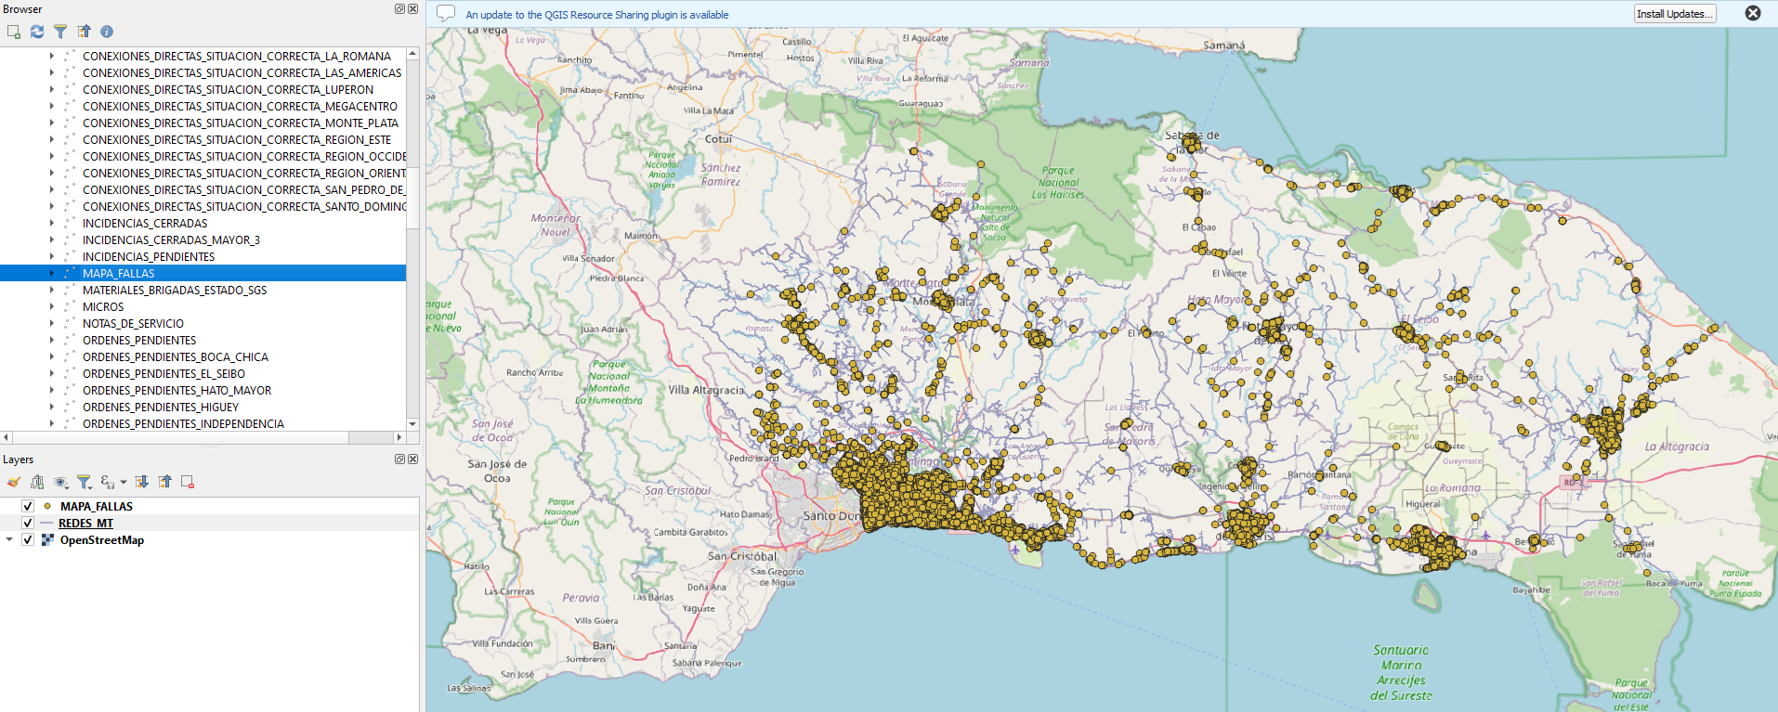

- Implementación Generador de Códigos STS - TIDRollover.
Se implementó un nuevo generador de código STS Edición 2 (STS ASSOCIATION) a efecto del evento TIDRollover para las tecnologías prepago, para garantizar la continuidad de las operaciones de ventas de energía prepaga en EDEEste.

Que es el TID Rollover?
Es el identificador de Tokens de 24 bits compatibles con STS, que identifica la fecha y la hora de generación del token. Se utiliza para determinar si un token ya ha sido utilizado en un medidor prepago. El TID representa el número de minutos transcurridos desde la fecha base del 1 de enero de 1993. El incremento del campo de 24 bits significa que, en algún momento, el valor del TID pasará a cero.
Los medidores con la funcionalidad prepago bajo el standar STS se verán afectados por la renovación del TID el 24/11/2024. El TID hace referencia a una fecha base de 1993 y se quedará fuera de rango en 2024 (conocido como el evento TID Rollover), lo que provocará que el medidor de prepago deje de aceptar nuevos tokens.
Por lo tanto, se requiere un proceso que permita gestionar este cambio de clave TID Rollover con el menor impacto posible para las empresas de servicios públicos y los proveedores de equipos.
Actualmente se ha realizado cambio de TID al 99.51% de los medidores prepagos y tenemos una prórroga hasta mayo del 2025 para completar los casos que faltan.
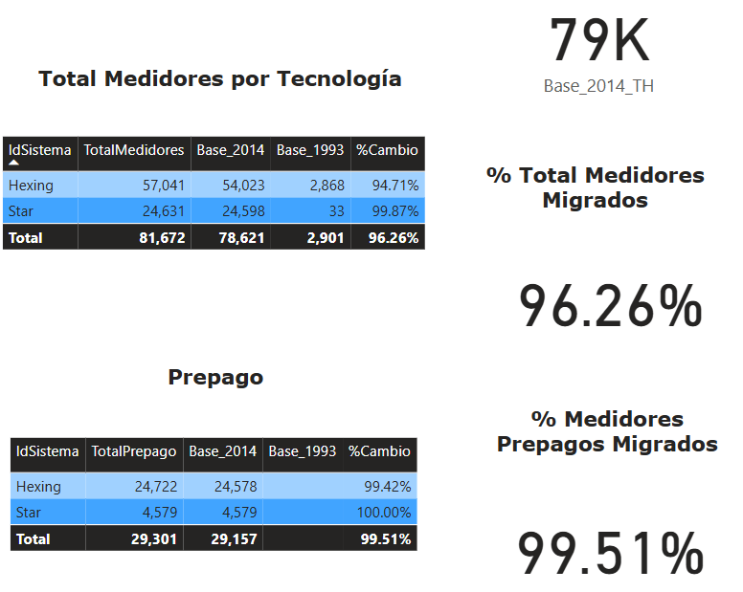
Cabe mencionar que, en el proceso de migración, se le realizó también el TID Rollover a aquellos medidores que estaban en almacén, para esto se crearon las condiciones en el área de laboratorio instalando 20 colectores para lograr el objetivo. Todos los medidores que tenían en almacén fueron actualizados, para lograr el 100%. Con esto garantizamos que si van a instalar un cliente ya el medidor tenga el nuevo TID.

Desarrollo de soluciones para elevar la interoperabilidad de la empresa.
A continuación, detallamos varias iniciativas que buscan fortalecer el nivel de interoperabilidad que tiene nuestra empresa con demás instituciones del estado y empresas privadas. Todas tienen como objetivo elevar el nivel de servicio de cara al ciudadano y otras de seguridad nacional.

- Implementación de XROAD.
(X-Road), un software de código abierto que facilita el intercambio seguro y estandarizado de información entre instituciones a través de Internet. X-Road asegura la confidencialidad e integridad de los datos, cumpliendo con la normativa de interoperabilidad en la Administración Pública de la República Dominicana.
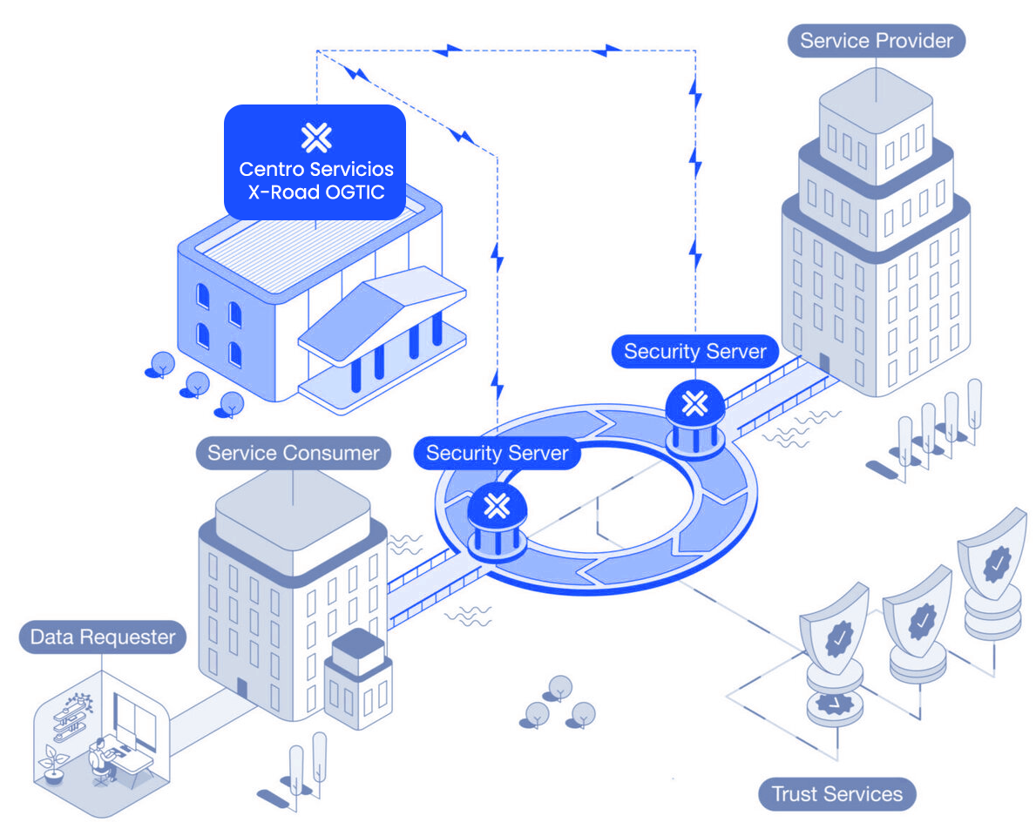

EDEEste decidió embarcarse en la implementación de esta solución puesto que sería el inicio para garantizar interoperabilidad con otras instituciones del estado.

En la actualidad tenemos interoperabilidad con Policía Nacional (PN), procuraduría General de la República (PGR), Ministerio de la Vivienda (MIVED) y Oficina Gubernamental de las Tecnologías de Información OGTIC.

A continuación, algunas imágenes de X-ROAD instalado en EDEEste. 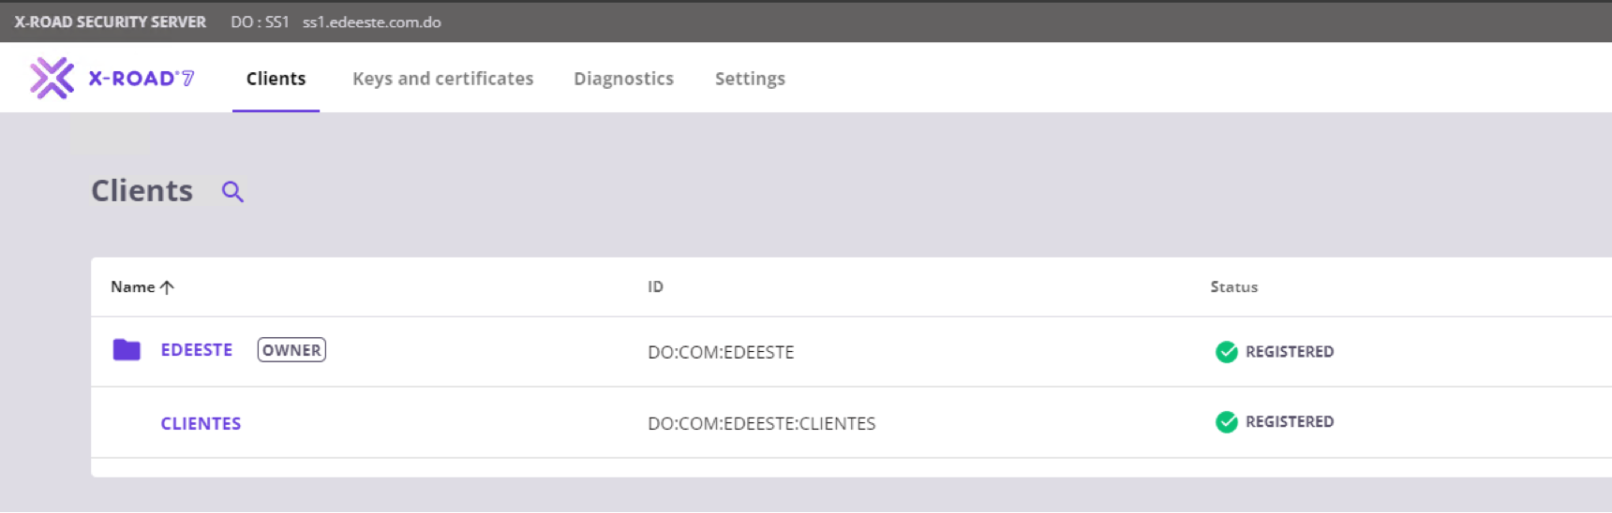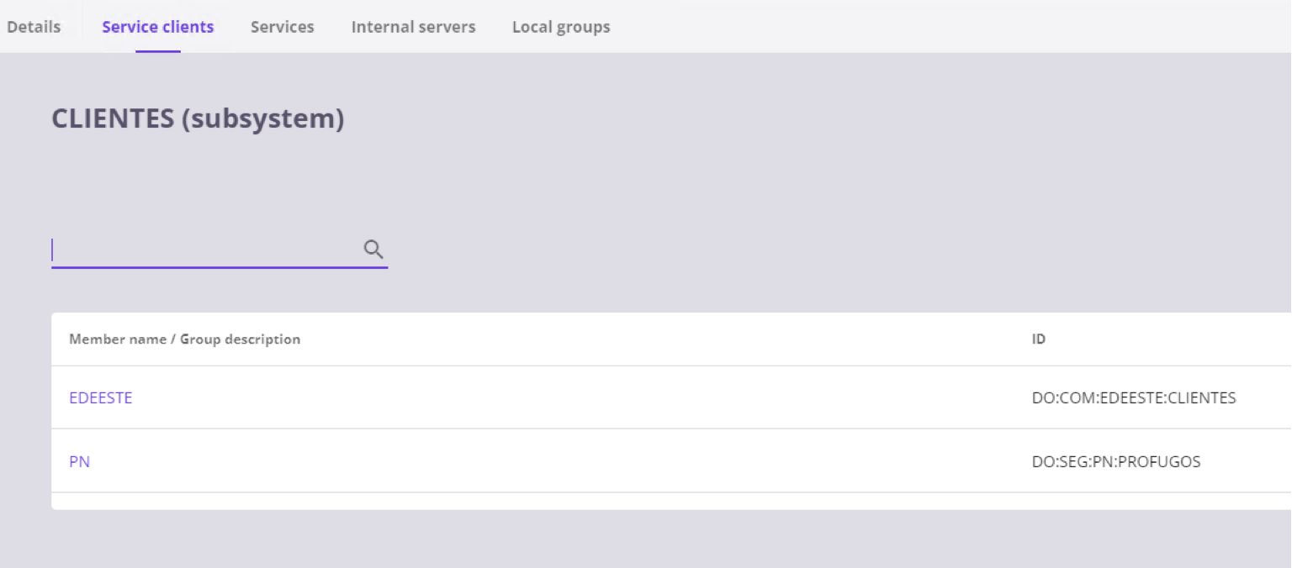
- Desarrollo de métodos para interconectarnos con Policía Nacional y procuraduría General de la República.
La integración con PN y PGR está enmarcado en fortalecer su estrategia de lucha contra la criminalidad, el gobierno puso en acción este Programa de Interoperabilidad para la Seguridad Ciudadana a través del intercambio de informaciones entre diferentes instituciones. Dentro de estas instituciones están las EDES.

- Interoperabilidad con MIVED para proyecto Ventanilla Única de Construcción.
Ventanilla Única de Construcción (VUC), un sistema integrado que moderniza la tramitación y obtención de licencias y permisos en beneficio del sector de la construcción. Este sistema ha sido impulsado por el gobierno central, en el cual se llama a todas las empresas que están involucradas en la entrega de licencias y permisos de construcción a estar integradas.
EDEEste ya se encuentra interoperando en esta ventanilla. Para lo cual tuvo que desarrollar procesos e interfaces con sus sistemas internos y varias instituciones.

- Desarrollo de métodos para interconectarnos con la OGTIC en apoyo al proyecto de CARPETA CIUDADANA.
Carpeta Ciudadana (CC) es una plataforma diseñada para empoderar a los ciudadanos al brindarles acceso y control total sobre su información relacionada con trámites, documentos y servicios públicos. Esta herramienta ofrece a los ciudadanos un sistema integrado y conveniente para gestionar todos los aspectos de su relación con el gobierno.

En EDEEste se desarrollaron métodos para lograr que CC pueda ofrecer información de valor al ciudadano:
Datos de factura (Historial)
- No. Recibo
- Fecha de Facturación
- Fecha de Vencimiento
- Monto Facturas pendientes
- No. Recibo
- Fecha de Facturación
- Fecha de Vencimiento
- Monto

Estado del servicio (Para cada contrato recibirán un campo que indica el estado de servicio, esto implica si está cortado por imago o si está afectado por una avería. En otro campo que se llama Estado, recibirán la condición de comercial del cliente).
- Estado de Servicio
- Estado

Contrato del servicio (Para cada contrato recibirán lo siguiente)
- NIC – Numero de contrato
- Medidor- Numero de Medidor
- Estado- Estado Comercial
- Dirección- Dirección del suministro
- Sector- Sector del Suministro
- Provincia- Provincia del suministro

Pagos
- No. Recibo
- Fecha Pago
- Monto Pago

Reclamaciones
- No. Reclamación
- Descripción
- Estado

Reporte de averías
- No. Comunicación o Avería
- Estado de Resolución

Lo anterior ha sido publicado para consumo vía X-ROAD y permitirá que la solución de carpeta Ciudadana muestre al ciudadano información de valor.
A continuación, algunas imágenes del prototipo que desarrolla la OGTIC.
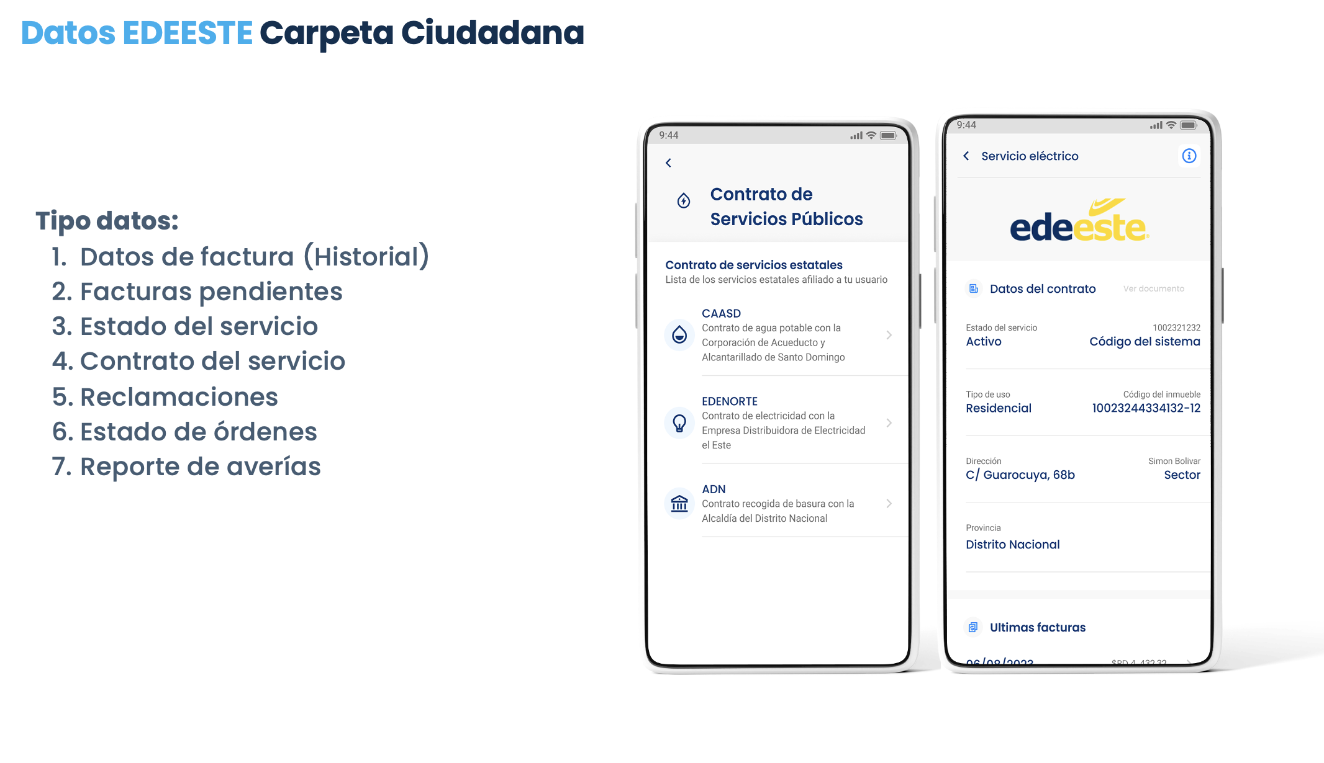
- Entrada a producción un nuevo canal de recaudo llamado UNIONTELECARD.

Como parte de las iniciativas de expandirnos hacia nuevos puntos de pagos que necesita la empresa y en un esfuerzo conjunto con el área comercial logramos incluir a la empresa Unión Telecard.  Empresa con más de 11 años en el mercado de gestión de cobros y con amplia cobertura de puntos de recaudos. | 

- Desarrollo de API para la SIE.
Para mejorar la gestión de las reclamaciones a través de PROTECOM. Esta API se implementó sobre la solución X-Road, esta incluye las siguientes integraciones:
- Datos de Reclamación
- Datos Histórico de Consumos
- Datos Ordenes de Servicios (O/S)
- Datos de Incidencias
- Datos Servicios del Contrato
- Datos Bloque de Facturación
- Datos Mantenimiento Aparatos de Medidas
- Datos Finca
- Datos de Telemedición

Mejora de en la gestión de procesos tecnológicos
- Recertificación de la Nortic A6.
Hemos logrado recertificación de la NORTICA6:2016, esta certificación es válida por 2 años. La NORTIC A6 es la Norma sobre el Desarrollo y Gestión del Software en el Estado dominicano. Esta norma establece las directrices que deben seguir los organismos del Gobierno Dominicano para el desarrollo y administración del software. El objetivo es que lo desarrollado por estos organismos sea un activo que agregue valor a los usuarios y a toda la ciudadanía.
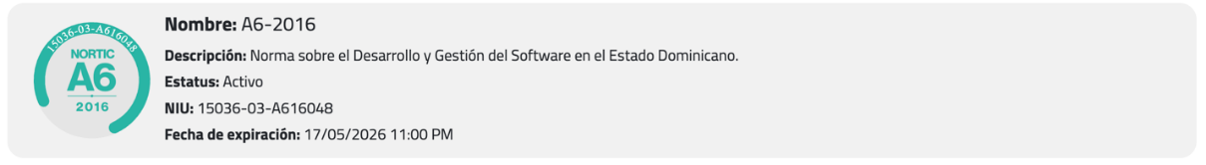

- iTICge.
El Sistema de Medición Continúa de Avance TIC y e-Gobierno (SISTICGE) es la herramienta diseñada para dar seguimiento en tiempo real a las tendencias tecnológicas y avances comparables que las instituciones del Estado van implementando, además de la mejora continua de los procesos y los servicios que se ofrecen a los ciudadanos, los cuales repercutirán como resultado, en un crecimiento de nuestro posicionamiento regional e internacional como país en materia de implementación de Gobierno Electrónico y Competitividad. Los resultados actualizados son reportados de forma trimestral.
En EDEEste hemos logrado la entrada al TOP5 de las 5 instituciones que al momento llevan mayor puntuación en el índice de cara al cierre que desarrollaran este 2024.

- Recertificación de la Nortic A2.
Hemos logrado recertificación de la NORTICA2, esta certificación es válida por 2 años. La NORTIC A2 indica las directrices y recomendaciones que debe seguir cada organismo del Estado Dominicano para el desarrollo y gestión de sus medios web.
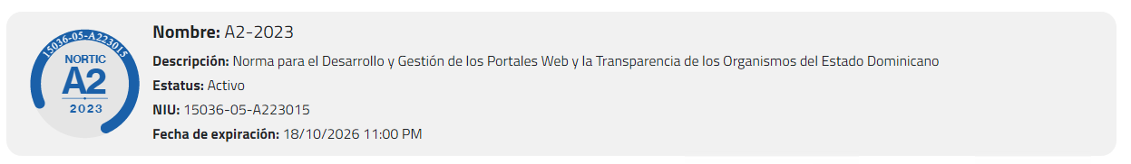

- Recertificación de la Nortic A4.
Hemos logrado recertificación de la NORTICA4, esta certificación es válida por 2 años. Es una normativa para la Interoperabilidad entre los Organismos del Gobierno Dominicano, establece las directrices que deben seguir las instituciones a fin de lograr los procesos de interoperabilidad de manera efectiva en el ecosistema que compone la Administración Pública.
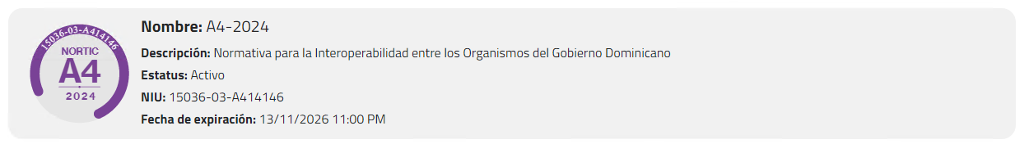

Beneficios Implementación Normas para las Instituciones Gubernamentales:

- Estandarización y Homogeneidad: Las NORTIC establecen un marco común para la gestión de las TIC, lo que facilita la interoperabilidad entre sistemas y la integración de datos. Esto se traduce en una mayor eficiencia y eficacia en los procesos.
- Mejora de la Seguridad: Al definir estándares de seguridad, las NORTIC contribuyen a proteger la información gubernamental y a prevenir ciberataques, garantizando la integridad y confidencialidad de los datos.
- Mayor Transparencia: La implementación de las NORTIC fomenta la transparencia en la gestión gubernamental al establecer mecanismos de control y auditoría. Esto aumenta la confianza de los ciudadanos en las instituciones públicas.
- Reducción de Costos: La estandarización y la optimización de procesos permiten reducir los costos asociados a la adquisición, implementación y mantenimiento de las tecnologías de la información.
- Facilidad de Auditoría: Las NORTIC proporcionan un marco de referencia para realizar auditorías de los sistemas de información, lo que permite identificar y corregir posibles desviaciones y garantizar el cumplimiento de las normas.
- Fomento de la Innovación: Al establecer una base sólida para la gestión de las TIC, las NORTIC facilitan la adopción de nuevas tecnologías y la implementación de soluciones innovadoras.
- Aumento de la Productividad: La automatización de procesos y la mejora de la colaboración entre las diferentes áreas gracias a las TIC contribuyen a aumentar la productividad de los empleados públicos.
En la actualidad participan alrededor de unas 250 instituciones.

4.5 Desempeño del sistema de planificación y desarrollo institucional

- Resultados Gestión de Proyectos

Durante el Periodo Enero –Diciembre 2024 la Dirección de Proyectos ejecuto varios proyectos en toda la zona de concesión de EDEEste, cuyos principales objetivos estaban enfocados a:

- Normalizar los usuarios del servicio mediante la rehabilitación de redes en media tensión y baja tensión en circuitos de distribución.
- Reducir las pérdidas técnicas y no técnicas de energía.
- Mejorar la calidad del servicio y del producto que EDEEste brinda a la población en su zona de concesión.
- Reducir los niveles de sobrecarga en circuitos a través de la construcción de nuevos circuitos.
- Reducir los niveles de sobrecarga en subestaciones a través de la construcción de nuevas y repotenciación de las existentes.
- Eficientizar el sistema de distribución para suplir la demanda de la población por crecimiento vegetativo y económico en toda la zona de concesión.
Tabla PR-1. • Proyectos ejecutados durante el año 2024
Con una inversión que alcanzó los 2,069 millones de pesos, con la ejecución de estos proyectos, se rehabilitaron 426 kilómetros de redes en media tensión y baja tensión, se instalaron 1,368 transformadores de distribución, 5,413 luminarias y se normalizaron 73,000 usuarios del servicio de electricidad en más de 35 sectores del área de concesión de EDEEste, beneficiando aproximadamente a 100 mil familias y alrededor de 350 mil habitantes con una mejor calidad del servicio, una mejor calidad en atención del servicio al cliente, mejora de la seguridad ciudadana mediante el alumbrado público, así como también reducción de las averías en los sectores intervenidos; variables que contribuyen directamente con el desarrollo socio económico de los sectores intervenidos, lo que también impacta de forma positiva en la economía de las zonas intervenidas.
Además de los proyectos terminados durante el 2024, la dirección de proyectos ha iniciado la ejecución de 12 proyectos y ha completado las informaciones técnicas requerida para la licitación de otros 11 proyectos y que ya están en proceso de conformación de los pliegos de condiciones para el lanzamiento de la licitación.
Tabla PR-2. Proyectos en ejecución año 2024

Tabla PR-3. Proyectos en Proceso de Licitación
Otros trabajos importantes que ha continuado ejecutando la Dirección de Proyectos durante este año de 2024, con mira a la conformación de la documentación técnica para la licitación, son los diseños de ingeniería de detalles y presupuesto de 12 circuitos para la estructuración de préstamos con fondos del Banco Mundial (BM3) y Banco de Desarrollo de América Latina y el Caribe (CAF), con un costo estimado asignado para EDEEste de 143 millones de dólares.

Tabla PR-4. Avances Ingeniería de Detalles y Presupuesto Proyectos a Ejecutar con Financiamiento Multilateral
Con la ejecución de estos proyectos con financiamiento multilateral, se estarían rehabilitando más de 1000 kilómetros de redes en media tensión y normalizando alrededor de 199 mil usuarios en 12 circuitos con altos niveles de pérdidas, beneficiando a más 170 mil familias y alrededor de 500 mil habitantes con una mejor calidad del servicio, una mejor calidad en atención del servicio al cliente, mejora de la seguridad ciudadana mediante el alumbrado público, así como también reducción de las averías en los sectores intervenidos; variables que contribuyen directamente con el desarrollo socio económico de los sectores intervenidos, lo que también impacta de forma positiva en la economía de las zonas y sectores intervenidas en las provincias de Santo Domingo, La Romana y la Altagracia. Además de estos importantes beneficios para la población, la EDEEste estaría impactando de manera positiva los indicadores comerciales de la empresa, con un aumento de la facturación de 521.65GWh/años y una reducción de 7.33 puntos porcentuales del indicador global de perdidas.
Otros financiamientos que ha formulado y le ha dado seguimiento la Dirección de Proyectos durante el año 2024 es el proyecto de eficiencia energética (Alumbrado Público), para el reemplazo de luminarias de alumbrado público (AP) y que contempla la sustitución de alrededor de 70 mil luminarias existentes por luminares con tecnología LED y con dispositivo para la tele gestión y el proyecto de construcción de nuevas subestaciones.
- Proyecto de Eficiencia Energética (Alumbrado Público)
Este proyecto está siendo financiado con fondos provenientes del BID, con un monto aproximado de US$39 millones de dólares y por la Agencia de Cooperación Internacional del Japón – JICA con un monto aproximado de US$36 millones de dólares, para un total de US$75 millones para las tres EDES.
Tabla PR-5. Alcance del Proyecto Eficiencia Energética en Zona de Concesión EDEEste
Al iniciar el mes de diciembre de 2024, El Programa de Eficiencia Energética está en ejecución; Los puntos importantes para destacar de la situación actual de este proyecto son las siguientes:
- Se está desarrollando el proceso de licitación para la selección de una empresa que estará a cargo del desarrollo del diseño de la ingeniería.
- Se estima el inicio de los trabajos en terreno a partir del segundo trimestre de 2026 y una fecha estimada de conclusión para el último trimestre de 2027.

- Proyecto de Construcción de Nuevas Subestaciones
Durante este año de 2024, la Dirección de Proyectos y la Gerencia fue aprobado el proyecto de construcción de seis nuevas subestaciones con un monto de 113.93 millones de dólares a ser financiado por el OFID, este proyecto es de suma importancia para atender el crecimiento de la demanda y optimizar el parque de transformadores en la zona de concesión de EDEEste.

Tabla PR-5. Construcción de Nuevas Subestaciones en Zona de Concesión EDEEste

- Planificación Institucional

El Plan Estratégico de la Empresa Distribuidora de Electricidad del Este (EDEESTE) para el año 2024, describe las metas a lograr, el camino a seguir hacia sus objetivos estratégicos y las herramientas que se emplearán para alcanzar dichos propósitos. De igual forma, evalúa la coyuntura actual de la organización y su entorno, identificando los riesgos y las oportunidades que inciden en la empresa.
A lo interno del presente plan, se incluye la estructura organizativa actual de EDEESTE que será la responsable de garantizar el cumplimiento eficiente de las acciones previstas para este año 2024. Se incorporan, además, los lineamientos estratégicos de EDEESTE que para este 2024 presentan una sinergia para lograr la reducción de las pérdidas y proveer un producto con calidad y estabilidad.
Otro aspecto importante de este plan es la presentación de los grupos de interés, los cuales hacen posible que EDEESTE pueda encaminarse hacia el logro de sus metas y objetivos propuestos para este año 2024, amparados en las estrategias y acciones que la organización ha identificado y declarado en este plan estratégico.
En resumen, nuestro enfoque y lineamientos estratégicos se basan en la reducción de las pérdidas y la provisión de un producto de calidad y estable. Estos preceptos son los que guiarán nuestras decisiones y acciones, y nos permitan avanzar hacia un mejor futuro dentro del sector eléctrico dominicano.

- Presupuesto

Se realizó la carga presupuestaria de Costos, Gastos e Inversiones, el presupuesto se cargó en el módulo de Budget Control System (BCS) y se crearon los proyectos de inversión en Proyect System (PS).

Gastos Financieros, Operativos y de Personal, MMRD$ 9,090.2 equivalente a MMUS$ 150.9
Inversiones, MMRD$ 13,202.3 equivalente a MMUS$ 219.1

La ejecución presupuestaria al Cierre del año 2024 es:
Los ingresos totales: transferencias del estado, cobros totales comerciales y otros ingresos (Fianzas y Reconexiones), MMRD$ 69,954.1 equivalente a MMUS$ 1,174.5.

El gasto que incluye el costo energía comprada, gastos operativos, compensaciones ayuntamiento, impuestos, tasas e instituciones regulatorias, gastos financieros: MMRD$ 69,255.4 equivalente a MMUS$ 1,163.2.

El gasto de inversión, relacionado en mayor proporción a la adquisición de materiales eléctricos y redes de infraestructura: MMRD$ 5,355.2 equivalente a MMUS$ 89.8.

- Plan Operativo Anual (POA)

EDEEste formuló en el año 2022 su Plan Estratégico Institucional el cual contiene cinco (5) Ejes Estratégicos y 12 Objetivos Estratégicos con igual número de estrategias para el logro de la transformación de la empresa y su fortalecimiento por igual se dividió este Plan estratégico en dos (2) Planes Operativos (POA).
El Plan Operativo Anual 2024 contiene 95 indicadores que aportarán a 67 productos, todo esto dentro del marco de 12 objetivos estratégicos.
Para la evaluación del POA, la Dirección de Planificación remitió a cada dirección la plantilla de recolección de datos (avances), luego solicitó a cada área el aporte de las evidencias que validen el avance alcanzado (método de verificación) y que justificaran la causa de los desvíos (causales de no cumplimiento). EDEESTE obtuvo un desempeño global en su POA acumulado al cierre del año 2024 de un 87%.
Tabla PE-1. Evaluación POA Cierre Año 2024
En este análisis, se presentarán los resultados de desempeño institucional para el año 2024, basados en los productos y los indicadores establecidos en el Plan Operativo Anual (POA). A través de este enfoque, destacaremos tanto los éxitos alcanzados como las áreas que requieren atención, permitiendo una evaluación precisa de cada dirección. La revisión detallada de los productos y los indicadores del POA nos proporcionará una visión clara de nuestras fortalezas y oportunidades de mejora, estableciendo una base sólida para la planificación estratégica futura y el ajuste de nuestras acciones para lograr una mayor eficiencia y efectividad en todas las áreas operativas.
- Reducción de pérdidas de energía.
Proyectos y acciones que se ejecutarán durante el año 2024 para reducir las pérdidas totales, se detallan los proyectos priorizados para la gestión de las pérdidas.
NO | Nombre de la iniciativa/proyectos | Dirección
1 | Plan integral de gestión y reducción de pérdidas en 42 circuitos clase A:  - Reducción de pérdidas a través de la tele medición y micro medición en circuitos clase A.  - Incrementar la cantidad de micro mediciones operativa dentro de los 42 circuitos clase A. | Gestión de Pérdidas
2 | Gestión de normalización de suministro en el segmento de grandes clientes:  - Plan de grandes clientes e implementación de macro medición.  - Normalización de suministros en transformadores ilegales (TRX).  - Disminución del fraude eléctrico a través de intensificación las denuncias y sometimiento de grandes consumidores. | Gestión de Pérdidas
3 | Proyecto integral de construcción y rehabilitación de circuitos / Redes para la incorporación de usuarios. | Dirección de Proyecto

- Enfoque en el cliente
Proyectos y acciones que se ejecutarán durante el año 2024 para la mejora del servicio.
NO | Nombre de la iniciativa/proyectos 2024 | Dirección
1 | Adquisición e instalación de 8 transformadores de potencia para 6 subestaciones. | Distribución
2 | Proyecto de mejoras de subestaciones | Distribución
3 | Mantenimiento de redes de distribución | Distribución
4 | Proyecto de rotulación y levantamiento de postes | Distribución
5 | Implementación de gestión técnica comercial | Comercial
6 | Proyecto de cultura de servicio y creación oficina modelo | Comercial
7 | Implementación de plan de comunicaciones para medios internos y externos | Relaciones Públicas y Comunicación

- Recuperación financiera

Proyectos y acciones que se ejecutarán durante el año 2024 para mejorar las finanzas de la empresa.
NO | Nombre de la iniciativa/proyectos 2024 | Dirección
1 | Auditorias estados financieros y valoración de activos | Finanzas
2 | Implementación del plan de cobro | Comercial

- Organización de los procesos internos
Proyectos y acciones que se ejecutarán durante el año 2024 para mejorar los procesos de la empresa.
NO | Nombre de la iniciativa/proyectos 2024 | Dirección
1 | Proyecto de mejora para la eficientización de la gestión en EDEESTE | Áreas de Apoyo
2 | Cumplimiento del estándar en infraestructura y seguridad de la organización | Recursos

- Desarrollo de la organización
Proyectos y acciones que se ejecutarán durante el año 2024 para el desarrollo de la empresa.
NO | Nombre de la iniciativa/proyectos 2024 | Dirección
1 | Implementar mejoras en los subsistemas de la gestión del talento humano. | Gestión Humana
2 | Renovación de licencias y servicios informáticos | Tecnología de la Información
3 | Adquisición e instalación de equipos TI | Tecnología de la Información

- Sistema de gestión de riesgos

La Empresa Distribuidora de Electricidad del Este (EDEESTE), como un actor fundamental en el sector eléctrico de la República Dominicana, se enfrenta a un entorno complejo y dinámico en el que la gestión de riesgos se ha convertido en un componente esencial de su operación y su responsabilidad ante la sociedad.
La gestión efectiva de riesgos es un imperativo para EDEESTE, ya que la interrupción del suministro eléctrico, problemas operativos, desafíos financieros o amenazas a la reputación pueden tener un impacto significativo en la calidad de vida de los dominicanos. La gestión de riesgos no es solo una obligación, sino una oportunidad para EDEESTE. La comprensión y la acción proactiva en relación con los riesgos pueden permitir a la empresa mantener su posición de liderazgo en el sector eléctrico dominicano y contribuir al desarrollo sostenible de la región este.
En las secciones siguientes de este informe, se presentará un análisis detallado de los riesgos identificados para el primer semestre del año 2024, las estrategias de mitigación propuestas y un plan de acción con el objetivo de garantizar la continuidad y el fortalecimiento de las operaciones de EDEESTE en la República Dominicana.
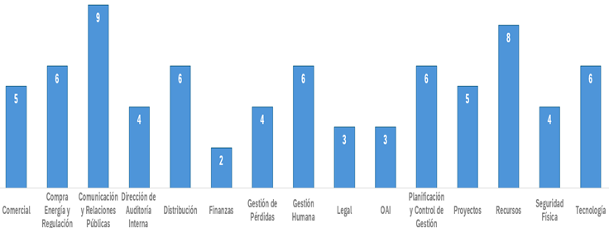

- Identificación de Riesgos

En el proceso de gestión de riesgos en EDEEste, se llevó a cabo una evaluación exhaustiva, identificando un total de 77 riesgos que podrían afectar a la empresa en diversos aspectos. Estos riesgos fueron sometidos a un análisis detallado, y se implementaron estrategias de tratamiento específicas para abordarlos de manera efectiva. Estas estrategias abarcaron la aceptación de ciertos riesgos cuando resultaba factible o estratégico, la adopción de medidas para evitar riesgos potenciales, la compartición de responsabilidades en riesgos específicos, la implementación de acciones para mitigar riesgos identificados y la transferencia de riesgos a través de diversos instrumentos financieros y contratos. El objetivo central de este enfoque es fortalecer la capacidad de EDEEste para enfrentar y superar los desafíos en su entorno operativo, garantizando al mismo tiempo la continuidad y la calidad de los servicios de energía eléctrica en la República Dominicana.

- Resultados del levantamiento del sistema de Riesgos

En el marco del ejercicio de Valoración y Administración de Riesgos, se realizó un análisis detallado de los riesgos asociados a los objetivos estratégicos de EDEEste. Este proceso identificó amenazas clave que podrían afectar áreas críticas como la sostenibilidad financiera, la satisfacción del cliente y la gestión operativa. Entre los principales riesgos se destacan el aumento de pérdidas técnicas y no técnicas, interrupciones en el suministro eléctrico, vulnerabilidades en los sistemas tecnológicos, y limitaciones en la modernización de infraestructura.
Adicionalmente, se identificaron riesgos relacionados con el capital humano y las relaciones interinstitucionales, tales como la dificultad para retener personal capacitado, resistencia al cambio en los procesos internos y la falta de incentivos para consolidar alianzas estratégicas. Estos riesgos no solo afectan la operación interna, sino que también impactan la percepción y confianza de los clientes y socios estratégicos. Por ello, se enfatiza la necesidad de fortalecer la cultura organizacional, mejorar la gestión por competencias y garantizar una alineación efectiva entre los recursos humanos y los objetivos de la empresa.
Este levantamiento de riesgos refuerza la importancia de implementar medidas de mitigación específicas y un monitoreo constante para minimizar su impacto.

Tabla de Riesgos según los Objetivos Estratégicos
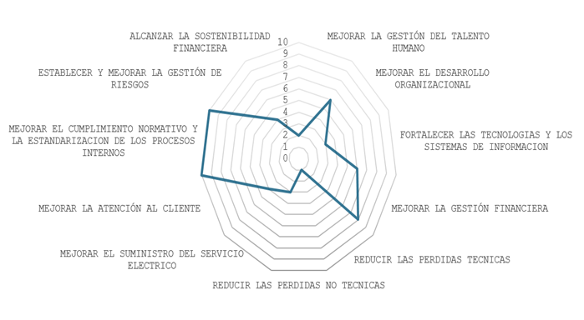
- Riesgos según valoración

En el ejercicio de valoración y administración de Riesgos llevado a cabo en EDEEste, se identificaron un total de 77 riesgos clasificados según su nivel de impacto y probabilidad. Estos se distribuyen de la siguiente manera:
- 18 Riesgos de Nivel Bajo: Representan situaciones de impacto limitado y baja probabilidad de ocurrencia. Aunque no generan un impacto significativo en los objetivos estratégicos, su monitoreo constante asegura que no evolucionen hacia categorías superiores.

- 22 Riesgos de Nivel Medio: Corresponden a eventos con una probabilidad moderada y un impacto considerable en áreas operativas o financieras. Estos riesgos requieren estrategias de mitigación específicas y acciones de seguimiento para evitar su escalamiento.
- 37 Riesgos de Nivel Alto: Constituyen las amenazas más críticas para EDEEste, con alta probabilidad de ocurrencia y un impacto severo en los objetivos estratégicos. Incluyen riesgos relacionados con pérdidas técnicas y no técnicas, interrupciones en el suministro eléctrico, vulnerabilidades tecnológicas y problemas en la gestión de recursos humanos.
Este análisis destaca la importancia de priorizar los riesgos de nivel alto, implementando planes de acción inmediatos y monitoreos continuos para reducir su impacto. Asimismo, los riesgos de nivel medio deben ser gestionados de forma preventiva, mientras que los de nivel bajo requieren supervisión periódica para garantizar que permanezcan en esa categoría.
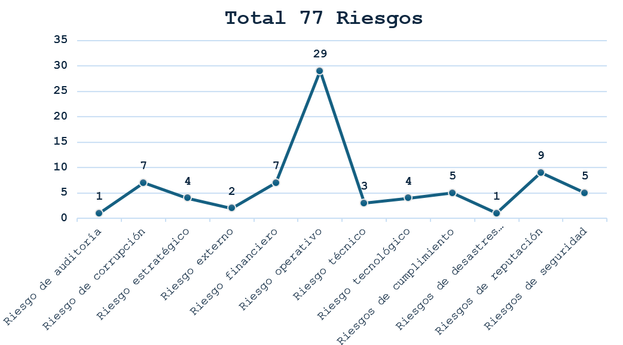
- Riesgos según tipo

De los 77 riesgos identificados en EDEEste, los cinco más relevantes según su porcentaje son los siguientes:
- Riesgo Operativo (29 riesgos - 37.66%)
Este tipo de riesgo constituye la mayor amenaza para la organización. Está relacionado con interrupciones en los procesos operativos, ineficiencias en el suministro eléctrico, pérdidas técnicas y no técnicas que impactan directamente los resultados y el servicio al cliente.
- Riesgos de Reputación (9 riesgos - 11.69%)
Estos riesgos reflejan los desafíos asociados a la percepción pública y confianza de los clientes. Situaciones como el fraude eléctrico, que afecta la imagen institucional, deben ser abordadas con urgencia.
- Riesgos Financieros (7 riesgos - 9.09%)
Incluyen aspectos como la sostenibilidad económica, las variaciones en los costos de operación y la dependencia de subsidios gubernamentales, los cuales son críticos para la estabilidad financiera de la empresa.
- Riesgos de Corrupción (7 riesgos - 9.09%)
Representan una amenaza significativa a la transparencia y ética en la organización. Su adecuada gestión es esencial para mantener la credibilidad institucional y evitar sanciones legales o reputacionales.
- Riesgos de Seguridad y Cumplimiento (5 riesgos cada uno - 6.49% cada uno)
La seguridad física y digital, junto con el cumplimiento normativo, representan riesgos clave para garantizar la continuidad operativa y evitar sanciones regulatorias.
Estos riesgos concentran el 74.52% del total identificado, destacándose como las áreas prioritarias para la gestión y mitigación en EDEEste. La atención oportuna y estratégica en estas categorías es fundamental para alcanzar los objetivos institucionales.
- Monitoreo y control

En EDEEste se ha establecido un mecanismo de seguimiento a la gestión de riesgos en la cual se realiza la reportería trimestral de los riesgos verificando la presentación de los riesgos, y la efectividad de los controles. Ante la presentación de riesgos con controles deficientes fueron tomadas diferentes acciones:
- Realización de una comparativa de precios para cubrir la necesidad inmediata, y se modificó la ficha técnica.
- Restructuración del plan de seguridad industrial.
- Se realizó una campaña de concientización para el reporte oportuno de accidentes.
- Se realizó un proceso de descarte de documentación obsoleta.
- Reunión entre la unidad de compra y las áreas operativas.

- Resultados de las Normas Básicas de Control Interno (NOBACI)
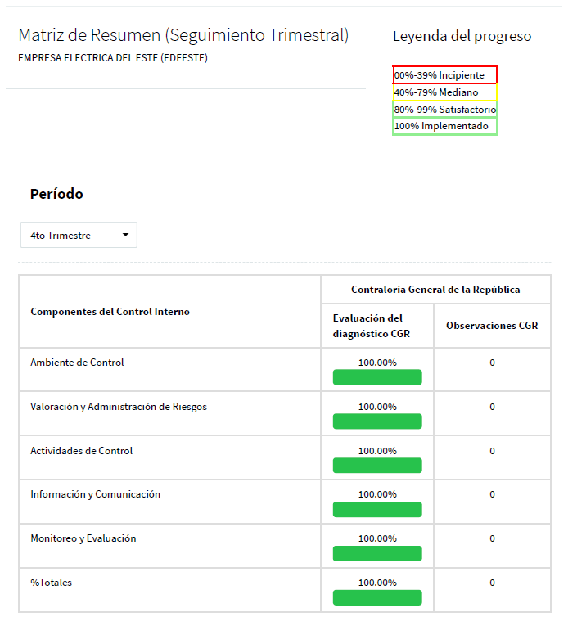

Como parte de nuestro compromiso por fomentar el nivel del acceso a los servicios públicos y la transparencia en las instituciones públicas en cumplimiento a las Normas Básicas de Control Interno (NOBACI), se evidenció al 1er Semestre 2024 que EDEESTE continúa manteniendo su puntuación de 100%.

- Análisis de costo-beneficio

Los beneficios de aplicar medidas de control se estiman son mayores que los costos. Por cada peso invertido en el Plan de Contingencia se adquirirían beneficios por un monto de 6.34 RD$. En ese mismo orden el indicador Costo-Beneficio se estima es >1, por lo cual la Plan de Contingencia es factible desde el punto de vista de retorno de la inversión.
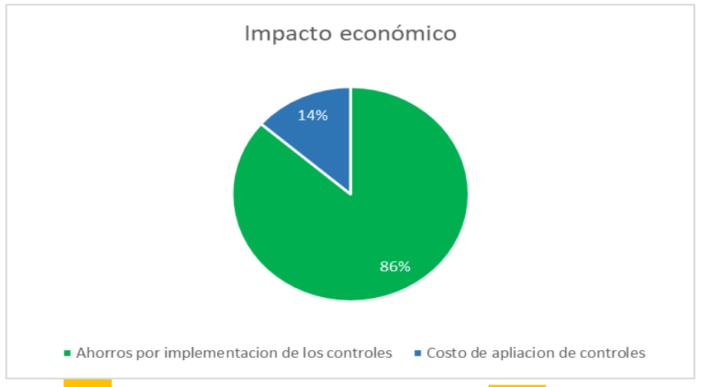

- Implementación de Normas Internacionales

En EDEEste nos encontramos en proceso de implementación en un 93% de las normas ISO-9001:2015 Sistema de Gestión de la Calidad en todas las operaciones de la empresa, con el propósito mejorar y aumentar la satisfacción de nuestros clientes cumpliendo con los requisitos legales, normativos y regulatorios aplicables al sector, implementando acciones que van encaminadas a la mejora continua de los procesos y su cumplimiento.

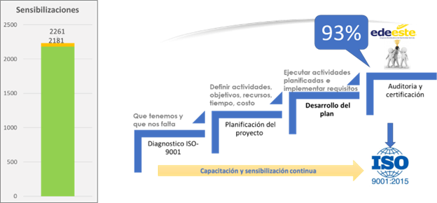

Etapas del Proyecto ISO-9001:2015 | Estatus
1. Diagnostico | Completado
2. Mapeo del Proceso | Completado
3. Levantamiento de Requisitos | Completado
4. Levantamiento de requisitos legales y reglamentarios | Completado
5. Caracterización de procesos (Ficha de procesos) | Completado
6. Inventario de procesos aprobación | Completado
7. Levantamiento y actualización de documentación claves | Completado
8. Levantamiento de indicadores de procesos y riesgos EDEEste | Completado
9. Capacitación y Sensibilización del Personal (Incluyendo Directores y Gerentes)  - Requisitos de la Norma ISO-9001-37001-37301.  - Gestión de Documentos.  - Gestión de Procesos y sus Indicadores.  - Gestión de Riesgos.  - Gestión de Auditorías Internas bajo la Norma ISO-19011  - Gestión de Acciones Correctivas y No Conformidades.  - Auditorías Internas para Auditores Internos. | Completado
10. Implementación en Procesos/Oficinas Comerciales. | Completado
11. Primera Auditoría Interna de Calidad de EDEEste. | Completado
12. Acciones Correctivas a No Conformidades. | Completado
13. Primera Revisión por la Dirección. | Completado
14. Auditoria Etapa I por la Casa Certificadora. | Pendiente
15. Auditoria de Certificación Etapa II | Pendiente

La Empresa Distribuidora de Electricidad del Este (EDEEste), en su firme compromiso con la excelencia en calidad, ha asumido la responsabilidad de implementar un sistema de gestión de calidad riguroso, basado en los estándares establecidos por la norma ISO 9001:2015.

En este contexto, el presente informe detalla minuciosamente las acciones correctivas que se han ejecutado en el marco del Sistema de Gestión de Calidad (SGC), con el objetivo primordial de garantizar el cumplimiento de los requisitos establecidos en la mencionada normativa. Dichas acciones correctivas han sido desplegadas para abordar de manera efectiva las no conformidades identificadas durante el proceso de auditoría interna y externa, así como aquellas surgidas a partir de la retroalimentación recibida por parte de los clientes y otras fuentes pertinentes.

Es importante destacar que, como resultado de las exhaustivas auditorías realizadas, se ha generado un informe detallado en el que se exponen con claridad los hallazgos que han conducido a la implementación de las acciones correctivas correspondientes. Estas acciones, dirigidas con precisión a las áreas específicas donde se detectaron las no conformidades, buscan fortalecer de manera integral el Sistema de Gestión de Calidad y consolidar su eficacia en el tiempo.

Tabla PE-3. Gráficos Estadísticos
Acciones | Cantidad | (%)
Abiertas | 0 | 0%
Cerradas | 178 | 100%
Total, Acciones | 178 | 100%

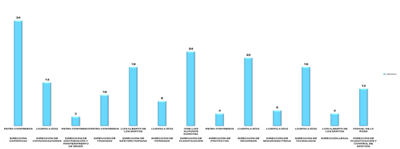

Tabla PE-4. Estatus No Conformidades por Fuente de Solicitud
Acciones | Cantidad | (%)
Abiertas | 0 | 0%
Cerradas | 43 | 100%
Total, Acciones | 43 | 100%

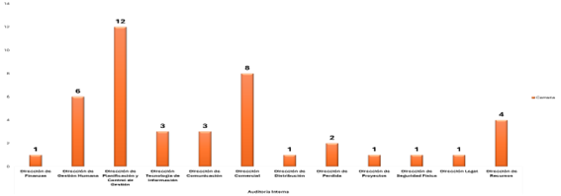

Tabla PE-5. No Conformidades detectadas por Dirección
Direcciones | Requisitos de la (No Conformidad)
Dirección Comercial | 8
Dirección Comunicación | 3
Dirección de Distribución | 1
Dirección Finanzas | 1
Dirección Gestión Humana | 6
Dirección de Perdida | 2
Dirección de Planificación Estratégica y Control de Gestión | 12
Dirección de Proyectos | 1
Dirección de Recursos | 4
Dirección de Seguridad Física | 1
Dirección Legal | 1
Dirección de Tecnología de Información | 3

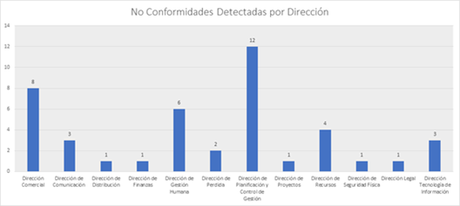

Tabla PE-6. Estadísticas
Etiquetas de fila | Cerrado | Total
Dirección Comercial
Petra contreras | 34 | 34
Dirección de Comunicaciones
Liudmila Díaz | 14 | 14
Dirección de Distribución y Mantenimiento de Redes
Petra contreras | 3 | 3
Dirección de Finanzas
Petra contreras | 10 | 10
Dirección de Gestión Humana
Luis Alberto de los Santos | 19 | 19
Dirección de Perdidas
Liudmila Díaz | 8 | 8
Dirección de Planificación
Jose Luis Almonte Dorotea | 24 | 24
Dirección de Proyectos
Petra contreras | 4 | 4
Dirección de Recursos
Liudmila Díaz | 22 | 22
Dirección de Seguridad Física
Liudmila Díaz | 5 | 5
Dirección de Tecnología
Liudmila Díaz | 19 | 19
Dirección Legal
Luis Alberto de los Santos | 4 | 4
Dirección de Planificación y Control de Gestión
Miguel de la Rosa | 12 | 12
Total, general | 178 | 178

- Conclusión

En EDEEste, hemos demostrado un compromiso sólido con la gestión del Sistema de Gestión de Calidad, con un enfoque particular en las acciones correctivas abordadas en este informe. La detección de 178 acciones correctivas durante la auditoría interna subraya la importancia de nuestra vigilancia continua en la mejora de procesos.

La cantidad notable de acciones correctivas gestionadas (totalizando 178) refleja nuestra dedicación hacia la resolución de problemas y la implementación de medidas correctivas para abordar las no conformidades identificadas en diversas áreas. Además, hemos garantizado recursos adecuados y plazos claros para ejecutar estas acciones de manera eficiente, minimizando así cualquier posible impacto negativo en la calidad, el rendimiento o la seguridad.

En la actualidad, se han cerrado todas las acciones correctivas, lo que evidencia el arduo trabajo realizado por nuestro equipo de Calidad para cerrarlas dentro del tiempo establecido, con el objetivo de prevenir futuras recurrencias de no conformidades.

Por otro lado, el cierre exitoso de 178 acciones correctivas indica un progreso positivo en la resolución de problemas y la implementación de mejoras. Nuestro equipo de Calidad ha examinado meticulosamente cada evidencia presentada, asegurando una documentación adecuada de los resultados obtenidos para garantizar su eficacia a largo plazo y promover el aprendizaje organizacional. Este logro refuerza nuestro compromiso con la excelencia y la mejora continua en todos los aspectos de nuestro Sistema de Gestión de Calidad.
- Resultados Indicadores de Procesos
- Cuarto trimestre
La tabla nos permite observar la cantidad de indicadores que cada área tiene asignados actualmente. En total, se combinan 69 indicadores para todas las direcciones. De estos, 47 se encuentran en verde, 10 en amarillo y 12 en rojo, lo que refleja el desempeño general con relación al cumplimiento de metas.
De los 69 indicadores, 69 están activos y en uso. El promedio de cumplimiento se registra en un 88%, lo que sugiere que todos los indicadores activados han logrado los objetivos establecidos. La tabla indica que la mitad de las direcciones han alcanzado sus metas, con un promedio de cumplimiento del 100%. Y la otra mitad ha diseñado y está en proceso de ejecución de planes de trabajo, para seguir mejorando en sus indicadores.

Una de las direcciones muestra un valor consolidado de control del 93%, lo que puede indicar un buen desempeño en el seguimiento y control de sus indicadores.

Tabla PE-7. Resultados Indicadores
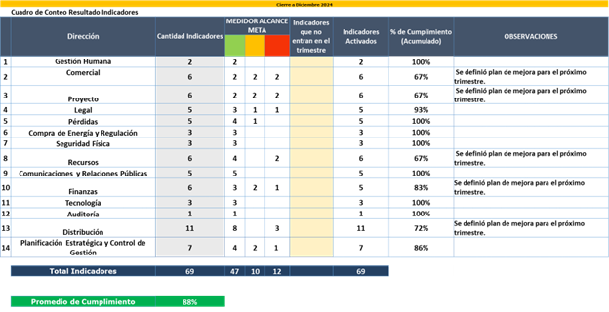

- Documentación
Al cierre del mes de noviembre 2024 el Plan de Documentación lleva un acumulado de 94% de cumplimiento. En cumplimiento al Plan han sido trabajados 200 documentos para un total de 212 establecidos como metas para el cierre del año. Entre las áreas destacadas se encuentran:
- Direcciones con cumplimiento del 100%: Incluyen Comercial, Proyectos y Tecnología, entre otras.
- Áreas con oportunidad de mejora: Dirección de Gestión Humana (71%) se estará completando en el primer trimestre 2025, debido a un proceso de restructuración, las direcciones de distribución (92%) y Seguridad Física (90%), requiere atención para alcanzar los objetivos previstos, previo a finalizar el año.
La consolidación de esta actividad es fundamental para apoyar la certificación de las normas ISO y la implementación de un Sistema Integrado de Gestión.

Tabla PE-8. Cumplimiento Plan Documentación
Dirección Responsable | QTY Documentos Planificados | QTY Documentos Actualizados | % de  Cumplimiento
Dirección Comercial | 34 | 34 | 100%
Dirección de Recursos | 37 | 36 | 97%
Dirección Distribución | 49 | 45 | 92%
Dirección de Gestión Humana | 17 | 12 | 71%
Dirección de Perdidas | 2 | 2 | 100%
Dirección de Proyectos | 12 | 12 | 100%
Dirección de Finanzas | 19 | 18 | 95%
Dirección Tecnología de Información | 11 | 11 | 100%
Dirección de Seguridad Física | 10 | 9 | 90%
Dirección de Auditoría Interna | 1 | 1 | 100%
Dirección de Comunicaciones y Relaciones Públicas | 11 | 11 | 100%
Dirección de Compra de Energía y Regulación | 2 | 2 | 100%
Dirección de Legal | 2 | 2 | 100%
Oficina Libre Acceso a la Información | 1 | 1 | 100%
Dirección de Planificación Estratégica y Control de Gestión | 4 | 4 | 100%
Cumplimiento Total | 212 | 200 | 94%

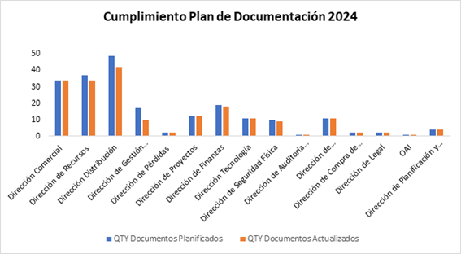
En el proceso de preparación para la Certificación de las Normas ISO 9001:2015, 37001:2016 y 37301:2021, durante el año 2024, se siguieron actualizando y completando las actividades de:
- Actualización documental de todos los procesos con especial atención a los procesos operativos y de servicio al cliente
- Actividades intensas para la sensibilización de todos los colaboradores de la empresa.
- Formación técnica de auditores internos con el INDOCAL,
- Realización de auditorías internas en el Sistema de Gestión de Calidad ISO 9001:2015.
En este orden también es importante resaltar el proceso de implementación de las normas 37001:2016 y 37301:2021 delimitando su alcance al proceso de compras y contrataciones, así como a los procesos administrativos estableciendo como norte la implementación de un Sistema Integrado de Gestión, el cual está a un 80% de implementación se prevé la certificación para el primer cuatrimestre del año 2025.
Postulación la Premio Nacional a la Calidad del Sector Público Dominicano en su versión XX.
En abril 2024, EDEEste logró ser considerada como postulante al Premio Nacional de la Calidad utilizando el Modelo CAF, demostrando con este hecho haber cumplido con los requisitos necesarios para poder presentar de su memoria de postulación y el compromiso con la excelencia organizacional.
- Plan anual de compras
En atención a lo establecido en la fase 8 del documento titulado “Metodología para preparar los Planes y Programas Anuales de Compras y Contrataciones”, elaborado por la Dirección General de Contrataciones Públicas (DGCP), se da a conocer a continuación, el desempeño de los Planes y Programas de Compras y Contrataciones (PACC) de la Empresa Distribuidora de Electricidad del Este (EDEEste) durante el año 2024,
En ese contexto, la presentación de los resultados será realizado en base a un método sistemático de monitoreo y seguimiento del PACC 2024 de EDEEste, valorando el cumplimiento de las fechas de ejecución de las adquisiciones y el valor de estas, incluyendo modificaciones a lo establecido en base a lo ocurrido en el periodo transcurrido.
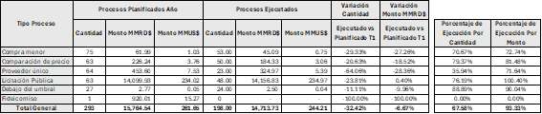

Para el cierre del año 2024 se proyecta iniciar 198 procesos de los 293 planificados, equivalentes a un avance de 67.92 % en cuanto a cantidad de proceso, pero en montos estos procesos equivalen a un 93.33% del total planificado.

4.6 Desempeño del área de comunicaciones
Presentación de los logros, acciones en materia de planes comunicacionales.

La Dirección de Comunicación y Relaciones Públicas de EDEEste durante el año 2024, ha estamos afianzando su rol canalizador, brindándole apoyo a todas las áreas y direcciones de la empresa, como de costumbre. Sin embargo, de cara a la funcionalidad, el sentido crítico y la preponderancia que debe tener esta dirección para con la empresa, muchos otros renglones han sido priorizados en el diarismo laboral de este departamento.
En primer lugar, se ha depurado aún mejor la gestión de apoyar a las demás direcciones de la empresa, clasificando en qué aplica un protagonismo de la DirCom y dónde es netamente apoyo. Partiendo de la naturaleza de esta dirección, como departamento transversal dentro de la estructura organizacional de EDEEste.

En segundo lugar, como logro, se ha trabajado en robustecer la estructura departamental, no solo con un sentido crítico, sino además con un sentido aterrizado de lo que meramente le conviene a la empresa, qué recursos le son funcionales a EDEEste y a su vez, cuáles recursos son los que completarían la DirCom.
De cara a los públicos externos y como parte de los planes comunicacionales ejecutados y aún en curso, se priorizó en este año la creación de campañas orientadas a la concientización de los clientes, tomando en cuenta dos grandes ejes temáticos: denuncia el fraude y el uso eficiente de la energía como recurso indispensable para la vida, el desarrollo y la supervivencia.
De manera concatenada a todo lo citado y en dependencia total a los objetivos, directrices y prioridades operativas de la sede, la DirCom ha estado trabajando de manera muy directa con la mejora de la reputación e imagen de la marca con sus públicos internos y externos. De ahí la formalización de una subdivisión que ya es un hecho y que está trabajando sin descanso para una imagen volcada en positivo. La unidad de Responsabilidad Social Empresarial, además de un logro como DirCom, es un logro como empresa, pues las comunidades y las relaciones interinstitucionales son vitales para una empresa cuyo accionar diario es por y para la gente.
Siendo coherentes con el tema imagen y reputación, también se han estado orientando acciones de respuesta rápida y eficaz a través de las redes sociales, con miras a que los clientes se sientan escuchados. Desde la DirCom, día tras día se canalizan casos que, hasta no ser resueltos y constatados por el equipo, no se dan por finalizados, y esto, no es más que trabajar a favor de una mejor imagen de la marca EDEEste hacia lo externo.
En definitiva, desde la Dirección de Comunicaciones y Relaciones Públicas de EDEEste, este año 2024, hemos estado liderando, gestionando y accionando de cara a las siguientes subdivisiones, las cuales manejamos como departamento y son actualmente parte integral de nuestra estructura:
- Comunicación Interna.
- Montaje y apoyo en Protocolo de Eventos.
- Mercadeo.
- Prensa y Relaciones Públicas.
- Producción audiovisual (fotos y videos).
- Responsabilidad Social.
- Comunicación Digital.
- Atención al usuario.
Atendiendo a los logros del presente año 2024, y de todas las subdivisiones listadas, es propicio destacar la ardua y efectiva gestión de la subdivisión de Protocolo y Eventos que, en sí, fue formalizada en este año. Así como también la última subdivisión instituida con formalidad, Responsabilidad Social.
Algunas evidencias logradas desde Responsabilidad Social son:
- Jornada de Limpieza de Costas en Playa Güibia.
 | 
Donaciones de materiales textiles a la dirección de Ética Integral Gubernamental de para la actividad de ´´ La Semana del Saber´´ a solicitud de la gerencia de Transparencia de EDEEste.
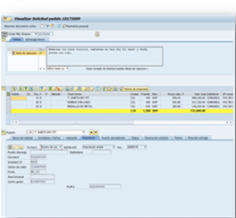 | 

Colocación de bajante y luces en la explanada de las oficinas corporativas en solidaridad con la ´´Lucha Contra el Cáncer de Mama´´.
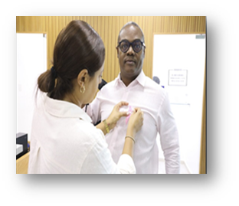 | 

Confección y logística de colocación de lazos simbólicos en las oficinas corporativas, en el marco del Día mundial Contra el Cáncer de Mama.
 | 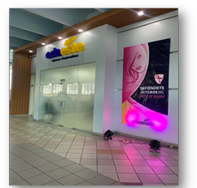

Soporte y apoyo al área de Salud Ocupacional en el desarrollo de la charla ´´Tócate para que no te toque´´, en el marco de las actividades de la efeméride del cáncer de mama. La misma se llevó a cabo en el Parque Temático de Energía Renovable, de Ciudad Juan Bosch.
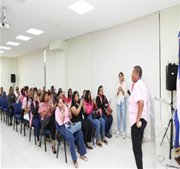

Por su parte, algunas evidencias de las primeras actividades materializadas con éxito de la gestión de eventos, gracias al soporte y apoyo incansable brindado fueron:
Actividades Realizadas febrero – junio

Fecha | Actividad | Lugar
7-feb | Licitación | Salón de Recurso
8-feb | Inauguración de Redes BT | San Pedro de Macorís
12-feb | Ofrenda Floral | Puerta del Conde
14-feb | Licitación | Salón de Recurso
15-feb | Primer Encuentro de Líderes para la Implementación del Proyecto Cultura de Servicio | Juan Bosch
23-feb | Montaje de refrigerio visita de los Estudiantes del Liceo Técnico Hermana Rosario Torres Fe y Alegría | Sabana Larga
28-feb | Licitación | Salón de Recurso
6-mar | Firma de Pacto Social EDEEste con la Comunidad | Ayuntamiento Municipal
6-mar | Licitación | Salón de Recurso
7-mar | Montaje de Reunión de Contratista | Juan Bosch
10-mar | Licitación | Salón de Recurso
12-mar | Montaje de refrigerio del Lanzamiento de Proyecto de Servicio de Cultura | Juan Bosch
17-abr | Licitación | Salón de Recurso
22-abr | Inauguración de la Semana de la Seguridad y Medio Ambiente | Sabana Larga
24-abr | Conferencia Aspectos Éticos del funcionario Público | ITSC
26-abr | Montaje de Estación de Café día de las secretarías | Club Julio Sauri
26-abr | Inauguración de la Semana de la Seguridad y Medio Ambiente | Sabana Larga
8-may | Licitación | Salón de Recurso
10-may | Acuerdo de Firmas DIGESETT y EDEEste | DIGESETT
13-may | Curso ser un coach / Cultura de Servicio | Club Julio Sauri
17-may | Curso ser un coach / Cultura de Servicio | Club Julio Sauri
22-may | Curso ser un coach / Cultura de Servicio | Club Julio Sauri
22-may | Licitación | Club Julio Sauri
22-may | Estación de Café Reunión del CUED | Edesur
23-may | Curso ser un coach / Cultura de Servicio | Club Julio Sauri
24-may | Almuerzo Comité Regulatorio CUED | Edesur
24-may | Bazar del Dia de Las Madres | Salón de Presidencia
27-may | Curso ser un coach / Cultura de Servicio | Club Julio Sauri
27-may | Catering personal evaluación Subsanación Ofertas No Económicas | Edesur
28-may | Catering personal evaluación Subsanación Ofertas No Económicas | Edesur
29-may | Catering personal evaluación Subsanación Ofertas No Económicas | Edesur
29-may | Licitación | Salón de Recurso
3-jun | Curso ser un coach / Cultura de Servicio | Club Julio Sauri
5-jun | Licitación | Salón de Recurso
11-jun | Catering del personal que estará evaluando las ofertas | Edesur
12-jun | Catering del personal que estará evaluando las ofertas | Edesur
12-jun | Operativo EDEEste en la comunidad de Los Guaricanos | Biblioteca Comunitaria
13-jun | Operativo EDEEste en la comunidad de Los Guaricanos | Biblioteca Comunitaria
27-jun | Torneo Final de Intramuros de Baloncesto de EDEEste 2024 | Club Framboyán

Principales estrategias, ejes y pilares del plan de comunicación institucional.
En lo referente a las estrategias, pilares y ejes claves en los que la DirCom se ha sumergido en este año 2024, la respuesta es sencilla. En los contenidos de difusión interna se ha trabajado fuertemente en mejorar el clima laboral de la sede. Poco a poco se ha intentado convertir al colaborador en embajador de la marca, que siente que en EDEEste se le valora y por consecuencia, pueda defender la marca a lo externo. A lo interno, mejorar el clima laboral de la empresa, ha sido el pilar central del plan institucional ejecutado desde la DirCom, a pesar de no ser esta tarea, un rol propio del departamento. Esto con artes, producciones, acciones estratégicas y creaciones que han sido difundidas buscando una reacción positiva en los colaboradores. Pero también, dando respuesta eficaz vía los canales externos y sirviendo de solución a los clientes que nos abordan de manera directa o indirecta, dígase por redes o en móviles personales.

Mejorar el clima laboral de EDEEste no es un objetivo que se logra de la noche a la mañana, se trata de una tarea constante, diaria y paciente, cuyos frutos en lo adelante se verán y, de hecho, ya se han ido evidenciando. Por ejemplo, en las producciones logradas ´´in house´´ para nuestros canales externos, hemos priorizado el recurso humano nuestro, y lo hemos conectado con el acontecer del país, utilizando las fechas claves nacionales o efemérides como recurso para conectar con nuestro público tanto interno como externo. Sumado a ello, también hemos aprovechado dicha coyuntura para la ejecución de montajes que apelen a crear vivencias o experiencias para los colaboradores.
Adjuntamos algunas evidencias de fechas que a nivel interno hemos explotado, así como también ejecuciones de impacto para la empleomanía:
 | 
 | 

Ahora bien, a lo externo, los pilares han sido claros y están de hecho manifiestos en los distintos canales externos de la marca, los cuales fundamentalmente recaen en medios de comunicación, dígase prensa, y toda la gestión digital, es decir, redes sociales.
De cara a lo externo y por si fuera poco, un esfuerzo mancomunado entre todas las Empresas Distribuidoras, a partir de una mesa de trabajo instaurada para que las tres empresas, dígase, EDENorte, EDESur y EDEEste trabajen en completa cohesión, el pilar único e indivisible, protagonista en este semestre, ha sido el tema de Denunciar el Fraude. Este tópico desprende dos subtemas que se trabajen de manera indirecta cuando denunciamos el fraude eléctrico, y es hacer un uso consciente o eficiente de la energía y por ende, lograr la reducción de las pérdidas, el principal objetivo del órgano que nos rige a todas las EDEs, el Consejo Unificado de las Empresas Distribuidoras –CUED-.
Atendiendo al tema central o pilar del semestre y los subtemas que con él se tocan de manera estratégica a través de los distintos canales externos de la empresa, fueron materializadas distintas acciones, planes de comunicación y estrategias comunicacionales que junto a este informe estaremos mostrando a partir de los contenidos creados.
En lo que a la estrategia macro respecta, se logró idear una estrategia cuyos lineamientos serán asumidos por todas las EDEs. Producto de la mesa de trabajo, se trabajará en cohesión total, cada EDE en su zona de concesión y con su público meta, pero todas montadas en los mismos objetivos y acciones. Parte de la estrategia es:
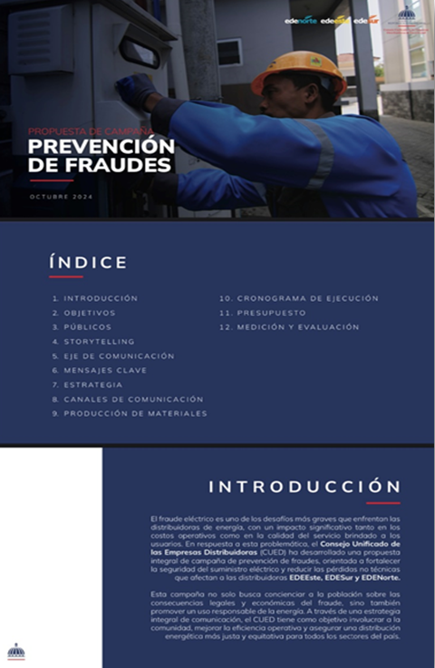
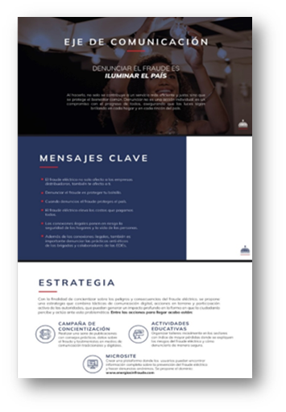 | 
 | 

Por su parte, otra arista capitalizada y potenciada a nivel de contenido en el año, fue el aniversario de las EDEs y de manera particular, el aniversario de EDEEste, el cual se conmemoró en este año, de una manera nunca antes vista en el devenir de la empresa. El aniversario de EDEEste decidió celebrarse con una semana de actividades, las cuales incluyeron una propuesta que abarcó actividades conmemorativas a lo interno, espacios formativos o capacitaciones, actos más solemnes como misa de acción de gracias y ofrenda a la patria y también, un espacio de fiesta y gozo destinado a enaltecer al colaborador.

Debajo algunas evidencias de contenidos publicados en el marco de la Semana Aniversaria:
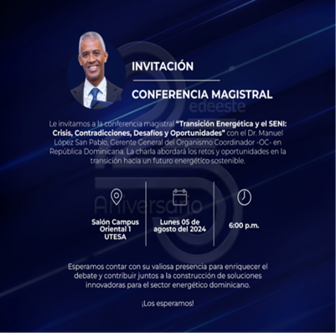 | 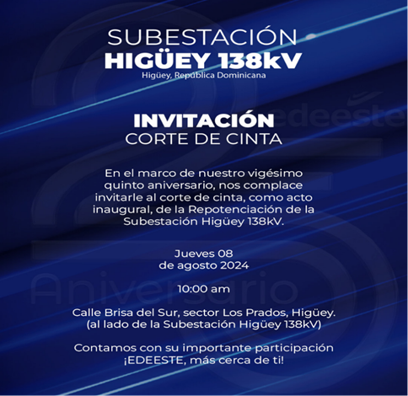
 | 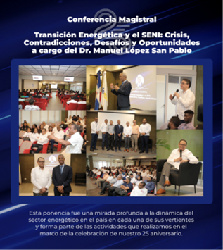

Así como los ejes y pilares de los planes de comunicación institucional han estado encausados en la concientización sobre la denuncia del fraude, en la Semana Aniversaria de la sede que fue aprovechada, para apelar a la mejora de la reputación de la empresa, apostando a un clima laboral más positivo. De igual manera se aprovechó para la difusión de noticias positivas del sector que nos compete, sumado a efemérides y dar a conocer el accionar de la sede desde la subdivisión de Comunicación Interna.
La gestión de Comunicación Interna es una de las que no descansa en su constante publicación, no tiene épocas bajas ni altas, pues es la plataforma o canal que sirve de medio para que todas las áreas, direcciones y departamentos, den a conocer lo que deseen que toda la empleomanía sepa. Desde CI se exhiben contenidos de producción y diseño, así como también se difunden de informaciones, campañas, noticias, cumpleaños, notas luctuosas, certificaciones, divulgaciones y todo el acontecer de EDEEste.
Algunas evidencias de ello son:

 | 
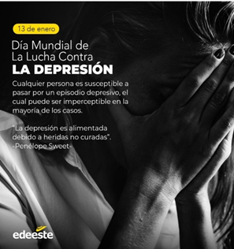 | 
 | 
 | 

Beneficios obtenidos en cuanto a difusión, resultados en los públicos de interés, impacto en la ciudadanía.

Durante todo el 2024, la Gerencia de Prensa y Medios como responsable de la difusión de las informaciones relevantes de EDEEste a nivel externo, han redactado y difundido un estimado de 4-6 notas de prensa por mes, lo que se traduce en un mínimo de 30 comunicaciones bajo firma EDEEste en este segundo semestre, respectivamente. Todo en dependencia a diversos factores que van desde la agenda de la empresa, las inauguraciones que se logren, las acciones de las áreas técnicas, la operatividad de EDEEste y el contexto del sector eléctrico a nivel nacional, pues hay meses pico y otros con menos incidencias.
Cabe resaltar que hubo un pico informativo en octubre y noviembre, meses donde se lograron difundir 12 y 15 notas. Lo mismo con meses del año donde el flujo informativo nacional tiene su alza, en dependencia a la palestra.
Con este average máximo, se logró un alcance preponderante en medios convencionales y digitales con cada noticia. Al menos 35 medios se hicieron eco de estas informaciones noticiones.
Sumado al vasto esfuerzo en torno a la difusión efectiva de las notas de prensa bajo firma y sello de EDEEste, es propicio mencionar los contenidos o ejes temáticos sobre los cuales giraron las notas difundidas:
- Conexiones ilegales.
- Repotenciación de subestaciones.
- Desmantelamientos y medidas de coerción para casos fraudulentos.

Algunas de las noticias difundidas y su impacto a nivel de alcance son:
CUED informa sobre los efectos del huracán Beryl y las acciones conjuntas para restablecer el sistema eléctrico
- https://presidencia.gob.do/noticias/cued-informa-sobre-los-efectos-del-huracan-beryl-y-las-acciones-conjuntas-para-restablecer

EDEEste Trabaja Intensamente para Poner en Servicio Transformador de 69/12.5 kV de 28 MVA en La Romana

- https://ciudadoriental.com/edeeste-trabaja-intensamente-para-poner-en-servicio-transformador-de-69-12-5-kv-de-28-mva-en-la-romana/

Clientes de EDEEste suman RD$662 millones en deudas; la empresa los identifica para que paguen

- https://www.diariolibre.com/economia/energia/2024/07/15/edeeste-publica-nombre-de-sus-clientes-que-le-deben-rd662-millones/2787159

Someten empresarios por fraude eléctrico superior a RD$56 MM contra EDEEste
- https://n.com.do/2024/07/17/someten-empresarios-por-fraude-electrico-superior-a-rd56-mm-contra-edeeste/

EDEEste deja inaugurada subestación Romana Pueblo con nuevo transformador de potencia
- https://elpregonerord.com/edeeste-deja-inaugurada-subestacion-romana-pueblo-con-nuevo-transformador-de-potencia/
Imponen medida de coerción a empleado de EDEEste acusado de fraude eléctrico
- https://elnuevodiario.com.do/imponen-medida-de-coercion-a-empleado-de-edeeste-acusado-de-fraude-electrico/
- https://n.com.do/2024/06/27/imponen-prision-preventiva-a-imputados-de-atentado-contra-el-sistema-electrico-nacional-en-edeeste/

EDEEste mejora la iluminación en la autopista Las Américas y la avenida Charles de Gaulle
- https://presidencia.gob.do/noticias/edeeste-mejora-la-iluminacion-en-la-autopista-las-americas-y-la-avenida-charles-de-gaulle
- https://acento.com.do/actualidad/edeeste-instala-luminarias-en-autopista-las-americas-y-avenida-charles-de-gaulle-9402483.html
- https://calentondominicano.com/edeeste-mejora-la-iluminacion-en-la-autopista-las-americas-y-la-avenida-charles-de-gaulle/
- https://quevedoinformativo.com/2024/10/02/edeeste-mejora-la-iluminacion-en-la-autopista-las-americas-y-la-avenida-charles-de-gaulle/

EDEEste desmantela 500 conexiones ilegales durante operativo en Los Mameyes
- https://www.diariolibre.com/economia/energia/2024/10/05/edeeste-desmantela-500-conexiones-ilegales-en-los-mameyes/2871477
- https://calentondominicano.com/edeeste-desmantela-500-conexiones-ilegales-en-los-mameyes/
- https://elnuevodiario.com.do/edeeste-desmantela-500-conexiones-ilegales-en-los-mameyes/
- https://remolacha.net/2024/10/edeeste-6/
- https://24horas.com.do/2024/10/06/edeeste-desmantela-500-conexiones-ilegales-en-los-mameyes/
- https://dominicanaaldia.do/edeeste-desmantela-500-conexiones-ilegales-durante-operativo-en-los-mameyes-2/
- https://teleradioamerica.com/2024/10/edeeste-desmantela-500-conexiones-ilegales-en-los-mameyes/

EDEEste anuncia la instalación de un nuevo transformador en la subestación de Yamasá; 22,425 clientes y usuarios serán beneficiados
- https://www.presidencia.gob.do/noticias/edeeste-anuncia-la-instalacion-de-un-nuevo-transformador-en-la-subestacion-de-yamasa-22425
- https://extradigital.com.do/economia/edeeste-asegura-finalizaran-apagones-en-yamasa-con-instalacion-nuevo-transformador/
- https://listindiario.com/economia/20241014/edeeste-instalara-nuevo-transformador-28-mva-subestacion-yamasa_829411.html
- https://calentondominicano.com/edeeste-anuncia-la-instalacion-de-un-nuevo-transformador-en-la-subestacion-de-yamasa/

EDEEste instala dos transformadores de 50MVA en Invivienda
- https://calentondominicano.com/edeeste-avanza-trabajos-para-eliminar-las-interrupciones-por-sobrecarga-en-hainamosa/
- https://hoy.com.do/edeeste-instala-dos-transformadores-de-50mva-en-invivienda/
- https://elnuevodiario.com.do/edeeste-dice-avanzar-trabajos-para-eliminar-las-interrupciones-por-sobrecarga-en-hainamosa/

Presidente de CUED posesiona a Mario Pizarro como nuevo gerente general interino de EDEEste
- https://presidencia.gob.do/noticias/presidente-de-cued-posesiona-mario-pizarro-como-nuevo-gerente-general-interino-de-edeeste
- https://www.diariolibre.com/economia/energia/2024/10/21/mario-pizarro-sera-el-director-interino-de-edeeste/2887162
- https://ensegundos.do/2024/10/21/designan-a-mario-pizarro-como-nuevo-gerente-general-de-edeeste/
- https://elmunicipe.com/presidente-luis-abinader-destituye-al-gerente-general-de-edeeste/#google_vignette
- https://n.com.do/2024/10/21/celso-marranzini-designa-a-mario-pizarro-como-nuevo-gerente-general-de-edeeste/
- https://elnuevodiario.com.do/celso-marranzini-posesiona-a-mario-pizarro-como-nuevo-gerente-de-edeeste/
- https://precision.com.do/presidente-de-cued-posesiona-a-mario-pizarro-como-gerente-general-interino-de-edeeste/

EDEEste desmantela 850 conexiones ilegales en La Romana como parte de su plan de reducción de pérdidas
- https://calentondominicano.com/edeeste-desmantela-850-conexiones-ilegales-en-la-romana-como-parte-de-su-plan-de-reduccion-de-perdidas/
- https://edeeste.com.do/index.php/edeeste-desmantela-850-conexiones-ilegales-en-la-romana-como-parte-de-su-plan-de-reduccion-de-perdidas/
- https://ciudadoriental.com/edeeste-desmantela-850-conexiones-ilegales-en-la-romana-como-parte-de-su-plan-de-reduccion-de-perdidas/
- https://www.atardecer.com.do/republica/electricidad/2024/10/22/edeeste-desmantela-850-conexiones-ilegales-en-la-romana/
- https://ventanadigitalrd.com/contenido/27805/edeeste-desmantela-850-conexiones-ilegales-en-la-romana-como-parte-de-su-plan-de
- https://elshotdiario.com/%E2%9A%A1-edeeste-desmantela-850-conexiones-ilegales-en-la-romana-%F0%9F%9A%AB/

EDEEste y PGASE desmantelan conexiones ilegales en fábrica de hielo
- https://calentondominicano.com/edeeste-y-pgase-desmantelan-conexiones-ilegales-en-fabrica-de-hielo/
- https://edeeste.com.do/index.php/edeeste-y-pgase-desmantelan-conexiones-ilegales-en-fabrica-de-hielo/
- https://acento.com.do/actualidad/edeeste-y-pgase-desmantelan-conexiones-ilegales-en-fabrica-de-hielo-9413284.html
- https://www.antena7.com.do/2024/10/25/desmantelan-conexiones-ilegales-en-fabrica-de-hielo-por-fraude-electrico-en-la-charles-de-gaulle/
- https://24horas.com.do/tag/edeeste-y-pgase-desmantelan-conexiones-ilegales-en-fabrica-de-hielo/
- https://rccmedia.com.do/desmantelan-conexiones-ilegales-en-fabrica-de-hielo-de-sde-250260/
- https://panorama.com.do/tag/fabrica-de-hielo/

EDEEste y PGASE desmantelan irregularidades eléctricas en clínica dental de Higüey
- https://ciudadoriental.com/operativo-en-higuey-revela-irregularidades-en-consumo-electrico-de-centro-dental/
- https://www.atardecer.com.do/republica/2024/10/27/edeeste-y-pgase-desmantelan-irregularidades-electricas-en-clinica-dental-de-higuey/
- https://alinstanteadiario.blogspot.com/2024/10/operativo-en-higuey-revela.html
- https://www.comentandolanoticia.com.do/2024/10/operativo-en-higuey-revela.html
- https://quevedoinformativo.com/2024/10/27/operativo-en-higuey-revela-irregularidades-en-consumo-electrico-de-centro-dental/
- https://telenoticiero.com.do/operativo-en-higuey-revela-irregularidades-en-consumo-electrico-de-centro-dental/
- https://mundoalvivo.com/2024/10/27/operativo-en-higuey-revela-irregularidades-en-consumo-electrico-de-centro-dental-2/
- https://conmipueblopoliticasyalgomas.com/2024/10/28/operativo-en-higuey-revela-irregularidades-en-consumo-electrico-de-centro-dental/
- https://noticiasmsm.com/2024/10/27/operativo-en-higuey-revela-irregularidades-en-consumo-electrico-de-centro-dental/
- https://noticialibre.com/2024/10/operativo-en-higuey-revela-irregularidades-en-consumo-electrico-de-centro-dental/?preview=true&frame-nonce=f163fb89e5
- https://x.com/noticias_msm/status/1850564977607766518?t=jAJiGg0-EZ5AfGhPbHcTyw&s=09
- https://viphatomayor.com/operativo-en-higuey-revela-irregularidades-en-consumo-electrico-de-centro-dental/

Uno de los logros que se hace necesario mencionar como resultado de las estrategias propias de difusión y con impacto en la ciudadanía, fue el encuentro con periodistas y líderes de opinión, llevado a cabo a inicios del año 2024.

Algunas evidencias de ello y el éxito de este escenario comunicacional con periodistas de nuestra zona de concesión fueron:
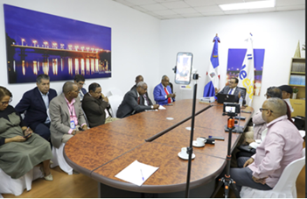

Para mayor detalle de lo experimentado en este espacio, listamos algunos links donde los mismos periodistas dieron a conocer lo vivido en este espacio abierto y directo con el Gerente General de EDEEste.
- https://listindiario.com/economia/20240105/edeeste-anuncia-iniciara-plan-suplir-demanda-creciente-energia_789681.html
- https://noticiasviprd.com/el-gerente-general-de-edeeste-sostuvo-un-encuentro-con-numerosos-comunicadores-residentes-en-sde/
- https://elnuevodiario.com.do/video-edeeste-asegura-es-la-distribuidora-de-mayor-crecimiento-de-demanda-en-rd/
- https://www.instagram.com/p/C1sNHAUpZbT/?hl=es-la
- https://elnuevodiario.com.do/edeeste-anuncia-iniciara-un-plan-para-suplir-la-creciente-demanda-de-energia/
- https://paginauno.do/archivos/29670

Durante este encuentro, los periodistas más destacados del área, estrecharon y afianzaron lazos con la marca, y a su vez, la empresa también lo hizo con los líderes de opinión y jefes de medios, como posibles portavoces de lo que esta sede hace. Que los medios sientan a EDEEste cercana y dispuesta a trabajar diariamente en pos del ciudadano, era el enfoque fundamental de este espacio ameno.

Todos estos tópicos en el marco de las acciones de difusión están orientados no solo a dar a conocer la noticia, sino también a la formación, educación y concientización del ciudadano sobre el uso racional de la energía y de esta forma, impactamos positivamente en las comunidades. Pues estos contenidos proponen generar que los usuarios tengan mayor control de su consumo y entiendan cómo opera el sector a nivel nacional. Sumado a darles el poder a los clientes de denunciar a quienes incurran en el robo de la electricidad, como mecanismo para incentivar al cobro y reducir las pérdidas. Partiendo de que conozcan y entiendan sobre el riesgo y las consecuencias que genera el uso ilícito de la energía eléctrica.

Por su parte y en entera cohesión con los tópicos mencionados, vía redes sociales, se han difundido artes y producciones como:
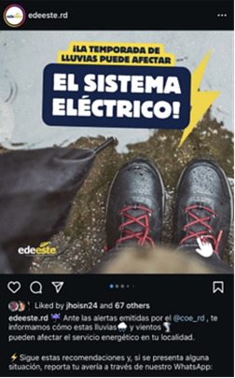 | 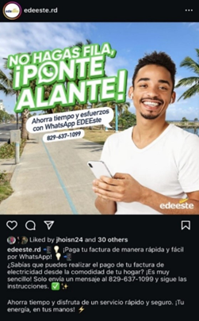
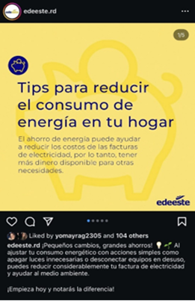 | 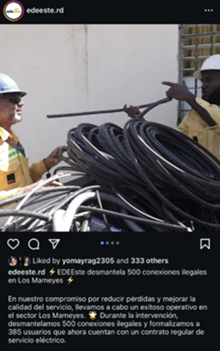
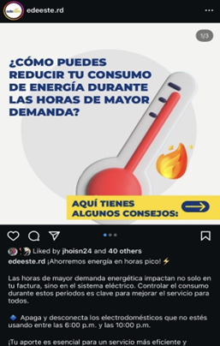 | 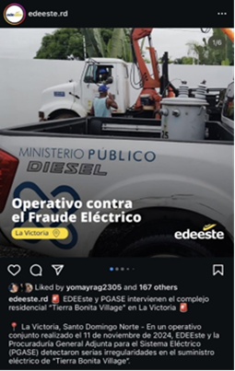

Por su parte, en lo referente a la gestión de Audiovisuales, como parte de las estrategias y acciones a favor de la difusión informativa interna y externa de lo que hace la sede, y materia prima del trabajo de la DirCom, podemos listar algunas de las actividades donde el equipo de fotografías y videos ha estado presente, sea por consideración de la dirección y su accionar diario, o por petición de todas las direcciones de EDEEste que solicitan soporte y la DirCom ejecuta. Sin contar las actividades que, por decisión estratégica y crítica de la DirCom, asumimos estar y cubrir.

Es importante apuntar que, por el peso y el volumen de las evidencias, las imágenes y los soportes documentales de esta división de la Dirección de Comunicaciones, nos limitaremos a citar al menos, un 40% de los encuentros y eventos que son cubiertos con fotos y videos desde nuestro departamento.

Algunas de las actividades cubiertas en los últimos meses del año:
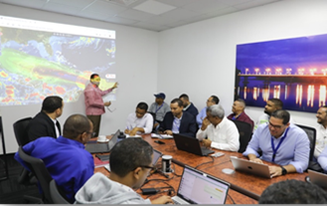  02/07/2024 Plan Contingencia Huracán Beryl | 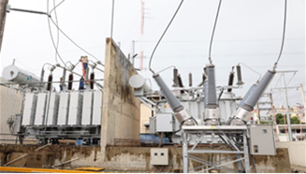  09/07/2024 Trabajos SSEE Cesar Nicolas Pénson | 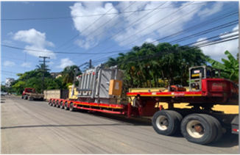  06/08/2024 Transformadores SSEE Invivienda | 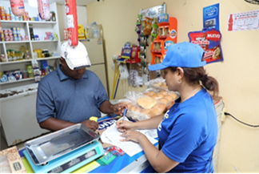  03/08/2024 Plan de Captación
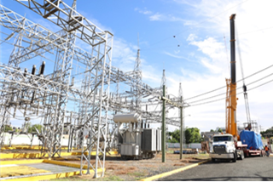  31/10/2024 Nuevo Transf. Potencia SSEE San Pedro 138 | 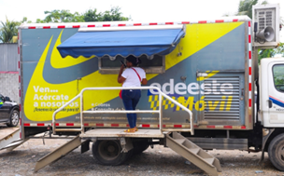  25/11/2024 Operativo Cobro Móvil La Ureña | 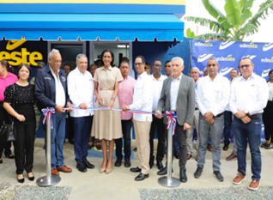  28/11/2024 Apertura Ofic. Comercial Yuma | 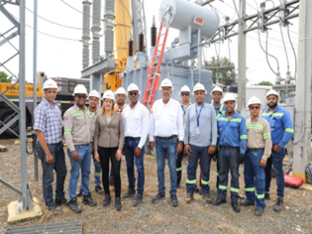  28/11/2024 Trabajos SSEE Consuelo

Unidad de Atención al Usuario

La Unidad de Atención al Usuario, sigue tratando de mantener una comunicación instantánea y rápida con los clientes. El departamento de comunicación digital mantiene que sus plataformas sociales sean un punto de referencia para los usuarios, a la hora de realizar consultas, solicitudes o denuncias correspondientes a nuestros servicios.

El trato directo con el cliente es la pieza fundamental para evitar situaciones que pudiesen causar un impacto mayor en medios digitales, brindando una respuesta oportuna a cada caso. Donde el principal objetivo, es poder ofrecer un servicio ágil y una experiencia de ayuda personalizada a la mayor brevedad posible.

Durante el año y de manera puntual, durante este último semestre, las cuentas se han sometido a un proceso de verificación, pudiéndose obtener hasta el momento la verificación de la cuenta de X y en esperas de poder repetir el debido proceso con la cuanta de mayor flujo que es la cuenta de Instagram.

Durante el 2024 se han recibido 4,509 incidencias vía redes sociales, de las cuales fueron resueltas 4,017, lo que representa un 89.1% de resolución.

INCIDENCIAS RECIBIDAS POR MES DURANTE 2024

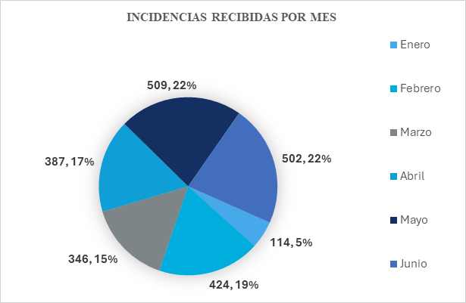

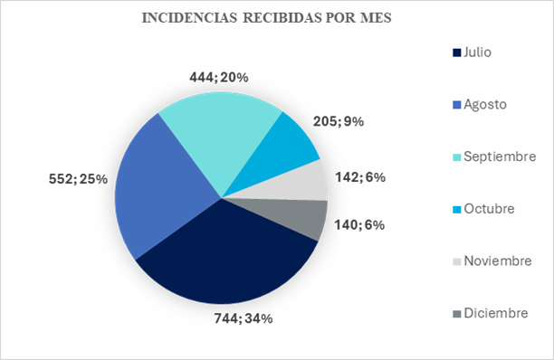

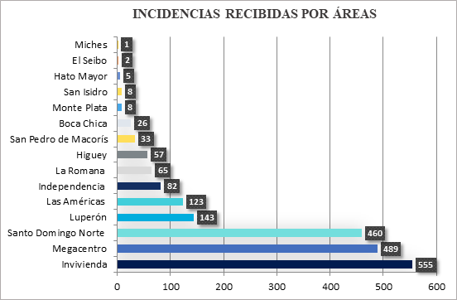

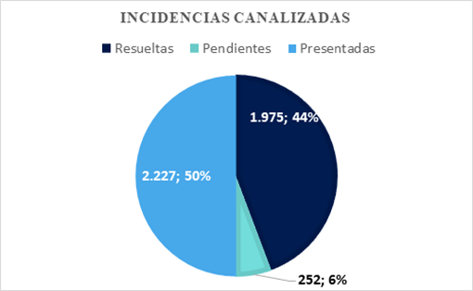

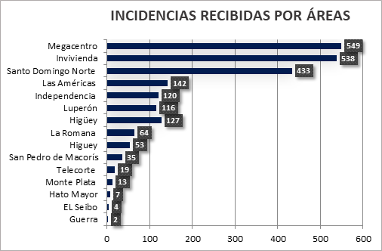

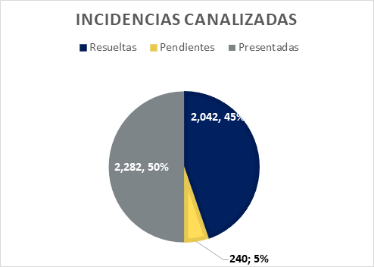

INTERACCIONES EN REDES DURANTE EL 2024

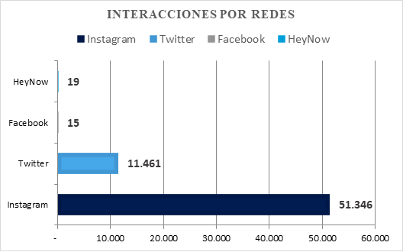

Segmentación por Red Social
Red Social | Cantidad
Instagram | 43,339
Twitter | 7,866
Facebook | 20
Heynow | 108
TOTAL | 51,333
SEGMENTACIÓN POR RED SOCIAL
Red Social |  | Cantidad
Instagram |  | 51,346
Twitter |  | 11,461
Facebook |  | 15
Heynow |  | 19
TOTAL |  | 62,841

INTERACCIONES POR MES DURANTE EL 2024

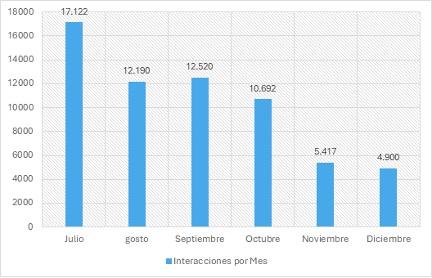

INTERACCIONES POR MES DURANTE EL 2024
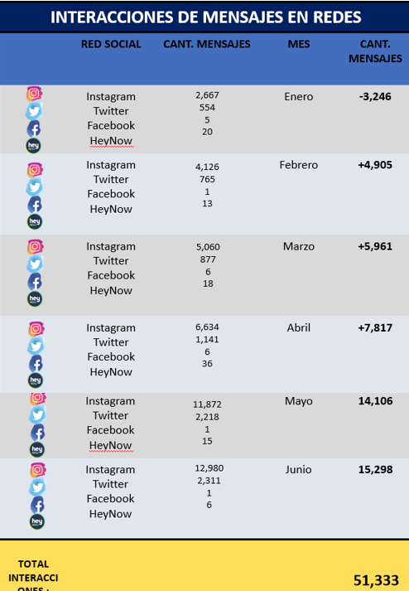
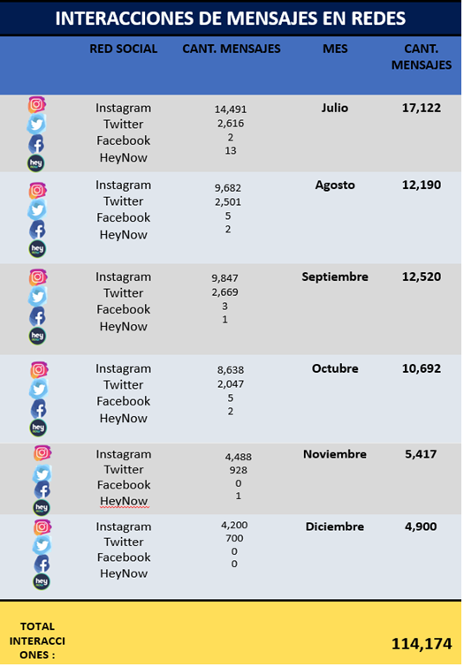

Al cierre del 2024 entre julio- diciembre, hemos recibido 62,841 mensajes, para un total de 114,174 mensajes vía redes sociales durante el 2024, donde el mayor pico se registró en el mes de julio con 17,122 mensajes. Si observamos el histórico de mensajes mes por mes, podemos analizar que hay un comportamiento descendente y de menor volumen de casos recibidos, comparado con el 2023.
Desde la gestión de Comunicación Digital se ha logrado continuar aumentando la visibilidad con el alcance de la marca en medios digitales. Durante la gestión del segundo semestre 2024, sus plataformas digitales han tenido un crecimiento de 15,114 nuevos seguidores.
A la fecha, EDEEste posee una comunidad activa de más de 128,964 usuarios. Instagram, red social estrella y con mayor número de seguidores; a noviembre 2024, registró (86,378) y un crecimiento de unos 14,558 nuevos usuarios. Si tomamos como referencia los últimos 3 meses, las cuentas alcanzadas fueron de 122.944, visualizaciones de 5,229.110 e interacciones de 48.920.

(X), que maneja a la fecha unos 22,270 seguidores, creció a noviembre con 248 seguidores, para un total de 328 nuevos usuarios durante el 2024, Facebook comunidad de 20,316 usuarios, creció con 308 a noviembre, para un total de 433 nuevos seguidores.

SERVICIO AL CIUDADANO Y TRANSPARENCIA INSTITUCIONAL

Semestre Enero – Diciembre 2024

5.1 Nivel de la satisfacción con el servicio.

- Carta Compromiso al Ciudadano

Como parte de nuestro compromiso por satisfacer el derecho fundamental a la buena administración y el cumplimiento del artículo 147 de la Constitución de la Republica Dominicana que señala que “Los servicios públicos están destinados a satisfacer las necesidades de interés colectivo y garantizar el acceso a servicios públicos de calidad”. Damos respuesta a lo anteriormente citado con el establecimiento de la carta compromiso al ciudadano reiterando nuestro compromiso y responsabilidad de brindar servicios que cumplan con los altos estándares de calidad.
Después de haber obtenido las mediciones y resultados requeridos por el Ministerio de Administración Pública (MAP), nos fue informado el 1 de septiembre del 2023, la emisión de la Resolución 268-2023 del MAP, que aprobaba por un período de dos (2) años la Primera Versión de la Carta Compromiso de EDEEste; cuya divulgación hacia los Ciudadanos Clientes se realizó en fecha 27 de octubre del 2023.

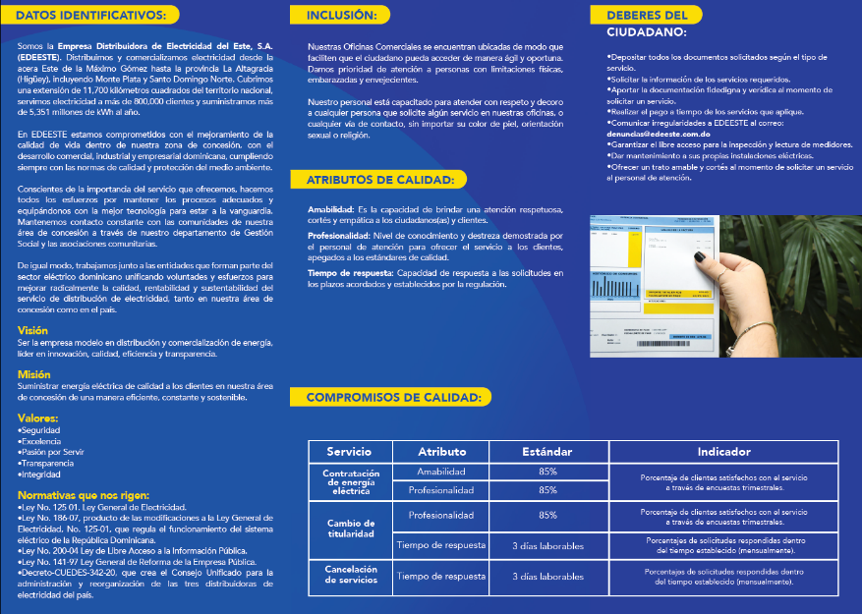
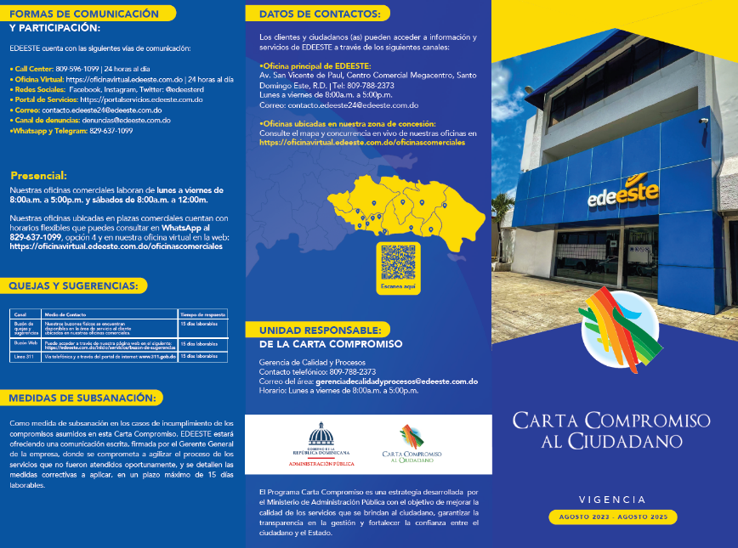
- Encuesta de satisfacción de la calidad de los servicios públicos.

En cumplimiento a la resolución No.03-2019 que establece el proceso para la realización de la encuesta de satisfacción ciudadana en los órganos y entes que conforman la Administración pública, desde febrero del 2023, se aplica la Encuesta de Satisfacción de la Calidad de los Servicios de EDEEste a todos los ciudadanos/usuarios de los servicios de la institución.

Tabla PE-9. Resultado Mediciones
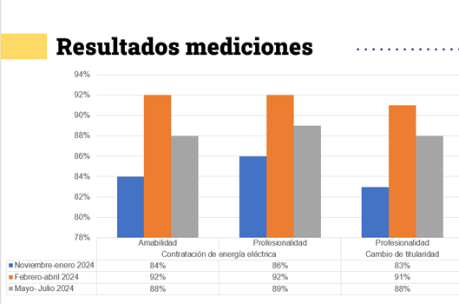
La medición realizada en el período Mayo-Julio 2024 nos permite ver el avance de la institución de cara al cliente, se aprecia una mejora progresiva en los atributos evaluados a lo largo de los trimestres, lo cual sugiere un esfuerzo por parte de EDEEste para elevar sus niveles de servicio.
La tabla presentada a continuación contiene las mediciones formales de seguimiento y control que se están realizando para velar por el cumplimiento de los atributos comprometidos con los Ciudadanos Clientes:
Tabla PE-10. Resultados Carta Compromiso
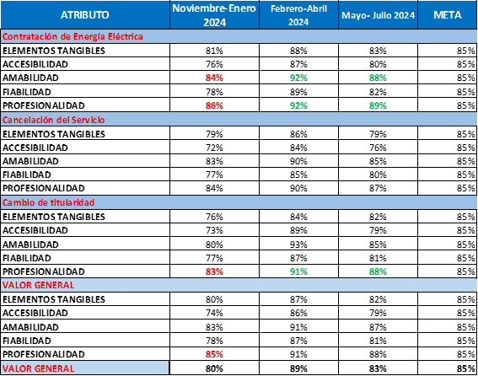
Durante la recolección de encuestas a lo largo del año 2024, logramos una destacada participación de nuestros ciudadanos-clientes en la Encuesta de Satisfacción Externa. Esto nos permitió contar con una muestra representativa de la percepción sobre el servicio brindado.
Al analizar las estadísticas obtenidas, identificamos tanto los aspectos más valorados como las principales oportunidades de mejora, lo que nos ofrece una visión integral para continuar optimizando nuestros procesos y estándares de calidad.

5.2 Nivel de cumplimiento acceso a la información

La Oficina de Libre Acceso a la Información de EDEEste, basa sus acciones de trabajo a los fines de garantizar un buen servicio al ciudadano y el fortalecimiento de la transparencia institucional en virtud a las disposiciones normativas establecidas en la Ley No. 200 -04 sobre Libre Acceso a la Información, el Decreto No. 130- 05 que aprueba el Reglamento de Aplicación de la Ley General de Libre Acceso a la Información Pública y la Resolución 02 -2021 que crea el Portal Único de Transparencia y establece las Políticas de Estandarización de las Divisiones de Transparencia emitida por la Dirección General de Ética e Integridad Gubernamental ( DIGEIG). A continuación, presentamos las estadísticas de cumplimiento:
- Estadísticas relativas al Portal de Solicitudes de Acceso a la Información Pública (SAIP):
Entre Enero-Diciembre 2024, la DIGEIG pudo validar nuestra gestión para atender las solicitudes de acceso a la información en el Portal SAIP, mediante las tres siguientes características: Registro y actividad, eficiencia a la respuesta y atención a los conflictos.
Las estadísticas respecto a la cantidad de solicitudes mensuales de acceso a la información que realizan los ciudadanos mediante el Portal SAIP, y las solicitudes que EDEEste ha tenido la oportunidad de responder son las siguientes:
Tabla OI-1. Solicitudes Atendidas Portal SAIP
Solicitudes de Información Atendidas / Portal SAIP
No. | Mes | Recibidas | Respondidas
1 | Enero | 4 | 4
2 | Febrero | 6 | 6
3 | Marzo | 12 | 12
4 | Abril | 7 | 7
5 | Mayo | 3 | 3
6 | Junio | 8 | 5
7 | Julio | 5 | 5
8 | Agosto | 6 | 6
9 | Septiembre | 7 | 7
10 | Octubre | 9 | 9
11 | Noviembre | 5 | 2
12 | Diciembre | 4 | 0
TOTAL: |  | 76 | 66

5.3 Resultados sistema de quejas, reclamos y sugerencias.

La Oficina de Libre Acceso a la Información Pública de EDEEste, mediante el Sistema del 3-1-1, ha permitido al ciudadano canalizar de manera satisfactoria, ágil y oportuna sus denuncias, quejas, reclamaciones y sugerencias por ante nuestra institución. Mediante esta plataforma digital, monitoreada por la Oficina Gubernamental de Tecnologías de la Información y Comunicación y el Ministerio de la Presidencia, hemos podido recibir desde el 1ro. enero hasta el 09 de Diciembre del 2024 un total de 109 requerimientos de ciudadanos; de los cuales 68 han sido bajo a condición de ‘‘quejas’’ y un total de 41 solicitudes bajo la condición de ‘‘reclamaciones’’ y un total de 0 solicitud bajo la condición de ‘‘sugerencia”.
Tabla OI-2. Sistema de Quejas-Reclamaciones-Denuncias-Sugerencias
Estadísticas relativas al Sistema de Quejas, Reclamaciones,
Denuncias y Sugerencias
Mes | Quejas | Reclamaciones | Sugerencias | Casos Recibidos | Casos Cerrados
Enero | 0 | 3 | 0 | 3 | 3
Febrero | 1 | 3 | 0 | 4 | 4
Marzo | 2 | 1 | 0 | 3 | 3
Abril | 4 | 1 | 0 | 5 | 5
Mayo | 3 | 4 | 0 | 7 | 7
Junio | 6 | 5 | 0 | 11 | 11
Julio | 10 | 2 | 0 | 12 | 12
Agosto | 11 | 4 | 0 | 15 | 15
Septiembre | 12 | 7 | 0 | 19 | 19
Octubre | 13 | 4 | 0 | 17 | 17
Noviembre | 5 | 7 | 0 | 12 | 8
Diciembre | 1 | 0 | 0 | 1 | 0
TOTAL: | 68 | 41 | 0 | 109 | 104

La OAI de EDEEste, ha podido atender solicitudes ciudadanas relativas a la revisión de la factura eléctrica, situaciones de averías, falta de energía eléctrica y acceso a los canales de pagos de la institución; nuestro sistema de gestión permite al ciudadano tener una respuesta satisfactoria, oportuna y congruente, en virtud de que la naturaleza de la empresa es corresponder en el menor tiempo posible al servicio al cliente.
Las respuestas a estas solicitudes y/o requerimientos ciudadanos tienen un promedio de 12.1 días de respuesta, dependiendo la complejidad de la situación. Hasta la fecha, y de acuerdo con la normativa relativa a la Ley No. 200-04 sobre Libre Acceso a la Información, no contamos con justificación por motivo de incumplimiento a ninguna solicitud que sea externada por esta vía.

5.4 Resultado de mediciones del portal de transparencia.

Los resultados a las evaluaciones mensuales desde enero hasta el 09 de Diciembre del 2024, realizadas al Portal de Transparencia a de EDEEste, por parte de la Dirección General de Ética e Integridad Gubernamental (DIGEIG), son los siguientes:
Tabla OI-3. Medición Portal Transparencia
Resultados Mediciones Portal de Transparencia de EDEEste
No. | Mes de evaluación | Calificación obtenida
1 | Enero | 93.12
2 | Febrero | 98.09
3 | Marzo | 99.00
4 | Abril | 99.12
5 | Mayo | 98.57
6 | Junio | 99.50
7 | Julio | 99.88
8 | Agosto | 99.88
9 | Septiembre | 94.88
10 | Octubre | 97.58
11 | Noviembre | 100
12 | Diciembre (Proyección) | 100
--- | Promedio (2024) | 99.30

Aún no hemos recibido la evaluación correspondiente al mes de Diciembre por parte del órgano rector, por esto hacemos una proyección de 100 para el mes de Diciembre de 2024.

PROYECCIONBES AL PROXIMO AÑO

2025

Indicador | Unidad | 2025
Compra de Energía | GWh | 7,073.2
Precio Promedio de Compra (PMC) | Cents US$/KWh | 14.1
Costo Energía Comprada | MMUS$ | 1,000.8
Energía Facturada | GWh | 3,875.0
Precio Medio de Venta (PMV) | Cents US$/KWh | 16.2
Facturación por Energía | MMUS$ | 625.9
Cobros por Energía | MMUS$ | 591.0
Otros Ingresos | MMUS$ | 11.7
Margen Compra - Venta | MMUS$ | (398.1)
Gastos de Personal | MMUS$ | 37.4
Materiales y Servicios | MMUS$ | 50.6
Tasas Impuestos y Contribuciones | MMUS$ | 23.6
Otros Gastos Operativos | MMUS$ | 4.2
Gastos Financieros | MMUS$ | 7.4
Resultado Operativo | MMUS$ | (521.3)
Gastos de Capital | MMUS$ | 85.5
Balance General | MMUS$ | (606.8)
Satisfacción de la Demanda | % | 96.5%
Índice de Pérdidas de Energía | % | 45.2%
Índice de Cobranzas | % | 94.4%
Índice de Recuperación de Efectivo (CRI) | % | 51.7%
Eficiencia Administrativa | % | 15.6%
Tasas USD/DOP | DOP$ | 63.1

ANEXOS

Enero – Diciembre 2024

Matriz de Logros Relevantes
Producto / Servicio | Unidad | AÑO 2024
1-Satisfacción de la Demanda | (%) | 96.4%
Beneficiarios | Personas | 4.5 MM Habitantes aproximadamente
Factura Energía Comprada | MMUS$ | 1.033.5
2-Ejecución de Proyectos | KM | 426
Transformadores de Distribución | Cantidad | 1,368
Luminarias | Cantidad | 5,413
Beneficiarios | Personas | 350 mil Habitantes aproximadamente
Inversión | MMRD$ | 2,069

Matriz de principales indicadores de gestión por procesos

Área | Proceso | Nombre del Indicador | Unidad | Medida | Línea Base (2023) | Resultado (2024) | % Variación
Compra de Energía | Energía Servida | Satisfacción de la Demanda | % | Prom. 12M | 97.2% | 96.4% | -0.8%
Distribución | Calidad del Servicio | SAIFI (Interrupciones) | Horas | Al Cierre Periodo | 14.7 | 16.4 | 11.6%
Distribución | Calidad del Servicio | SAIDI (Duración Interrupciones) | Cantidad | Al Cierre Periodo | 10.1 | 12.4 | 22.8%
Distribución | Atención Averías | TMA (Horas) | Horas | Al Cierre Periodo | 13.3 | 23.3 | 74.8%
Pérdidas de Energía | Gestión de Energía | Índice de Pérdidas de Energía | % | Prom. 12M | 53.5% | 54.5% | 1.9%
Comercial | Gestión de Cobranzas | Índice de Cobrabilidad | % | Prom. 12M | 91.8% | 91.1% | -0.8%
Comercial | Gestión de Cobranzas | Índice de Recuperación de Efectivo (CRI) | % | Prom. 12M | 42.7% | 41.4% | -3.0%
Finanzas | Gestión de Egresos | Eficiencia Administrativa | % | Ene-Dic | 19.5% | 19.1% | -2.1%
Finanzas | Gestión Presupuestaría | Índice de Gestión Presupuestaria | % | Ene-Dic | 94.0% | 96.4% | 2.6%
Finanzas | Gestión Presupuestaría | Presupuesto Aprobado | MMRD$ | Año | 72,587.2 | 76,831.3 | 5.8%
Finanzas | Gestión Presupuestaría | Presupuesto Ejecutado | MMRD$ | Ene-Dic | 68,236.9 | 74,077.4 | 8.6%

Plan de Compras y Adquisiciones (PACC 2024)

DATOS DE CABECERA PACC
Monto estimado total | RD$ 15,764,537,034.72
Monto total contratado | RD$ 5,457,579,236.76
Cantidad de procesos registrados | 293
Capítulo | 6105
Subcapítulo | 01
Unidad ejecutora | 0007
Unidad de compra | Empresa Distribuidora de Electricidad del Este, S.A.
Año fiscal | 2024
Fecha aprobación
MONTOS ESTIMADOS SEGÚN OBJETO DE CONTRATACIÓN
Bienes | RD$ 10,958,187,866.01
Obras | RD$ 434,509,089.25
Servicios | RD$ 4,371,206,030.66
Servicios: consultoría | RD$ 634,048.80
Servicios: consultoría basada en la calidad de los servicios
MONTOS ESTIMADOS SEGÚN CLASIFICACIÓN MIPYMES
MiPymes | RD$ 3,494,782,624.94
MiPymes mujer
No MiPymes | RD$ 12,269,754,409.78
MONTOS ESTIMADOS SEGÚN TIPO DE PROCEDIMIENTO
Compras por debajo del umbral | RD$ 2,774,855.00
Compra menor | RD$ 61,990,254.22
Comparación de precios | RD$ 226,239,350.04
Licitación pública | RD$ 15,019,933,849.99
Proveedor Único | RD$ 453,598,725.47

Matriz de Logros Relevantes (Datos Cuantitativos)
Mensualizados
Producto / servicio | Ene | Feb | Mar | Abr | May | Jun | Jul | Ago | Sep | Oct |  | Nov | Dic | Total  año 2024
1-Satisfacción de la Demanda | 97.5% | 97.3% | 96.9% | 96.9% | 95.7% | 95.2% | 94.9% | 96.4% | 96.1% |  | 96.5% | 96.7% | 96.5% | 96.4%
Factura Energía Comprada (MMUS$) | 78.3 | 70.4 | 79.9 | 76.1 | 85.4 | 96.5 | 98.0 | 96.3 | 94.9 |  | 100.0 | 77.8 | 80.1 | 1,033.5
2-Ejecución de Proyectos  (KM Redes) | 38 | 0 | 367 | 2 | 4 | 2 | 4 | 2 | 3 |  | 2 | 2 | 0 | 426
Ejecución de Proyectos  (Transformadores) | 148 | 0 | 1,413 | 7 | 13 | 8 | 14 | 8 | 12 |  | 7 | 6 | 2 | 1,638
Ejecución de Proyectos  (Luminarias) | 489 | 2 | 4,668 | 22 | 45 | 25 | 48 | 28 | 40 |  | 22 | 19 | 5 | 5,413
Ejecución de Proyectos  (Inversión MMRD$) | 186.8 | 0.6 | 1,785.3 | 8.4 | 17.0 | 9.6 | 18.2 | 10.7 | 15.1 |  | 8.5 | 7.3 | 2.0 | 2,069.5

